AYANCIK BELEDİYE
BAŞKANLIĞI
2023 YILI
FAALİYET RAPORU

ÜST YÖNETİCİ SUNUŞU
İÇİNDEKİLER
I-GENEL BİLGİLER
- Misyon ve Vizyon
- Yetki, Görev ve Sorumluluklar
- İdareye İlişkin Bilgiler
- Fiziksel Yapı
- Teşkilat Yapısı
- Teknoloji ve Bilişim Altyapısı
- İnsan Kaynakları
- Sunulan Hizmetler
- Yönetim ve İç Kontrol Sistemi
- Diğer Hususlar

II- AMAÇLAR ve HEDEFLER
- İdarenin Stratejik Planında Yer Alan Amaç ve Hedefler
- Temel Politika ve Öncelikler
- Diğer Hususlar

III- FAALİYETLERE İLİŞKİN BİLGİ VE DEĞERLENDİRMELER
- Malî Bilgiler
- Bütçe Uygulama Sonuçları
- Temel Malî Tablolara İlişkin Açıklamalar
- Malî Denetim Sonuçları
- Diğer Hususlar
- Performans Bilgileri
- Faaliyet ve Proje Bilgileri
- Performans Sonuçları Tablosu
- Performans Sonuçlarının Değerlendirilmesi
- Performans Bilgi Sistemi Değerlendirilmesi
- Diğer Hususlar

IV- KURUMSAL KABİLİYET VE KAPASİTENİN DEĞERLENDİRİLMESİ
- Üstünlükler
- Zayıflıklar
- Değerlendirme

V- ÖNERİ VE TEDBİRLER EKLER
EKLER

AYANCIK BELEDİYE BAŞKANLIĞI FAALİYET RAPORU 2023 YILI
ÜST YÖNETİCİ SUNUŞ
Değerli Hemşerilerim ;
Çağdaş ve yaşanabilir bir kente ulaşmanın ancak, sürekli ve eksilmeyen bir çalışma gayreti ile mümkün olabileceğinin bilinci ile hizmetlerimize devam ediyoruz. Bu bilinçle, ilk günkü enerjimizi sizlerden aldığımız destekle bugün de yaşıyoruz.
Belediye yönetimi olarak reel ve genel kaynaklarımızı kullanarak ilçemizi ve bu ilçeyle aidiyet duygusu içinde olan tüm hemşerilerimizi her anlamda daha yaşanabilir bir Ayancık’la buluşturmak için düşünüyor, planlıyor ve elimizden geldiğince hayata geçirmeye çalışıyor, hep daha iyisi için ilk günkü heyecanla çaba gösteriyoruz.
11 Ağustos 2021’de yüz yılın en büyük sel felaketlerinden birini yaşadık. İlçemizde, 16 vatandaşımız hayatını kaybetti. Bu büyük sel felaketi sonrası alt yapı ve üst yapı büyük zarar gördü. Devletimiz, milletimiz ve belediyelerimiz ile birlikte yaralarımızı sardık ve sarmaya da devam ediyoruz. Yalnız son yıllardaki ekonomik dalgalanmalar, hızlı enflasyonun artışı özellikle artış karşısında İller Bankası gelirlerinin piyasa maliyetlerinin altında kalması ekonomik yönden belediyemizi ve çalışmalarımızı etkilemektedir. Bunun dışında Ülkemizi derinden etkileyen 6 Şubat 2023 Kahramanmaraş ve Malatya merkezli tarihimizin en büyük depremlerinden ikisini ay gün yaşadık. 50 binin üzerinde yurttaşımız maalesef hayatını kaybetti. Ekonomik olarak zor günlerden geçtiğimiz yine bu günlerde ilçe halkımızla birlikte bir nebze de olsa depremzede vatandaşlarımızın yaralarını birlikte sarmaya çalıştık. Gıda ve giyim başta olmak üzere deprem gününden itibaren iş makinelerimiz itfaiye ekiplerimiz, belediye işçilerimiz ve gönüllü vatandaşlarımızla deprem bölgesindeydik.
Buna karşın bu zor günlerde halkımızla el ele tüm samimiyet ve imkanlarımızla ülkemize ve ilçemize hizmet etmeyi sürdürüyor, tüm kararlılığımızla çalışmalarımıza devam ediyoruz. Gerek şehircilik anlamında gerekse de Sosyal, sportif, kültürel, ekonomik ve siyasal yaşamda ilçe halkımızın beklentilerini yakinen biliyor ve bu beklentileri en üst noktada karşılamaya çalışıyoruz. Kısa, orta ve uzun vadeli proje ve yatırımlarımızla ilçemizi daha da yaşanabilir bir noktaya taşımak, ilçe halkımızın refah ve huzurunu tayin ederek ilçemizi yaşadığımız coğrafya içerisinde cazibe merkezi haline getirmek için mücadelemize ve çalışmalarımıza aynı kararlılık ve bilinçle devam ediyoruz. Müdürlüklerimizin ve onlara bağlı birimlerin 2023 yılına ait faaliyet raporunu siz değerli Meclis üyelerimiz ve halkımızın takdir ve görüşlerine sunarken, çalışmalarımıza destek veren tüm Meclis üyelerimize ve mesai arkadaşlarımıza şükranlarımı sunuyorum.
Hayrettin KAYA
Belediye Başkanı

I- GENEL BİLGİLERİ :

A- Misyon ve vizyon; (stratejik plan bulunmadığından açıklama yapılmamıştır.)
B- Yetki, Görev ve Sorumluluklar ; Temel kanun 5393 sayılı Belediye Kanunu olmak üzere ilgili kanunlar, tüzükler, yönetmelikler ve genelgelerle yetki sınırları belirlenmiş olup, işbu mevzuatla yetki, görev ve sorumluluklar tayin ve tespit edilmiştir.
C- İdareye ilişkin Bilgiler ;

1- Fiziksel Yapı
Hizmet Binası ve Lojman Durumu İlçemiz yalı mahallesi Cumhuriyet meydanındaki Betonarme 3 katlı kaloriferli hizmet binasında 1988 yılından beri hizmet vermekte olup, şimdilik ihtiyacı karşılamaktadır. Muhtelif 52 adet işyeri, 6 adet sezonluk park olmak üzere toplam 58 adet bulunmaktadır.
Sosyal ve Yardımcı tesisler
- Apart Otel ve Sosyal Tesisi: Gazhane cad. üzerinde olup, yazlık ve kışlık olmak üzere 2 adet düğün salonu, mutfak kısmı faaliyettedir
- Eski Hizmet Binası: Cumhuriyet meydanında restore edilmiş olup, emekliler ve yaşlılar sohbet evi ile kütüphane olarak hizmet vermeye başlamıştır.
- Hamam-Sauna: Yüksek Öğrenim Kredi ve Yurtlar kurumuna kiralanmıştır.
- Otobüs Terminali: Şehir girişinde olup,10 adet yazıhane ve sosyal tesisleri faaliyet vermektedir.
- Halı saha : Belediyemizce 01.12.2014 tarihinde 9 yıllığına kiraya verilmiş olup 30 Kasım 2023’te sona ermişitir.
- Atölye :Belediyenin ihtiyacı olan tamir bakım ve sıcak demir atölyesi olarak hizmet vermektedir.
- Olimpik Kapalı Spor Salonu : 500 kişilik Olimpik Kapalı Spor Salonu Belediyemiz tarafından hizmet vermektedir.
- Belediye Kültür Merkezi : Kültür ve Sanat Merkezi olarak 600 kişilik kapasite ile hizmete devam etmektedir.
- Stadyum : İlçemiz şehir stadyumu 11 Ağustos 2021 tarihindeki selde büyük ölçüde zarar görmüş olup, onarım yapılmıştır.
- Eski Cezaevi : Belediyemize tahsis edilen eski cezaevinde restorasyon çalışmaları bitmiş olup, sergi ve etkinlik alanı olarak kullanılmaktadır.
- Yazlık Düğün Salonu : Belediyemizce yapımı tamamlanan yazlık düğün salonu, Stadyum yanında Haziran 2017 tarihi itibari 9 (Dokuz) yıllığına kiraya verilmiştir..
- Tekstil Binası:Çelik Konstrüksiyon ve betonarme yapıdan oluşan 2 adet tekstil binası yapımı tamamlanmış işletmeye kiraya verilmiştir.
- Tarihi Ahşapev: Tadilat tamamlanmış olup Kültürevi olarak kullanılmaktadır.
- Çamurca Sosyal Tesisleri: 2023 yılı içerisinde yapımı tamamlanmış olup, işletmeye kiraya verilmiştir.

Bugün ilçemiz 13.382 nüfusu ile 5 ana mahalden ve 71 adet köyden oluşmaktadır. Bu mahalleler şunlardır.

- Merkezin ve yapılaşmanın yoğun olduğu YALI MAHALLESİ
- Kereste fabrikasının bulunduğu DENİZCİLER MAHALLESİ
- Ayancık çayının batısındaki ÇAYİÇİ MAHALLESİ
4. Doğuda CEVİZLİ MAHALLESİ
5. Ayancık çayının güney batısındaki BEŞİKTAŞ MAHALLESİDİR

2- Örgüt Yapısı
Belediye Meclisi
Belediye Encümeni
Belediye Başkanlığı, bağlı Müdürlükler ve Amirlikler:
- a) Belediye Başkan Yardımcısı (Memurluktan)
- Yazı İşleri Müdürlüğü
a) Evrak Kayıt ve Evlendirme Memurluğu
- Mali Hizmetler Müdürlüğü
- Emlak servisi
- Su tahakkuk servisi
- Bilgi işlem servisi
- Sigorta sicil servisi
- Ambar memurluğu
- Tahakkuk servisi
- Gelir servisi
- Tahsilât
- Fen İşleri Müdürlüğü
- Ayancık Su Kanalizasyon servisi
- Yol Kanalizasyon servisi
- Atölye
- Park ve Bahçeler
- Zabıta Amirliği( vekâlet edilmekte)
Destek Hizmetleri Müdürlüğü
- a-) Temizlik servisi
- İmar ve Şehircilik Müdürlüğü
- Kültür ve Sosyal İşler Müdürlüğü
- Muhtarlık Müdürlüğü (vekalet edilmekte)
- İtfaiye Amirliği
- Veteriner İşleri Müdürlüğü
- Mezbahane
- Hayvan Bakım ve Rehabilitasyon Merkezi

3- Bilgi ve Teknolojik kaynaklar ;
- Araç-gereç ve Diğer Donatılar :
Belediyemiz bütün servisleri ile oturmuş bir düzeni ve yerleşik Meslek kültürü birikimini yaratmış olup, bunu hizmet noktasında değerlendirmektedir. Teknolojik imkânlar hususunda ise hizmet binamızın bütün birimleri bilgisayar teknolojisi ile donatılmış olup, teknolojiye önem verilmiştir. İletişimin diğer araçları da en uygun şekilde kullanılmaktadır. Araç-gereç ve diğer donatılar alanında bir eksiğimiz olduğu söylenemez ancak teknolojideki hızlı gelişme karşısında kullanılan araç ve gereçler eski konumuna geçmektedir. 3 adet dizüstü bilgisayar, 49 adet komple Bilgisayar, 27 adet Lazer yazıcı, 2 adet nokta vuruşlu yazıcı, 8 adet çok fonksiyonlu fotokopi makinası, 1 adet server bilgisayar donatısı bulunmaktadır.

- Araç-Makine Parkı ve Teçhizat Durumu :
Araç parkımızda: 1 adet damperli kamyon, 3 adet cenaze aracı, 3 adet itfaiye aracı ( 1 ad. arasöz), 6 adet binek araç, 7 adet pikap kamyonet çift kabin, 3 adet kazıcı-yükleyici kepçe, 1 adet kompresör, 3 adet traktör, 4 adet çöp kamyonu, 1 adet et nakil aracı, 1 adet lastikli, 1 adet paletli ekskavatör kepçe, 2 adet kombine kanal açıcı, 1 adet çekici(tır), 1 adet havuz kasa dorse, 1 adet semi treyler, 1 adet lowbed taşıyıcı, 1 adet silindir, 1 adet greyder, 2 adet damperli kamyonet, 2 adet panelvan minibüs, 1 adet arazili kar küreme aracı, 1 adet su tankeri, 2 adet mini çöp aracı, 2 adet minibüs ve 2 adet otobüs, 1 adet tam teşekküllü damperli kar küreme ve tuzlama aracı bulunmaktadır.

4- İnsan Kaynakları
Personel Durumu : 657 sayılı yasaya tabi olarak ;
KADRO SINIFLARI | DOLU | BOŞ | TOPLAM
G.İ.H. | 20 | 48 | 68
T.H. | 8 | 8 | 16
A.H.S. | - | 1 | 1
S.H. | 1 | 4 | 5
Y.H. | - | 3 | 3
GENEL TOP. 29 64 93

Sürekli İşçi: 18
Kısmi Zamanlı Sözleşmeli: 1 kişi Sözleşmeli Avukat.

5- Sunulan Hizmetler :
İlçemiz Belediyesince yol, su, kanalizasyon ve yağmur suyu altyapı hizmetlerinin bakım ve onarımı rutin olarak yapılmaktadır. Belediye Mezbahasında Veterinerimiz kontrolünde halkımızın sağlıklı ve temiz et yeme imkanı sağlanmakta, Haftalık Pazar yeri Zabıta kontrolünde hizmet vermekte, İmara ve kentsel gelişmeye uygun yapılaşma İmar ve Şehircilik Müdürlüğünün teknik elemanlarının denetiminde yürütülmekte, kaçak yapılaşmanın önüne geçmek için Zabıta ve İmar işleri rutin kontrollerini yapmakta, İmar kanunun 18. madde uygulaması dönem dönem yapılmakta olup düzgün yapılaşmanın önü açılmaktadır. Veterinerlik ve Zabıtanın ortak ve İlçe Tarım Müdürlüğünün teknik elemanları ve Çevre Sağlık Elemanlarının müşterek denetimleri ile esnafın denetimi yapılmakta, İşyerlerinin ruhsatlandırılması, Evlendirme Memurluğu nikâh hizmetleri, belediye mezarlığının bakım ve onarımı ve yeni mezar yerlerinin planlanması, fakir fukaranın yakacak ihtiyacı ve kanunlarla verilmiş birçok hizmet sunulmaktadır.

6-Yönetim ve iç kontrol sistemi
Belediye iş yürütümü olarak hizmetlerin denetimi aktüel olarak Başkanlığımca yapılmakta olup, Her yıl kurulan Denetim Komisyonu ile de gerekli denetimler bugüne kadar yapılmıştır.

D- Diğer Hususlar :

II- AMAÇ VE HEDEFLER :

A- İdarenin amaç ve hedefleri ;
Belediye hizmetlerinde hizmet odaklı, katılımcı ve öncelikler tayin edilerek en hızlı şekilde zorunlu hizmetleri ve vaat edilen hizmetleri gerçekleştirmektir. Bu cümleden hareketle hedef ise; ilçemizin kalkınmasına yardımcı olmak buna göre alt yapı ve üst yapı, kentsel dönüşüm, çevre, sağlıklı yaşam, sosyal-kültürel, ekonomik olarak politikalar geliştirerek ilçemizin modern ve yaşanabilir kentler seviyesine ulaştırmaktır.

B- Temel politikalar ve öncelikler
Siyasal yaşamda ilçe halkımızın beklentilerini yakinen biliyor ve bu beklentileri en üst noktada karşılayabilmek; kısa, orta ve uzun vadeli proje ve yatırımlarımızla ilçemizi daha da yaşanabilir bir noktaya taşımak, ilçe halkımızın refah ve huzurunu tayin ederek ilçemizi yaşadığımız coğrafya içerisinde cazibe merkezi haline getirmek için mücadelemize ve çalışmalarımıza aynı kararlılık ve bilinçle devam ediyoruz. Müdürlüklerimizin ve onlara bağlı birimlerin 2023 yılına ait faaliyet raporunu siz değerli Meclis üyelerimiz ve halkımızın takdir ve görüşlerine sunarken, çalışmalarımıza destek veren tüm Meclis üyelerimize ve mesai arkadaşlarımıza şükranlarımı sunuyorum.

III- FAALİYETLERE İLİŞKİN BİLGİ VE DEĞERLENDİRMELER
A-MALİ BİLGİLER
- Bütçe Uygulama Sonuçları

2023 yılı giderlere bağlı gider kesin hesap cetveli gösterildiği üzere,

Personel gideri 17.776.662,62
Sosyal Güvenlik pirimi 2.047.862,65
Mal ve Hizmet alım gideri 87.892.615,32
Faiz Giderleri -
Cari Transferler 781.408,27
Sermaye gideri 2.667.627,80
Sermaye Transferi -
+
------------------------------------
Toplam 111.166.176,66 TL

2023 Bütçe yılı tahsilatı gelir kesin hesap cetveli gösterildiği üzere,

Vergi Gelirleri 9.476.656,75
Teşebbüs ve Mülkiyet Geliri 13.943.331,97
Alınan Bağış ve Yardımlar ile Özel Gelirler 12.137.100,00
Diğer Gelirler 54.303.320,44
Sermaye Geliri 33.114.415,00
+
---------------------------
Toplam 122.974.824,16 TL

2-Temel Mali Tablolara İlişkin Açıklamalar

2023 yılında gelirlerin toplamı : 122.974.824,16 TL TL olup , bu rakamlar tüm önlemler ve ekip çalışmasına rağmen daha da fazla arttırılamamıştır. Yerel kaynakların artması ile daha çok yatırım ve iş imkanı sağlanabilecektir. Bu açıklamamızla ifade etmek istediğimiz belediyemizin mali tablosuna da önümüzdeki yıllarda pozitif durum yansıyacaktır.

2023 yılında Gider kalemleri toplamı : 111.166.176,66 TL TL olup, bu gider kalemlerinin içerisinde en önemli gider 17.776.662,62 TL personel gideri ve 87.892.615,32 TL Mal ve Hizmet alımı oluşturmaktadır.

3-Mali Denetim Sonuçları

5393 Sayılı Kanunun 25. Maddesi gereği meclisimizce oluşturulan Denetim Komisyonumuz Belediyemize ait 2023 yılı gelir ve giderleri ile hesap iş ve işlemleri incelenmek üzere Mali Hizmetler Müdürüne ait odada 22.01.2024 tarihinde toplanarak aşağıdaki tespitler yapılmıştır.
22.01.2024 Tarihinde ilk toplantımızda Komisyon Başkanı Mustafa Aybars YAVUZ, Komisyon Başkan Vekilliğine Ferhat ÜNAL, ve İhsan EKMEKÇİ üye olarak görev dağılımı yapılmıştır.
Çalışmaya başlayan komisyonumuz Mali Hizmetler Müdürlüğü bünyesinde bulunan tüm evraklar elden geçirilmiş, evrakların düzgün bir şekilde dosyalanarak eksiksiz muhafaza edildiği 4950 adet yevmiyeli işlem yapıldığı görülmüştür.
Belediyemize ait tahsilat denetimine ilişkin; kadrolu 2 ad. Tahsildar ile işlemlerin yürütüldüğü, tahsilat makbuzlarının anında kesildiği, hesapların günlük olarak tutulduğu, tahsil edilen paraların günlük olarak bankalardaki ilgili hesaplara yatırıldığı ve dekontlarının muhafaza edildiği, bu işlemlerinde Mali Hizmetler Müdürlüğünce günlük kontrollerinin yapılarak hesapların tutturulduğu görülmüştür.
Belediyemizin 2023 Yılı toplam gelirinin 122.974.824,16 TL, toplam giderinin 111.166.176,66 TL olduğu kayıtlardan anlaşılmıştır.
31.12.2023 Tarihi itibari ile Belediyemizin toplam borcunun 58.808.337,84 TL olduğu anlaşılmıştır
Belediyemize ait iş kollarında 29 adet Memur, 18 adet Kadrolu işçi çalıştırıldığı fakat bu sayının yetersiz olması sebebiyle bazı iş ve işlemleri Ayancık Belediye Başkanlığına bağlı Ayancık Belediyesi Personel Limited Şirketi’nin işçileri çalıştırarak eksikliğin giderilmeye çalıştığı görülmüştür. Çalışmakta olan işçi sayısının 117 kişi olduğu tarafımızdan tespit edilmiştir.
Muhasebe kayıtlarına baktığımızda 2023 yılında toplam 3.717.656,60 TL akaryakıt alımı yapıldığı, 1.741.586,00 TL araç ve iş makinası kiralama işi yaptırıldığı tespit edilmiştir. 2023 yılı içerisinde 2.883.440,00 TL tutarında araçlar için bakım, onarım bedeli ödendiği tarafımızdan tespit edilmiştir. Akaryakıt, araç kiralama işlerini daha az seviyelere indirilmesi, her araca bir şoför görevlendirilmesi yapılarak zimmetlenmesi ve araçların daha dikkatli kullanılarak taşıt bakım onarım giderlerinin daha az seviyelere indirilmesi tarafımızca uygun görülmüştür.
Mülkiyeti Belediyemize ait mezbahada 2023 yılı içerisinde 414 adet büyükbaş hayvan kesim yapıldığı ve buradan 108.772,00 TL tahsilat yapıldığı anlaşılmıştır. İlçemizde faaliyet gösteren kasap dükkanlarının birçoğunun kesimleri ilçemiz dışından yapmaktadır. Mezbahanın daha aktif ve gelir getirici tedbirler alınması tarafımızca uygun görülmüştür.
Yapmış olduğumuz incelemelerde teklif mektuplarının üç esnaftan alındığı, bu tekliflerin artırılmasının daha yararlı olacağı uygun görülmüştür.

Sonuç olarak; Belediyemiz bünyesinde 164 Personel çalıştığı ve öncelikle çalışanların maaşlarını aksatmadan ödeme yapıldığı, Belediye Başkanının, Belediye Başkan, Başkan Yardımcısının, Meclis üyelerinin, Birim Amirlerinin ve personellerin ilçemize hizmet getirme noktasında uyum içerisinde çalıştığı, ilçemizi daha iyi yerlere getirmek için özverili bir çalışma yaptığı gözlemlenmiştir

2023 YILI DESTEK HİZMETLERİ MÜDÜRÜĞÜ FAALİYET RAPORU

Verilen Ödenek: 21.669.764,90
Harcanan Ödenek: 17.785.646,40

Destek Hizmetleri Müdürlüğü Bünyesinde Birim Müdürü 1 kişi, büro çalışanı 1 kişi, Tamir atölye çalışanı 2 kişi, sorumlu şoför 1 kişi, iş makinalarında çalışan operatör 4 kişi ve hizmet araçlarından görev yapan 15 şoför personel ile birlikte toplam 24 kişi görev yapmaktadır.

Destek Hizmetleri Müdürlüğü, Belediyenin birimlerine araç ve iş makinalarıyla hizmet desteği vermektedir. Araç parkımızda 2 adet damperli kamyon, 3 adet cenaze aracı, 3 adet itfaiye (1 ad. arasöz), 6 adet binek araç, 7 adet çift kabin kamyonet, 3 adet kazıcı-yükleyici kepçe, 1adet kırıcı kompresör, 3 adet traktör, 4 adet çöp kamyonu, 1 adet frigorifik et nakil aracı, 1 adet lastikli 1 adet paletli ekskavatör kepçe, 2 adet kombine kanal açıcı, 1 adet çekici (tır), 1 adet havuz kasa dorse, 1 adet semi treyler, 1 adet silindir, 1 adet greyder, 1 adet su tankeri (8 tonluk), 2 adet mini çöp aracı, 2 adet damperli kamyonet, 1 adet lowbed (taşıyıcı) , 2 adet panelvan minibüs, 1 adet arazili kar kürüme aracı, 3 adet otobüs ve 1 adet minibüs ile hizmet vermektedir.

Makine parkımızdaki araçların ve iş makinalarının yapılacak işlerde yetersiz gelmesi durumunda resmi kurumlardan veya piyasadan hizmet alımı ile iş makinesi temini yapılmaktadır. Makine temini öncesi öz kaynaklarımız ile iş yapılmaya çalışılmakta yetersiz geldiğinde kamu kuruluşlarından talep edilmekte ve en son olarak piyasadan kiralanmaktadır.
Birimlere destek hizmetinin haricinde günlük olarak toplanan çöplerin Treyler ile Sinop'taki atık depolama alanına nakli yapılmaktadır. 2023 yılında Tır kamyon ile katı atık istasyonundan Sahil Belediyeler Birliği katı atık depolama alanına ortalama 3.524,440 kg katı atık olmak üzere 151 sefer tır ile nakil yapılmıştır.

İl ve ilçe dışına cenaze taşıma işlerini yapmaktayız. Resmi kurumlardan ve muhtarlıklardan gelen araç ve iş makinası taleplerini Başkanlığın onayı ile belediyemiz imkânları doğrultusunda karşılamaya çalışıyoruz. Özellikle köylerden yoğun olarak iş makinası talebi olmakta bu durumda kısmen olsa işlerimizde aksamalar meydana gelmekte ve bazen iş makinası sıkıntısı yaşamaktayız.
2023 yılında araçların yıkanması ve yağlanması için araç parkımızda yeni yıkama kanalının yapımını tamamladık.

KAR MÜCADELESİ;

Yılın ilk aylarında yağan yoğun kar yağışında kapanan yollar açıldı ayrıca tuzlamalar yapıldı. Makine parkındaki tüm araçlarla çalışmalar gece gündüz aralıksız devam etti.
Belediyemiz makine parkında, ilçemizin merkezine yağan karda mücadele için gerekli makine parkının yeterince makine mevcut olup, Belediyemizi zorlayan köylerimize yapılan büyük orandaki yardımlardır.
Köylerimiz yardım için artık önce Belediyemizi aramakta daha sonra diğer resmi kurumlara başvuru yapmaktadır
2022 Yılı başında akaryakıt alımları yapılan protokolle Devlet Malzeme Ofisinden alınmaya başlanmıştır. 2023 yılı içerisinde Devlet Malzeme Ofisine 4.320.000,00 TL para yatırılarak yaklaşık 160.000 Litre akaryakıt (motorin) alınmıştır.

BELEDİYEMİZE AİT HİZMET ARAÇLARI VE İŞ MAKİNALARININ LİSTESİ

SIRA NO | ARACIN PLAKASI | ARACIN CİNSİ | ARACIN MARKASI | ARACIN MODELİ | ARACIN KULLANILDIĞI BİRİM
1 | 57 AB 935-57 EB 001 | Makam Aracı | FORD | 2015 MODEL | Başkanlık
2 | 57 ED 005 | Sosyal Hizmet | FIAT | 2015 MODEL | Sosyal ve Kültür İşleri
3 | 57 AAP 479 | Zabıta Aracı | FORD | 2020 MODEL | Zabıta
4 | 57 ED 357 | Sosyal Hizmet | FIAT | 2016 MODEL | Sosyal ve Kültür İşleri
5 | 57 EH 176 | KANGO | RENAULT | 2001 MODEL | Genel Hizmetler
6 | 57 AAP 682 | Fen İşleri | FORD | 2020 MODEL | Fen İşleri Elektrik Birimi
7 | 57 EE 942 | KAMYONET | TATA | 2010 MODEL | Veterinerlik
8 | 57 EE 943 | “ | “ | “ “ | Veterinerlik
9 | 57 ED 001 | “ | “ | “ “ | Park Bahçe
10 | 34 AD 4946 | “ | DESOTO | 1997 MODEL | Fen İşleri
11 | 57 ED 101 | Minibüs | FORD | 1997 MODEL | Fen İşleri
12 | 34 FYD 26 | CENAZE ARACI | FORD | 2003 MODEL | Genel hizmetler
13 | 57 EH 754 | “ “ | FORD | 2004 MODEL | “ “
14 | 57 AAJ 718 | “ “ | FORD | 2019 MODEL | “ “
15 | 57 EH 756 | ET NAKİL ARACI | FIAT | 2005 MODEL | Veterinerlik
16 | 57 ED 560 | TRAKTÖR | LEYLAND | 1972 MODEL
17 | 57 AD 461 | “ | STEYR | 1988 MODEL | Genel Hizmetler
18 | 57 AP 047 | “ | M. FERGUSON | 1975 MODEL | ‘’ ‘’
19 | 57 AAZ 972 | “ | NEWHOLAND | 2021 MODEL | ‘’ ‘’
20 | 57 EC 161 | LOWBED | BMC | 1996 MODEL | ‘’ ‘’
21 | 57 AAN 846 | KAMYON | FORD | 2020 MODEL | “ “
22 | 57 AAU 612 | “ | ISUZU | 2011 MODEL | “ “
23 | 34 EMZ 94 | VİDANJÖR | MAN | 1987 MODEL | ASKİ
24 | 57 EH 110 | “ | MERCEDES | 2000 MODEL | ASKİ
25 | 57 EE 968 | ÇÖP ARABASI | MİTSUBİSHİ | 2010 MODEL | Temizlik işleri
26 | 57 EA 867 | “ “ | BMC | 2011 MODEL | “ “
27 | 57 EH 488 | “ “ | FORD | 2014 MODEL | “ “
28 | 57 EE 874 | Havuz kasa dam | Römork | 2007 MODEL | Genel Hizmetler
29 | 57 EH 156 | ÇÖP DORSE | EMS MAKİNA | 2013 MODEL | Temizlik işleri (katı atık taş.)
30 | 34 BE 9937 | TIR | MERCEDES | 2005 MODEL | Genel Hizmetler
31 | NO-1 BEKO LODER | KEPÇE | JCB | 2006 MODEL | “ “
32 | NO-2 BEKO LODER | “ “ | MST | 2016 MODEL | “ “
33 | NO-3 BEKO LODER | “ “ | HİDROMEK | 2021 MODEL | “ “
34 | EKSKAVATÖR | LASTİKLİ KEPÇE | HYUNDAİ | 2011 MODEL | “ “
35 | EKSKAVATÖR | PALETLİ KEPÇE | HİDROMEK | 2007 MODEL | “ “
36 | Greyder | İş Makinesi | KOMATSU | 1986 MODEL | “ “
37 | Silindir | “ “ | JCB VIBROMAX | 2007 MODEL | “ “
38 | 57 EE 308 | İTFAİYE ARACI | MAGIRUS | 1974 MODEL | İtfaiye
39 | 57 EC 859 | “ “ | MERCEDES | 2008 MODEL | “
40 | 57 EB 048 | “ “ | FORD | 2016 MODEL | “
41 | 57 AAU 630 | “ “ | MERCEDES | 1986 MODEL | “
42 | 57 EB 076 | OTOBÜS 27+1 | ISUZU | 1997 MODEL | Genel Hizmetler
43 | 57 EB 380 | SU TANKERİ | FORD | 2017 MODEL | “ “
44 | 57 AAU 770 | MİNİ ÇÖP ARACI | FORD | 2021 MODEL | Park Bahçe
45 | 57 EB 409 | MİNİ ÇÖP ARACI | FORD | 2017 MODEL | Temizlik işleri
46 | 06 ZR 593 | Kar Kürüme Aracı | MERCEDES -BENZ | 1984 MODEL | Genel Hizmetler
47 | 34 HJ 6334 | MİNİBÜS 16+1 | RENAULT | 2011 MODEL | “ “
48 | 57 ABC 147 | ÇÖP ARACI | FORD | 2021 MODEL | TEMİZLİK İŞLERİ
49 | 57 AAZ 354 | Damperli Kamyonet | FORD | 2021 MODEL | Genel hizmetler
50 | 57 ABA 336 | Kamyonet | MİTSUBİSHİ | 2017 MODEL | Fen İşleri
51 | 57 ABA 337 | ‘’ | ‘’ | 2017 MODEL | ASKİ
52 | 57 ABA 339 | ‘’ | ‘’ | 2017 MODEL | Veterinerlik
53 | 57 AAV 762 | OTOBÜS (36) | ISIZU | 2003 MODEL | Genel Hizmetler
54 | 57 AAV 760 | OTOBÜS (21) | BMC | 2008 MODEL | Genel Hizmetler
55 | Forklift | İş Makinesi | BAOLİ | 2000 MODEL | Fen İşleri
56 | Kompresör | İş Makinesi |  |  | Fen İşleri
57 | 57 ABC 273 | Cenaze Aracı | FORD | 2022 MODEL | Genel Hizmetler
58 | 57 ABD 612 | Damperli Kamyon (kar kürüme ve tuzlama) | MERCEDES-BENZ AROCS | 2022 MODEL | Genel Hizmetler

İMAR VE ŞEHİRCİLİK MÜDÜRLÜĞÜ 2023 YILI FAALİYET RAPORU
(01.01.2023-31.12.2023)

2023 YILINDA KONAN ÖDENEK : 2.823.351,01-TL.
2023 YILINDA HARCANAN ÖDENEK : 1.960.658,94 -TL.

Belediyemiz İmar ve Şehircilik Müdürlüğü; 1 Adet İmar ve Şehircilik Müdürü, 2 adet Memur ve 1 adet hizmet alımıyla mezarlık görevlisi hizmet vermektedir.
İlçemizin daha modern bir kent ve düzenli bir şehircilik prensibi ile 5393 Sayılı Belediye Kanunu, 3194 Sayılı İmar Kanunu, 2942 Sayılı Kamulaştırma Kanunu, Otopark Yönetmeliği, Mezarlık Yönetmeliği, Arsa, Konut ve İşyeri Üretimi ve Tahsisi Kiralaması ve Satışına Dair Yönetmelik, Asansör, Bakım ve İşletme Yönetmeliği ve 4734 sayılı İhale kanunu kapsamında sorumlu ve yetkilidir.
İlçemiz Hakan Ünsal Caddesi I. Etap Kıyı Koruma Tahkimat projesi onaylanmış ve 2024 yatırım programına teklif edilmiş olup, bütçe imkanları dâhilinde yatırım programına alınması durumunda ihale edilerek inşaatı gerçekleştirilecektir.
Denizciler Mahallesi Balıkçı Barınağı projemiz onaylanmış ve Altyapı Yatırımları Genel Müdürlüğü yatırım programına teklifi yapılmıştır.
Ayancık Motor İskelesi güçlendirilmesi ve uzatılması projesi onaylanmış ve yatırım programına alınmıştır. İşin ihale çalışmaları devam etmektedir.
İlçemizde Elektrik ve Telekom’a ait havai hatların yeraltına alınması çalışmaları 2017 yılı içinde başlanmış ve çalışmalar 2023 yılında da devam etmektedir. Ayrıca Görüntü kirliliği oluşturan beton trafolar kaldırılarak köşk tipi trafolara çevrilme işlemlerine de devam edilecektir.
İLBANK A.Ş. tarafından yaptırılan revize imar planları Belediye Başkanlığımıza ulaşmış olup; mecliste görüşülerek bakanlığa gönderilmiştir. Bakanlık DSİ ‘den yeni görüş istemiş olup; görüş geldikten sonra çalışmalar devam edecektir.
İlçemiz Aşağıköy 129 ada 41, 44, 46, 47, 48, 50, 51 ve 158 nolu parsellerin istihdam yaratmak amacıyla sanayi alanı olarak imar plan çalışmaları için Kurum görüşleri olumlu olarak tamamlanmıştır. Çevre düzeni planı değişikliği kesinleşmiştir. Nazım ve Uygulama İmar planları çalışmaları etmektedir.
Kızılay’a ait parsele bungalov evler, yüzme havuzu, mevcut otelin tadilatı ile ilgili projeler hazırlatılmış ödenek temin edildikten sonra inşaat ihalesi yapılacaktır.
Yalı Mahallesi Hakan Ünsal Caddesi I. Etap Kıyı Koruma Tahkimatı projesi kapsamında rekreasyon alanına ait Çevre düzenleme projesi hazırlatılmış yatırımı beklemektedir.

İlçemiz Yalı Mahallesi Maltepe Mevkiini C Tipi mesire alanına çevrilmesi ve seyir terası oluşturulması

2023 yılında Belediye ve mücavir alan sınırları içinde:

Yapı Kullanma İzin Belgesi : 44 adet
İnşaat ruhsatı : 45 adet
Yıkım Ruhsatı :1 adet
Yanan ve Yıkılan Yapılar Formu :4 adet
Asansör Tescil Belgesi :23 adet
Resmi yazışmalar : 655 adet
Dilekçeler : 401 adet
İfraz : 12 adet
Tevhit : 8 adet
Kat mülkiyeti : 10 adet
Kat irtifası : 11 adet
İmar durumları : 47 adet
Mezarlık Tapusu : 52 adet mezarlık yeri belgesi düzenlenmiştir.

AYANCIK BELEDİYESİ İTFAİYE AMİRLİĞİ FAALİYET RAPORU
(01.01.2023-31.12.2023)
2023 YILINDA KONAN ÖDENEK : 2.131.322,23
2023 YILINDA HARCANAN ÖDENEK : 1.124.462,73

2023 yılı içinde belediyemiz maddi kaynaklarının yetersiz oluşu yani öngörülen gelirin gerçekleşememesi nedeni ile bu ödenek kaleminden düşünülen yatırımların bazıları yapılamamıştır.

İtfaiye Amirliğimiz Faal Çalışan Personel Durumu

İtfaiye Amiri :1
İtfaiye Eri :10 (10 adet Şirketimiz Elemanı)
Şoför :3 (3 adet şirketimiz elemanı)personelden oluşmaktadır.

Norm kadro sayısı 15 olup bunun Amir 1 dolu 2 Çavuş boş,12 İtfaiye Eri boş olup,13 adet boş kadro bulunmaktadır.

Araç Durumu

1 adet 2016 model Ford marka (24mt. Hidrolik merdivenli 4 ton su 300lt köpük
kapasiteli ve önünde 5 ton çekme kuvveti olan vinç)faal çalışmaktadır.
1 adet 30mt hidrolik merdivenli Magirus araç ekonomik ömrünü
tamamlamış olduğundan kullanılamaz durumdadır.
1 adet Mercedes 8 ton su ve 250lt köpük kapasiteli İtfaiye arazözü faal çalışmaktadır.

Görüş ve Öneriler

Ancak;1 adet Çok Maksatlı acilen (3-4 ton su kapasiteli, köpük, KKT’lu ve içerisinde kurtarma ekipmanlarının olduğu)bir araca ihtiyacımız vardır.(Şu anki kurtarmada kullandığımız kesici ayırıcı gibi kurtarma ekipmanlarımızın acilen yenilenmesi gerekmektedir.)
Şuan halihazır da bulunan 24mt merdivenli, 30mt merdivenli ve 8 ton su kapasiteli
Mercedes araçlar çalışır durumda olup hizmet vermektedir.
Şuan ki hizmet binamız 1950lerde o günün şartları araç ve gerecine uygun yapılmış
ancak bu günkü araç gerece ve personelimizin hizmetine cevap verememekte, giriş çıkışı da trafik yönünden sıkıntı yaratmaktadır. Hizmet binasının ilçemizin uygun bir yerine yapılarak hem hizmet kalitesinin artması hem de araç gerecin korunması açısından önemlidir.

İtfaiye Raporu

İlçemiz hudutları dahilin de 2023 yılında 14 adet ev yangını, 9 adet baca yangını,4 adet iş yeri yangını, 1 adet odunluk yangını,1 adet orman yangını,2 adet çöp yangını ve 2 trafik kazası kurtarma olayına müdahale edilmiş olup toplam 33 olaya müdahale edilmiştir.

Bunun yanında merdivenli araçla; pankart asma, hoparlör takma ve tamiri, ağaç
kesme ve budama, kapı açma, bayrak asma ve tabela takma gibi işler için 158 defa araç ile diğer birimlerimize(Elektrik,Park bahçe,Fen işleri) destek sağlanmıştır.
İlçemiz yollarının yıkanması ve temizlenmesi için Ford ve Mercedes arazözlerle yol yıkama,yol sulama ve belediyemiz çalışmaları olmak üzere 125 defa araçlarımız ile hizmet verilmiştir.

Tatbikat ve Eğitimler 2023 Yılı

Anadolu Lisesi
İnönü İlköğretim Okulu
Fatih İlkokulu
Zübeyde Hanım Anaokulu
Av. Hüsnü Kılıç İlkokulu
Atatürk Devlet Hastanesi

2023 YILI YAZI İŞLERİ MÜDÜRLÜĞÜ MALİ BİLGİLER VE FAALİYET RAPORU

(01.01.2023- 31.12.2023)

2023 YILINDA KONAN ÖDENEK : 874.057,32.-TL
2023 YILINDA HARCANAN ÖDENEK : 769.898,04.-TL

Kurum Kadro yapısı; Ayancık Belediyemiz 657 sayılı Yasaya tabi olarak, Norm Kadro Teşkilat yapısı dolu+boş olarak toplam 93 kadrosu olup, Norm Kadrosu 93’dür. Bu kadrolardan 29 adedi dolu, 64 adedi ise boştur.
İlçe Belediyemizde İş Kanunu Hükümlerine göre işçi statüsüne tabi olarak 18 sürekli işçi statüsünde çalışanı vardır.
Hala Belediyemizde 5393 sayılı yasanın 49.maddesi gereği; 1 kısmi zamanlı serbest Avukat çalıştırılmaktadır.
Belediyemize ait Ayancık Belediyesi Personel Limited Şirketi bünyesinde 137 işçi çalıştırılmaktadır.

Birim Kadro Yapısı olarak;

Belediyemiz Yazı İşleri Müdürlüğünde; 1 Yazı İşleri Müdürü, 1 memur, 1 adet kadrolu işçi ile hizmet vermektedir.

PERSONEL DURUMU:
Müdür : 1
Memur : 1
Kadrolu işçi : 1

Görevler ve Faaliyetler;

Yazı İşleri Müdürlüğümüz; Belediye Meclisi İş ve İşlemleri, Belediye Encümeni iş ve işlemleri, günlük gelen giden evrakın takibi, kişi kurum ve kuruluşlarla yapılan yazışmalarda koordinasyonu sağlamak, memurların özlük işlerini takip etmek, Başkanlık Makamının yazışmalarına gerektiğinde destek vermek, Evlendirme memurluğuna destek vermek, Personelin Hizmet içi Eğitim çalışmalarını planlamak, mevzuatın uygulanması ve yeni çıkan mevzuatın sağlıklı uygulanması için tüm birim amirleri ile koordinasyon içerisinde çalışmalar yapmaktadır.

GELEN-GİDEN EVRAK DURUMU :
Müdürlüğümüze Gelen evrak sayısı :3450 ad.
Müdürlüğümüzden Giden evrak sayısı :12073 ad.

BELEDİYE MECLİSİ :
Alınan karar sayısı :69 ad.

BELEDİYE ENCÜMENİ :
Alınan karar sayısı :91 ad.

EVLENDİRME MEMURLUĞU :

2023 YILI MALİ HİZMETLER MÜDÜRLÜĞÜ MALİ BİLGİLER VE FAALİYET RAPORU

2023 YILINDA KONAN ÖDENEK : 15.128.522,2.-TL
2023 YILINDA KULLANILAN ÖDENEK : 10.165.147,50.-TL
Görev Tanımı:
Belediye muhasebe faaliyetlerini; Performans kriterleri,kişisel bütünlük,ekip çalışması
Değişime hazır olma, inisiyatif ve kendine güven, doğru ve etkin iletişim, başarma arzusu,
Sosyal ilişkiler ve iş ortamı ile uyumlu olma, karşısındakini anlayabilme, dinamik ve sonuç
alıcı olma, temsil gücü geniş, bakış açısı problem çözme, karar verme, amaca yönlendirme
esasları ile Belediye Bütçesi gelir ve gider olarak hazırlanması, kesin hesabın çıkarılması,
hesap ve kayıt düzeyince saydamlık, hesap verebilirlik, bütçe işi faaliyetlerin gerçek
mahiyetlerine uygun olarak sağlıklı ve güvenilir bir biçimde muhasebeleştirilmesi, mali tabloların zamanında doğru muhasebenin temel kavramları ve muhasebe ilkeleri çerçevesinde
yönetimin ve ilgili kişilerin bilgi ihtiyaçlarını karşılayacak ve kesin hesabın çıkartılmasına
temel olacak şekilde hazırlanması, Belediye Mali Hizmetler Müdürlüğü görevlerindendir.

1- Belediye Bütçesini hazırlamak.
2- Belediye gelir bütçesine konan gelirleri takip etmek.
3- Belediye gider bütçesine konan giderlerin yerinde sarfını temin etmek.
4- Belediyelerin tüm birimlerden gelen tahakkuk etmiş giderleri ödemek ve yasal kesintileri ilgili resmi dairelere zamanında ödemekle yükümlüdür. Bankalardaki mevcut paraların kullanımını sağlamak, artan kısmının ise en uygun şekilde değerlendirmekle yükümlü olup, bununla beraber yapılan ödemelerin yasal çerçevede olmasını sağlamak ve Sayıştay ile İçişleri Bakanlığı Müfettişlerine ve İş Denetçilerine hesap vermekle yükümlüdür.
5- Aylık hesap cetvelleri ile bütçe kesin hesapları çıkartmak.

Mali Hizmetler Müdürlüğündeki bu çalışmaları:
1 Müdürlüğe vekâleten bakan, 3 Şef, 2 Tahsildar, 2 Bilgisayar işletmeni, 4 memur, 1 Ambar memuruna vekâleten bakan memur personel ve 3 kadrolu işçi, 7 Şirket personeli tarafından yürütülmektedir.
2023 yılı devir hesapları ile gelen esnaf fatura alacakları 2.054.766,55.-TL olup,
Belediyenin kurum ve kuruluşlara ait tüm borçları

2023 yılı sonu itibari ile kasa mevcudu 1.492.767,34.- TL.dir.
2023 yılı giderlere bağlı gider kesin hesap cetveli gösterildiği üzere,

Personel gideri 17.776.662,62
Sosyal Güvenlik pirimi 2.047.862,65
Mal ve Hizmet alım gideri 87.892.615,32
Faiz Giderleri -
Cari Transferler 781.408,27
Sermaye gideri 2.667.627,80
Sermaye Transferi -
+
------------------------------------
Toplam 111.166.176,66 TL

2023 Bütçe yılı tahsilatı gelir kesin hesap cetveli gösterildiği üzere,

Vergi Gelirleri 9.476.656,75
Teşebbüs ve Mülkiyet Geliri 13.943.331,97
Alınan Bağış ve Yardımlar ile Özel Gelirler 12.137.100,00
Diğer Gelirler 54.303.320,44
Sermaye Geliri 33.114.415,00
+
---------------------------
Toplam 122.974.824,16 TL

MUHTARLIK İŞLERİ MÜDÜRLÜĞÜ 2023 YILI FAALİYET RAPORUDUR.

(01.01.2023 – 31.12.2023)

MUHTARLIK İŞLERİ MÜDÜRLÜĞÜ MALİ BİLGİLERİ:

2023 YILINDA KONAN ÖDENEK : 496 755,11.- TL.
2023 YILINDA KULLANILAN ÖDENEK : 424 134,09.- TL.

01.01.2023 – 31.12.2023 tarihleri arası Muhtarlık İşleri Müdürlüğü tahmini bütçesi 496 755,11 TL. Olup, kullanılan ödenek 424 134,09 TL. dır.

GÖREV YETKİ VE SORUMLULUK

Müdürlüğün faaliyet konularına ilişkin mevzuatı takip etmek ve mevzuatın gereklerini süresi içerisinde yerine getirmek.
Müdürlüğün diğer idareler nezdinde takibi gereken iş ve işlemlerini yürütmek ve sonuçlandırmak.
Stratejik plana, yıllık performans programına, yatırım programına ve müdürlük bütçesine uygun olarak çalışmalarını yürütmek.
Ayancık Belediyesi İç Kontrol Eylem Planındaki görev ve sorumlulukların yerine getirilmesi için gerekli çalışmaları yapmak.
Müdürlüğe gelen yazı ve dilekçeleri süresi içerisinde cevaplamak. 3071 sayılı kanun gereği; dilekçe yoluyla yapılan başvurulara 30 gün içinde yazılı bilgi vermek, işlem safahatının duyurulması halinde alınan sonucu ayrıca bildirmek.
Başkan ya da Başkan Yardımcısının bilgisi ve onayıyla, 4982 sayılı Bilgi Edinme Hakkı Kanunu çerçevesinde, istisnalar dışındaki bilgi ve belgeleri başvuru sahibinin bilgisine sunmak.
4734 sayılı Kamu İhale Kanunu kapsamında; müdürlüğün ihtiyacı olan her türlü mal alımı, hizmet alımı ile yapım işlerinin hak edişlerini düzenlemek, kabullerini yaparak sonuçlandırmak.
Belediyenin orta ve uzun vadeli stratejilerini ve politikalarını belirlemek, amaçlarını oluşturmak üzere gerekli çalışmaları yapmak.
Müdürlükçe yapılan işlemlerin kayıtlarının tutulmasını sağlamak. Gerektiğinde bunların arşivlenmesini, korunmasını ve muhafazasını sağlamak.
Müdürlüğün görev alanına giren konularla ilgili olarak; Ayancık Belediyesi resmi web sitesinde (www.ayancik.bel.tr) yayınlanmak üzere Bilgi İşlem Müdürlüğüne fotoğraf, video ve yazılı olarak veri akışı sağlamak.
Kamu hizmetlerinin etkin, verimli ve güvenli bir şekilde sunulması, sorunların en kısa sürede yetkili makamlara iletilmesi, muhtarların etkinlik ve işlevlerinin artırılarak taleplerinin sonuçlandırılması amacıyla muhtar taleplerini takip etmek ve sonuçlandırmak.
Elektronik ortamdan ve diğer yollardan gelen talepleri oluşturulan sisteme kaydetmek ve ilgili birime yönlendirmek.
Sistem üzerinden üçer aylık dönemler sonunda rapor almak; toplam talep sayısı, olumlu ve olumsuz cevap sayısı ile yerine getirilemeyen taleplerin gerekçesi, belediye başkan yardımcısının bilgisi dâhilindeki sisteme işlemek.
İletilen taleplerin sonucunu sistem üzerinden takip edilebilmesini sağlamak ve muhtarların mail adreslerine elektronik posta ile de bildirmek.
Belediye ilçe sınırları içerisindeki mahalle ve muhtarlıkların ihtiyaçlarını karşılamak ve sorunlarının çözümü için bütçe imkânları ölçüsünde gerekli ayni yardım ve destekleri (sosyal ve ekonomik) planlamak ve uygulamak.

2023 Yılı Faaliyetlerimiz;

19 Ekim Muhtarlar günü kutlama etkinliğine Muhtarlarımızla birlikte katılım sağlandı.

2023 YILI

ZABITA AMİRLİĞİ MALİ BİLGİLER ve FAALİYET RAPORU

( 01.01.2023 – 31.12.2023)

2023 Yılında Ayrılan Ödenek : 4.554.850,37 TL
2023 Yılında Harcanan Ödenek : 3.790.036,36 TL
Belediye Zabıta Amirliği 1 Zabıta Amir Vekili, 1 Zabıta Memuru, 5 Zabıta Destek personeli ile hizmet vermektedir.

TEŞKİLAT YAPISI

5393 Sayılı Yasanın 51. maddesi ile kanun içerisindeki yerini alan Belediye Zabıtası
Belediye emir ve yasaklarına belde sakinlerince uyulmasının güvence altına alınması ve uymayanlara yaptırımların uygulanması amacı ile oluşturulmuş, düzenli, sağlıklı ve güvenli bir belde yaratılmasının ve belde halkının esenliğinin sağlanmasının temel unsuru olan silahsız kolluk gücüdür.
Bir Amir Vekili, bir memur ve dört zabıta destek personeli ile çalışmalarını yürütmekte olan İlçemiz Belediye Zabıta Amirliği, beş mahalleden oluşan ilçe belediye sınırları ve mücavir alanlarda Belediye teşkilatı içinde bulunan ilgili birimler ve diğer ilçede mevcut olan ilgili kurum ve kuruluşlar ile işbirliği halinde aşağıdaki temel hizmetleri yürütmektedir;
- Kolluk gücü görevleri,
- Sağlığa ilişkin görevler,
- İmara ilişkin görevler,
- Ulaştırmaya ilişkin görevler,
- Veterinerliğe ilişkin görevler,
- Ekonomiye ilişkin görevler.
- Çevre Temizliğine İlişkin görevler,
Mevcut kadro ile 24 saat çalışma esasına göre hizmetini sürdürmekte olan Zabıta birimi bu görevleri yerine getirirken 5393 sayılı Belediye Kanunu, 5326 sayılı Kabahatler Kanunu, Umumu Hıfzıssıhha Kanunu, Belediye Cezaları ile ilgili kanunlar, Zabıta Yönetmeliği, Belediye Zabıta Personeli Yönetmeliği, Pazaryeri Yönetmeliği, İşyeri Açma Ve Çalışma Ruhsatları Kanunu ve yönetmeliği, Pazarlıksız satış hakkında kanun, hal kanunu, Belediye Gelirleri Kanunu, Tebligat Kanunu, Gıdaların üretimi-tüketimi ve denetlenmesine dair kanun hükmünde kararname, yaş sebze ve meyve ticaretinin düzenlenmesi ve toptancı halleri hakkında kanun hükmünde kararname, Küçük esnaf ve sanatkarlar kanunu, Tüketicinin korunması hakkındaki kanunlar ve düzenlenen diğer kanun-kararname-genelge-yönetmelik ile emirler vb. kanun ve yönetmelikler doğrultusunda hareket eder.

PERFORMANS SONUÇLARI VE DEĞERLENDİRİLMESİ

1-Kolluk gücü görevleri ile ilgili olarak;
Beldenin esenlik ve düzenini korumak, Belde yasaklarının uygulanmasını sağlamak, Tembihnamelerin uygulanmasını sağlamak, genel yerlerin işgallerini ve kullanımını düzenlemek, parlayıcı ve patlayıcı madde depolarını denetlemek, çevre temizliğini sağlamak, yasaklara uymayanları cezalandırmak, mülki idare amirlerinin kamu düzeni ve görevi ile ilgili olarak verdiği emirleri uygulamak ve dilenmeyi önlemek anlamında yasalar ve emirler doğrultusunda gerekli çalışmalar yapılmaktadır.

2-Sağlığa ilişkin görevlerle ilgili olarak;

İlgili diğer kurum ve kuruluşlar ile işbirliği halinde genel yerlerin temizlik ve düzenini gözetmek, yıkanma yerlerini denetlemek, içme suyunu kontrol etmek, çalışanların sağlık denetiminden geçmesini sağlamak, yetki ve görev alanı dahilinde esnafları denetlemek, endüstriyel kuruluşları çevresel etkileri açısından denetlemek, konutları sahip olmaları gereken en az sağlık koşulları açısından denetlenmesi, genel nitelikteki yerlerde çocukların çalışmalarının önlenmesi, mezarlık dışındaki yerlerde ölülerin gömülmesinin önlenmesi, gürültü ile hava kirliliğinin önlenmesi için gerekli çalışmalar yapıldı.

3-İmara ilişkin görevlerle ilgili olarak;

Kuyu ve çukurların yaratacağı tehlikelerin önlenmesi, kanunsuz ve izinsiz yapılaşmanın önlenmesi, tehlikeli yapıların yıktırılması, arsaların yol cephelerinin kapanması ve inşaat alanlarında gerekli koruyucu güvenlik önlemlerinin alınmasını sağlamak, gecekondu oluşmasını önlemek, yangınları önleyici tedbirlerin alınmasını sağlamak, kıyı kanunu hükümlerini uygulamak, şehir içi adres çerçevesini oluşturup cadde sokakların levhalarını tamamlamak ve kapı numaralarını monte etmek için gerekli çalışmalar yapıldı.

4-Ulaştırmaya ilişkin görevlerle ilgili olarak;

Yapılmasından ve bakımından sorumlu olduğumuz trafik düzeni ve güvenliğini sağlayacak duruma getirdik, gerekli görülen kavşak ve yollara trafik işaret ve levhaları koyarak gerekli altyapıyı oluşturduk, yol ve meydan çalışmalarında gerekli güvenlik tedbirlerini aldırdık, şehir içinde trafik açısından tehlike ve engel teşkil edecek yerlerin tespiti yapılarak gece ve gündüze göre kolayca görülebilecek şekilde uyarı işaretleri yapıldı, eğitim kurumlarının yoğun bulunduğu bölgeler ile araç ve yaya trafiğinin hareketli olduğu alanlarda yaya geçidi çizgileri ve uyarı levhaları konularak yola döşenen hız kesici bariyerlerle gerekli önlemler alındı, şehirlerarası otobüs işletmeleri, minibüs işletmeleri ve şehir içi taksi durakları ile ilgili zaman kural ve düzenlemeler ile ilgili gerekli çalışmalar yapılarak bunların takibi gerçekleştirildi

5-Veterinerliğe İlişkin Çalışmalar

Belediye veterineri ile iş birliği halinde şehirdeki sıhhi işyerleri denetlendi. Kurban Bayramı süresince hayvan kesim alanlarının denetimi ve Belediyemizce yürütülen hizmetlerin akışı sağlanmaktadır.

6-Ekonomiye İlişkin Görevlerle İlgili Çalışmalar

Genel nitelikteki umuma mahsus iş yerlerinin iş yeri açma ve çalışma ruhsatlarını tamamladık. Hafta pazarlarını denetleyerek zaman zaman ölçü ve tartı aletlerinin kontrolünü yaptık, market manav gibi bütün esnafı hemen hemen haftanın her günü denetleyerek fahiş fiyat artışlarının önüne geçmeye çalıştık ve fiyat etiketlerinin olup olmadığı denetledik. Belediye ait ve diğer kurum ve kuruluşlardan gelen ilanları okuduk. Muhasebe ile işbirliği halinde ilan ve reklam vergilerinin belirlenmesine yardımcı olduk.

7-Çevre Temizliğine İlişkin Çalışmalar

İlçemiz genelinde çevre temizliği adına birimimize bağlı olarak faaliyet gösteren temizlik işleri personelleri ile beldemizin temizliği sağlanmaktadır.2 adet çöp taksi ve 2 adet çöp kamyonu ile beldemizde yaşayan vatandaşlarımızın temiz bir ortamda yaşaması adına gerekli özveri ile beldemizde bulunan atıkların toplanarak sevkiyatı sağlanmaktadır.Yaz sezonunun yaklaşması ve yaz sezonu süresince beldemizde oluşan nüfus yoğunluğu sebebi ile vatandaşlarımızın temiz bir ortamda yaşamlarını sürdürebilmesi adına hafta sonları dahil olmak üzere her gün saat 24:00’a kadar nöbetçi olarak belirlenen temizlik personelleri, zabıta personeli kontrolünde ilçemiz genelinde temiz bir ortam oluşturabilmek adına gerekli çalışmaları gerçekleştirildi.

Yukarıda açıklanan bu çalışmalarında icrasında zabıta biriminin karşılaştığı önemli sorun ve eksikleri şöyle sıralayabiliriz:
1-Birimimizce yapılması planlanan denetimlerde ilgili kamu kurum ve kuruluşlarının teknik personel desteği verilmemesi,
2-İlçe Tarım Müdürlüğü tarafından yapılması gereken gıda üreten işyerleri ile ilgili denetimlerin yapılmaması nedeniyle halktan gelen şikayetlerin yoğun olarak artması,
3- İlçe Emniyet Müdürlüğü uhdesinde bulunan şehir içi trafik denetim ve uygulamaları, M plakalı araçların işlemleri (tahsis belgesi, güzergah belgesi ) vb. bir çok işin Zabıta Amirliğinin görevi olarak lanse edilmesi nedeniyle vatandaşlarımızın kurumlar arasında gidip gelmesine sebep olmakta bir anlamda gereksiz yere Belediye ile vatandaşlar karşı karşıya gelmekte olup konunun ivedilikle çözüme kavuşturulması,
4-Uzun vadeli ileriye dönük çalışma planlarının yapılmaması,
5-Giderek gelişen ilçemizde trafik sorununun olduğu, bunun yanında park yerlerinin kısıtlı olması ve ilçemizdeki araç sayısının 6000 adete yaklaşması nedeniyle trafik yoğunluğunu düzenlemek için İlçe otogarının yolcu indirip bindirme olarak kullanılmasına, köy minibüsleri ve diğer yolcu taşıyan minibüslerinde şehir içine girmemesi, bunların yerine şehir içinde trafiğin rahatlaması için sadece servis ve dolmuşların devreye sokulması gerekmektedir.
7-Yılın belirli günlerinde el broşürleri, pankart ve ilçemiz hoparlöründen ilan yapılarak, ilçemizin daha güzel yaşanabilir bir şehir olması için, halkımızın çöplerini saatinde ve kapalı çöp kovalarında çıkarması hususunda bilgilendirildi.
8-Belediyemiz tarafından yürütülmekte olan hizmetlerin sürekliliği ve kalitesinin sağlanması için mevcut birimlerin ihtiyaçları karşılamadığı gözlemlenmektedir. Mevcut birimleri kapsamayan işlerin tamamına yakını Zabıta amirliği üzerinde kalmaktadır. Hali hazırda Zabıta iş ve işlemleri, Ruhsat iş ve işlemleri, Trafik iş ve işlemleri, Temizlik iş ve işlemleri, Numarataj işleri vb. gibi bir çok iş yükü içerinde olan birimimiz zorluk çekmektedir. Birimimizin memur ve vasıflı personele ihtiyacı bulunmaktadır. Zabıta Amirliği üzerinde bulunan iş yükünün azaltılması ve birimimizin kendi işleri üzerinde yoğunlaşması gereklilik haline gelmiş bulunmaktadır.

KÜLTÜR VE SOSYAL İŞLER MÜDÜRLÜĞÜ
2023
FAALİYET RAPORU
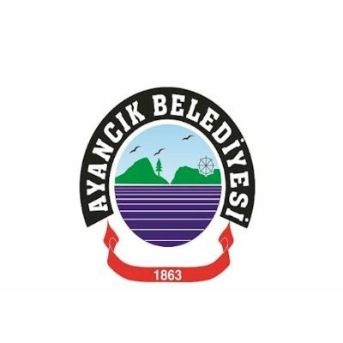

1-GENEL BİLGİLER
A-Misyon: Kültür ve Sosyal işler Müdürlüğü ilçemiz Ayancık sınırları içerisinde ve gerektiğinde Ayancık sınırları dışında eğitici, bilimsel, tarihi ve sanata yönelik her türlü kültürel ve sosyal etkinlikleri organize etmek.
Vizyon: : Stratejik ve katılımcı yönetim anlayışının geliştirilerek kurumsallaşmanın gerçekleştiği, ilçenin kentsel, ekonomik ve sosyal gelişiminde etkili, halkın yaşam kalitesini ön planda tutan bir belediye olmak. Sosyal Belediyecilik ruhu ile sosyal yardımlaşma ve paylaşım duygularının geliştirildiği, kardeşlik, dostluk duygularının pekiştirildiği, insan haklarına saygılı bir anlayış içinde toplumun her bireyinin değerli olduğunun hissettirildiği, kültürel, sosyal, sportif etkinliklerden herkesin yararlandığı, yaratıcı, gelişmeleri takip eden ve her alanda gelişmeye açık bir anlayış içinde çalışmak.

B- Yetki ,Görev ve Sorumluluklar
- Belde bütününe hizmet verecek kültürel, sanatsal, eğitsel ve sosyal faaliyet ve etkinlikler düzenlemek
- Yurt içi ve Yurt dışındaki sivil toplum kuruluşları, eğitim kurumları, sanatçılar, bilim insanları vb. gerçek ve tüzel kişilerle işbirliği içinde sanatsal, eğitsel ve kültürel etkinlikler gerçekleştirmek,
- Bireysel ve toplumsal gelişmeyi güçlendirici eğitim, araştırma, sosyal-kültürel ve sanatsal faaliyetlere destek vermek,
- Belediye Başkanının halkla buluşmasını sağlayacak olan etkinlik randevularını Özel Kalem Müdürlüğü ile Proğramlayarak iş birliği çerçevesinde ayarlamak.
- Sosyal yardıma ihtiyacı olan herkes için ulaşılabilir olmak.
- Ayancık Belediyesi Kültür ve Sosyal İşler Müdürlüğü’nün, görev, yetki ve sorumlulukları içinde bulunan Belediye sınırları içinde ikamet eden temel ihtiyaçlarını karşılayamayan ve hayatlarını en düşük seviyede dahi sürdürmekte güçlük çeken dar gelirli, yoksul, muhtaç, kimsesiz ve engellilere bütçe imkânları dâhilinde yapılacak sosyal yardımlar ve sosyal hizmetler gibi faaliyetlerin yürütülmesini sağlamak.
- Sosyal inceleme ve tahkikat raporu; Yardım başvurusunda bulunan kişi ile ilgili müdürlük tahkikat görevlilerinin incelemesi sonucunda oluşturdukları tahkikat raporu ile değerlendirmek.

- Belediye ayni yardım faaliyetlerinde bulunan kurum ve kuruluşların katkısını artırmak için çaba gösterirken gerektiğinde yapılacak yardımları koordine etmek.
- Yardım taleplerinin karşılanmasında; Belediyenin mali durumu, hizmetin ivediliği, muhtaç olma derecesi, başvuru veya tespit sırasını dikkate alıp değerlendirmek.
- Bu yönetmelik kapsamına giren sosyal yardımlar, belediyenin iş birliğinde kamu kurum ve kuruluşlarının, dernek ve vakıfların, sivil toplum kuruluşlarının, özel ve tüzel kişilerin ayni, nakdi ve benzeri bağışlarıyla da yapılabilmesini koordine etmek.
- Toplumun bilgi ve bilinç düzeyine katkı sağlamak amacıyla çeşitli konularda söyleşi, sempozyum, panel, konferans vb. etkinlikler düzenlemek,
- Kültürel, eğitsel ve sanatsal yazılı ve görsel yayınlar oluşturmak
- Toplumun birlik ve dayanışma duygusunu, moral gücünü ve yaşam sevincini arttıran şenlik, panayır, festival, tiyatro, sinema, konser vb. etkinlikler yapmak, yaptırmak,
- İlçenin kültür envanterinin belirlenmesi ve belgelenmesi için çalışmalar yapmak,
- Çeşitli temalarda müze kurulması ve yönetilmesi/işletilmesi hizmetlerini yapmak,
- Özel gün ve haftalarda, günün anlam ve önemine uygun etkinlik ve organizasyonlar gerçekleştirmek,
- Belediye tarafından gerçekleştirilen ya da desteklenen kültürel ve sanatsal her türlü etkinliğin organizasyonunu gerçekleştirmek
- Belediye tarafından yapılan tesis ve hizmetlerin açılış organizasyonlarını yapmak, yaptırmak
- Belediye tarafından yapılan etkinlik ve hizmetleri afiş, broşür, pankart, el ilanı vb. çeşitli araçlarla geniş kitlelere duyurmak,
- Her yaştan insanın sağlıklı ve zinde kalmasına katkı yapacak sosyal ve sportif etkinlikler düzenlemek,
- Amatör spor kulüplerine destek vermek, spor kulüpleri ile işbirliği yaparak spor organizasyonları düzenlemek,
- Yaz tatillerinde yaz spor okulu vb. etkinlikler düzenlemek
- Kültür ve Sosyal İşler Müdürlüğü’nün tüm resmi yazışmalarını yürütmek, tüm evrakın takibini yaparak gerekli raporları tutmak,
- Başkanla görüşme talebinde bulunan vatandaşlarımızın taleplerini kendisine ileterek Başkanın programına göre uygun tarihlerde görüşmelerini sağlamak.
- Olağanüstü hal, savaş ve afetlere karşı her zaman hazır olmak ve halkla bütünleşerek bilinçlendirmek.
- Etkinlik takviminin hazırlanmasına yönelik faaliyetler kapsamında resmi ve milli bayramlarda, belirli gün ve haftalarda, anma, hatırlatma, kutlama hazırlıklarını yürütmek.

C-idareye İlişkin Bilgiler 1.Fiziksel Yapı
AYANCIK BELEDİYESİ SOSYAL TESİSLERİ

 | Tesis Adı | İçeriği- | Kapasite | Adresi-Tel
1 | Zeki Özünlü Engelliler ve Yaşlılar Yaşam  Merkezi | Engelli bireylerin sosyal aktivite ve çeşitli kurslarla beraber dayanışma sağlamak amaçlı kullanılmaktadır. |  | Yalı mah.Şehit Bülent Yalçın sok.no:8
2 | Ayancık Kültür Merkezi | Film ve tiyatro gösterimi-toplantı-Konferans –Sergi vb. çok amaçlı kullanılmaktadır. | 600 kişiliktir ve iki katlıdır | Yalı mah. Baha bey sokak.No:1  Tel:0368 6131073
3 | Eski Cezaevi | Çok amaçlı Kültür ,Sanat ve etkinliklerde kullanılmaktadır. |  | Yalı mah. Gazhane cad.no:
4 | Barınma Evi | Evsiz durumdaki kişilerin geçici veya sürekli barınması için kullanılmaktadır. | 4 kişiliktir. | Yalı mah.Şehit Bülent Yalçın cad.no:6
5 | Kültür Evi | Meslek kursları sosyal etkinlikler ,toplantı ve semineri olarak kullanılmaktadır. |  | Yalı mah. Demokrasi ve Cumhuriyet Meydanı no:3
6 | Apart Otel Sosyal Tesisleri | Restoran Otel,düğün ve sosyal etkinlik organizasyonlarla çok amaçlı kullanılmaktadır. | Alt ve üst teras katı ,25 yatak kapasitesi ve mutfağa sahiptir. | Yalı mah. Gazhane cad.no:42
7 | Olimpik Kapalı Spor Salonu | Spor faaliyetleri ,turnuvalar, fitness,zumba ,ritmik jimnastik ,boks ,halk oyunları vb. çeşitli kurslar için hizmet vermektedir.500 kişilik seyirci kapasitesine sahiptir. | 500 kişilik ve 2 katlıdır. | Cevizli mah.Recep Tayyip Erdoğan Bulvarı no:20
8 | Sindef Anaokulu ve Kreş | 3-6 yaş aralığında okul öncesi eğitim amaçlanmaktadır. | 150 öğrenci ve 8 derslikli olup 2 katlıdır. | Yalı mah. Atatürk cad.no:46
2.Teşkilat Yapısı
2.1-Kültür ve Sosyal İşler Müdürlüğünün teşkilat yapısı aşağıda belirtilen şekildedir;
a)Müdür
b)Memur
c)Hizmet Alımı Personeli

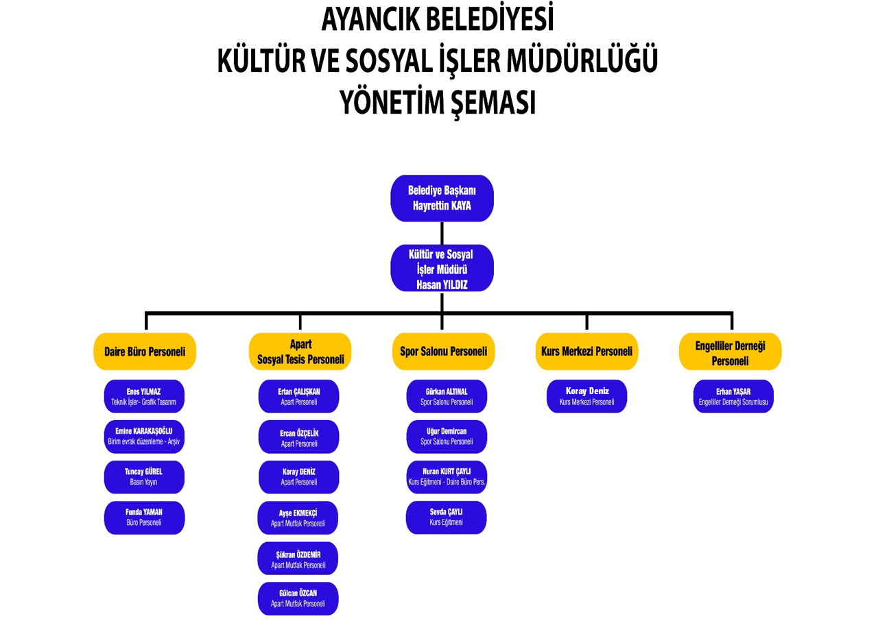

3.Teknoloji ve Bilişim Altyapısı
Belediyemiz , daha etkin ve verimli hizmet sunabilmesi için sosyal etkinlikler ve donanım ekipmanları günümüz teknolojisi göz önüne alınarak sürekli yenilenmektedir.
İçişleri Bakanlığı tarafından sunulan ; Elektronik Belge Yönetimi (EBYS) VE Sosyal Yardım Takip Sistemi Modülüne geçilmiştir. Mevcut otomasyon sisteminin güncel ve çalışır durumda tutulması, e-devlet dönüşüm projesine uygun olarak, bilgi teknolojisine adapte olunmuştur.

4.İnsan Kaynakları
Sıra No | Öğrenim Durumu | Memur | Sürekli işçi | Geçici işçi | Toplam
Lisans | 4 | 1 | 4
Önlisans |  | 1 | 1
Lise |  |  | 3 | 2
İlköğretim |  |  |  | 1
5.Sunulan Hizmetler
Devletin halka yakın en etkili kurumu belediyelerdir. Devlet-Millet kaynaşmasını ve yakınlaşmasını temin eden en güçlü kurum da belediyelerdir. Günümüz ekonomik koşullarının vatandaşlara getirdiği ekonomik sıkıntıların çözüm adresi sosyal belediyeciliğin getirdiği anlayışla yine belediyelerimiz yani bizler olmaktayız. Bu kapsamda hizmetlerimizi şu şekilde özetleyebiliriz;
Kültür, Sanat, Turizm ve Spor Hizmetleri:
Ülke içinde ve dışında Ayancık yöresinin kültürünü tanıtmak, her türlü kültürel ve sportif faaliyetleri organize etmek, gençlerimizin yeni beceriler kazanımına katkı sağlamak, spor, sanat ve müzik alanlarında yeni düzenlemelere girerek ilçe halkının kültürüne katkı sağlanması.
Ayni Yardım/Nakdi Yardım: Ayancık Amatör Spor Kulüpleri Federasyonu çatısı altında ve
merkezde faaliyet gösteren spor kulüplerine ve derneklerine ayni ve nakdi yardımlar yapılmıştır.

Sosyal Hizmetler:
Ayancık Belediyesi Kültür ve Sosyal İşler Müdürlüğü’nün, görev, yetki ve sorumlulukları içinde bulunan Belediye sınırları içinde ikamet eden temel ihtiyaçlarını karşılayamayan ve hayatlarını en düşük seviyede dahi sürdürmekte güçlük çeken dar gelirli, yoksul, muhtaç, kimsesiz ve engellilere bütçe imkânları dâhilinde yapılacak sosyal yardımlar ve sosyal hizmetler gibi faaliyetlerin yürütülmesi, herhangi bir sosyal güvenlik kuruluşundan sosyal güvencesi olmayan, sahip çıkılmadığı takdirde sağlık ve yaşama ilişkin risk altında olan fakir ve yaşlıların barınma, yeme içme ve taranıp temizlenmelerini sağlamak için bakım merkezleri açmak ve yürütmek.
Belediyenin bütünsel hizmet ve sosyal belediyecilik anlayışının gelişmesine ve kurumsallaşmasına katkı vermek.
Basın ve Halkla İlişkiler:
Belediye ve belediye hizmetleri ile ilgili haberlerin, duyuruların, projelerin vatandaşlarımıza ve medyaya tanıtımının bilgilendirilmesinin sağlanması.

6.Yönetim ve İç kontrol Sistemi
Kültür ve Sosyal İşler Müdürlüğü 5393 sayılı Belediye Kanununun 14. Maddesinde yer alan hizmetler doğrultusunda Belediyemizin Hizmet alanı kapsamında bulunan mahallerde kültürel ilişkilerin geliştirilmesi ve korunmasını sağlamak amacıyla çalışmalar yapmak, bu çalışmalara Üniversitelerin, kamu kurumu niteliğindeki meslek kuruluşlarının, sendikaların sivil toplum kuruluşlarının ve uzman kişilerin katılımını sağlamak, kültür sanat ve tanıtım, meslek ve beceri kazandırma, gençlik ve spor konularında hizmet vermek, ilçe tarihi bakımında önem taşıyan varlıkların korunmasını sağlamak ve gelecek nesile bunları tanıtmak, halkın içinde mağdur, özürlü, yaşlı, düşkün, dar gelirli, kimsesiz korunmaya muhtaç insanlarımıza sosyal hizmet ve yardımlarda bulunmak üzere kanun ve mevzuatlar çerçevesinde hayata geçirmektedir.

2-AMAÇLAR VE HEDEFLER
A-idarenin stratejik Planında Yer Alan Amaç ve Hedefler
Ayancık Belediyesi Stratejik Planında belirtilen faaliyetleri gerçekleştirmek için çalışmalar devam etmektedir. Hedeflenen bu faaliyetler arasında, Belediye çalışmalarının ve projelerinin tanıtımı, kültürel zenginliğe uygun etkinlikler yapılması, yatırımcıların şehre yatırım yapmaya özendirilmesi, festival ve fuarlara katılım, sosyal yardımlar ve sosyal hizmetler yapılması, sosyal güçsüzlerin desteklenmesi, eğitimin desteklenmesi, bireysel gelişim düzeyinin yükseltilmesi gibi faaliyetleri sıralayabiliriz. Bu doğrultuda şehrimizin tarihi, kültürel ve doğal değerlerini basın yayın araçlarını etkili kullanmak suretiyle tanıtmak, şehrimize gelen turist sayısını artırmak ve şehrimizin sosyo – ekonomik gelişimine katkıda bulunmak amaç ve hedeflerimiz arasındadır.

B-Temel Politika ve Öncelikler
Ayancık Belediyesi tüm çalışanları ile, belirlenen hedefler doğrultusunda ilçesine ve halkına karşı olan sorumluluk bilinci ile üzerine düşen görevleri yerine getirebilmek için verilen temel değerler doğrultusunda hizmetlerini sürdürecektir.
Kültür-sanat ve tanıtıma yönelik etkinlikler ile sosyal yardım hizmetleri ve organizasyonları Halkla ilişkiler uygulamalarıyla kurumumuzun proje ve hizmetleri konusunda kamuoyu oluşumu,
bilinçlendirme ve halkın katılımını sağlamak ve önce insan, insanda kalite ve kaliteli hizmet anlayışı ile bütün vatandaşlarımızı memnun edebilmenin şuuru ve sosyal belediyecilik anlayışı içinde kaliteli hizmet sunmak.
C-Diğer Hususlar

Yakın zamanda veya yıllara yaygın olarak tamamlanması planlanan belediyemiz hizmetlerine yönelik amaçlar ve hedefler; belediyenin ekonomik kapasitesi, fiziki durumu, mevsimsel şartlar, altyapısal gelişmeler dikkate alınarak sürekli güncel tutulmaya çalışılmakta, planlama ve program oluşturularak bu programa göre hizmet gerekleri tamamlanmaya çalışılmaktadır.
D-Diğer Unsurlar
Belediye hizmet verirken yürüttüğü tüm çalışmalarını ilgili mevzuatlarının gereklerine uygun olarak eldeki mali imkan ve kabiliyetler çerçevesinde yerinde, zamanında ve optimum seviyede sunma amaç ve gayretiyle faaliyetlerini yürütmektedir. Bu ölçüde teknik, fiziki, mali imkanlar ve mevzuat gereği tüm olanakların ve hizmetlerin iyileştirilmesi için çalışmalar yapılmaktadır.
3-FAALİYETLERE İLİŞKİN BİLGİ VE DEĞERLENDİRMELER

A-Mali Bilgiler
1.Bütçe Uygulama Sonuçları
2023 YILI GİDER BÜTÇEMİZ
 | Hesap Adı | Toplam | Harcanan | İptal Edilen Ödenek
01.01 | Memurlar | 647.628,74 | 617.580,81 | 30.047,93
01.02 | Sözleşmeli Personel | 43.749,82 | 43.476,94 | 272,88
02.01 | Memurlar | 97.103,36 | 90.233,60 | 6.869,76
02.02 | Sözleşmeli Personel | 30.103,93 | 6.491,07 | 23.612,86
03.01 | Üretime Yönelik Mal Ve Malzeme Alımları | 1.000,00 | 0,00 | 1.000,00
03.02 | Tüketime Yönelik Mal Ve Malzeme Alımları | 3.526.000,00 | 3.514.599,76 | 11.400,24
03.03 | Yolluklar | 4.000,00 | 0,00 | 4.000,00
03.04 | Görev Giderleri | 10.000,00 | 0,00 | 10.000,00
03.05 | Hizmet Alımları | 3.066,000,00 | 2.343,427,85 | 722.572,15
03.06 | Temsil Ve Tanıtma Giderleri | 501.000,00 | 453.830,68 | 47.169,32
03.07 | Menkul Mal,Gayri Maddi Hak Alım,Bakım Ve Onarım Giderleri | 600.000,00 | 94.145,00 | 505.855,00
05.01 | Görev Zararları | 2.409,36 | 0,00 | 2.409,36
05.03 | Kar Amacı Gütmeyen Kuruluşlara Yapılan Transferler | 466.370,59 | 290.000,00 | 176.370,59
05.04 | Hane Halkına Yapılan Transferler | 22.000,00 | 0,00 | 22.000,00
06.01 | Mamul Mal Alımları | 75.000,00 | 52.298,80 | 22.701,20
06.03 | Gayri Maddi Hak Alımları | 40.000,00 | 0,00 | 40.000,00

2.Temel Mali Tablolara İlşkin Açıklamalar

01.01.2023 – 31.12.2023 tarihleri arası Kültür ve Sosyal İşleri Müdürlüğü tahmini 9.132.365,80 - TL.bütçesi olup, kullanılan ödenek 7.506,084.51 -TL. dir.
3-Diğer Hususlar
2023 yılına ait yapılan tüm çalışmalar ilgili birimlerce kayıt altında tutulmakta olup, ilgili kurum ve kuruluşlar tarafından bilgi temininin gerekli olduğu durumlar için arşivleme işlemine ivedi dikkat gösterilerek evraklar saklanmaktadır.

B-PERFORMANS BİLGİLERİ

1.Faaliyet ve Proje Bilgileri
1-)İlçemiz Ortaokul ve liselerde öğrenim gören son sınıf öğrencilerimize ücretsiz deneme sınavı setleri hediye edildi.

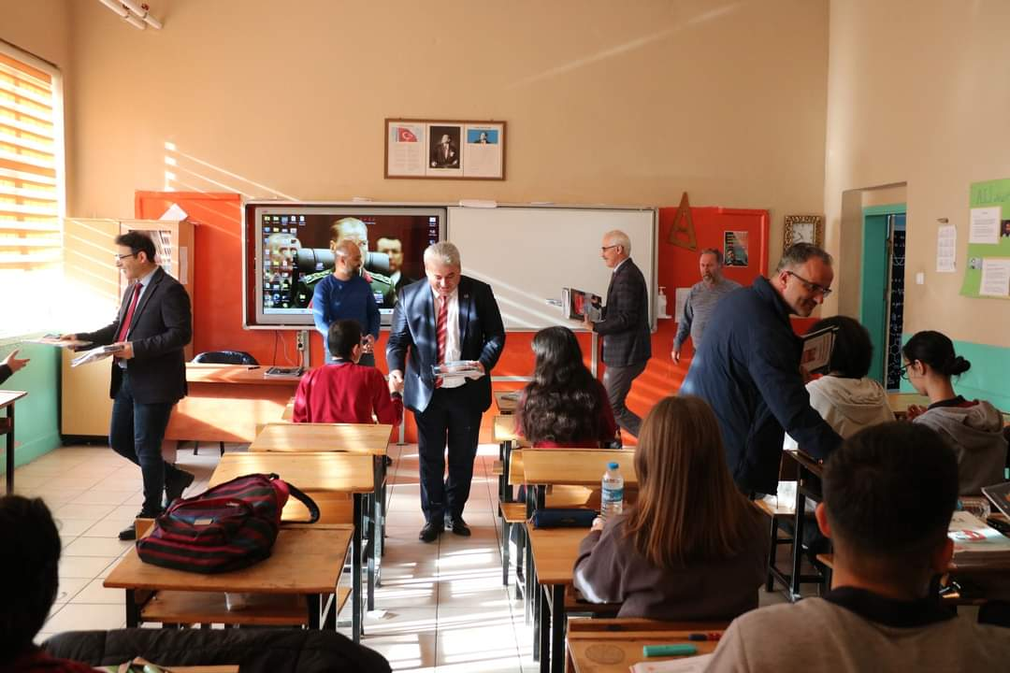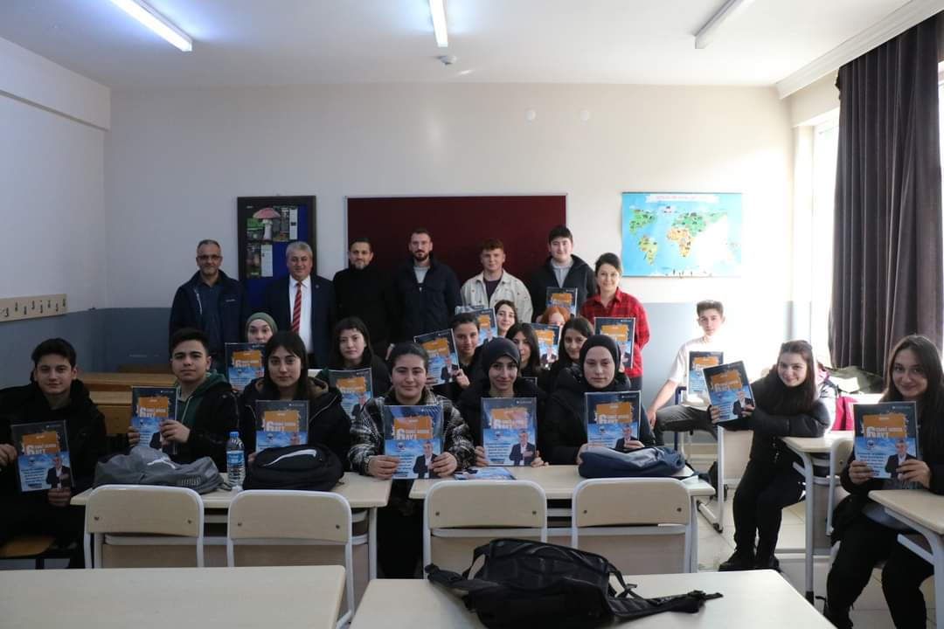
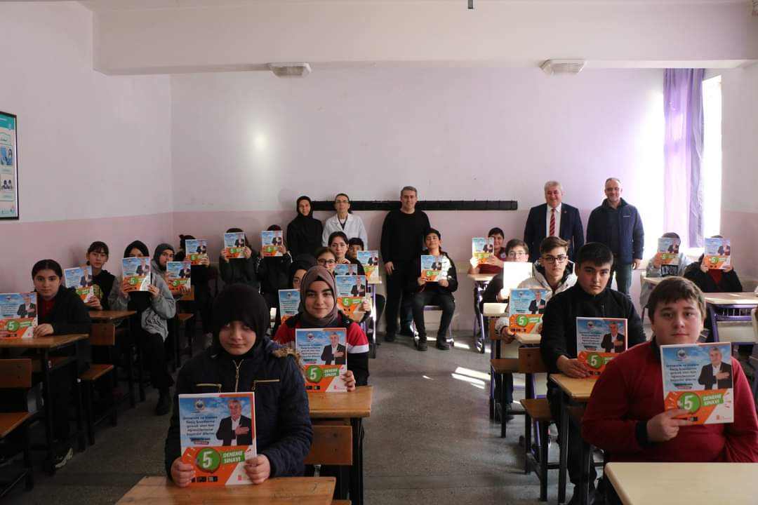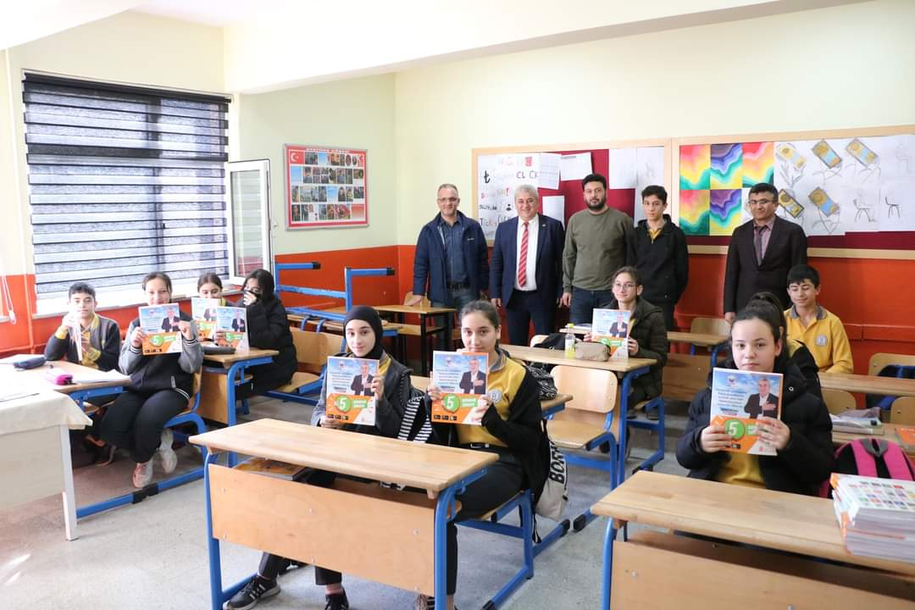

2-)Kahramanmaraş ve çevre illerde meydana gelen depremlerde mağdur olan vatandaşlarımıza gönderilmek üzere yardım kampanyası başlatıldı ve ilçemize gelen depremzelere hertürlü ayni ,nakdi yardım yapıldı.
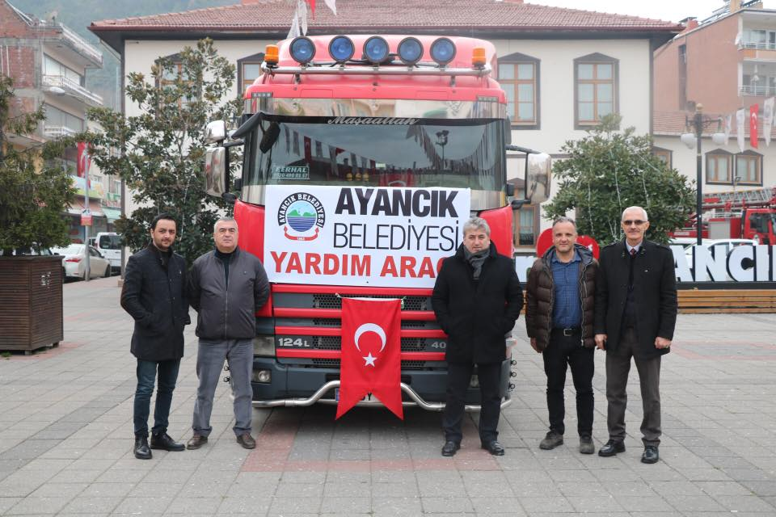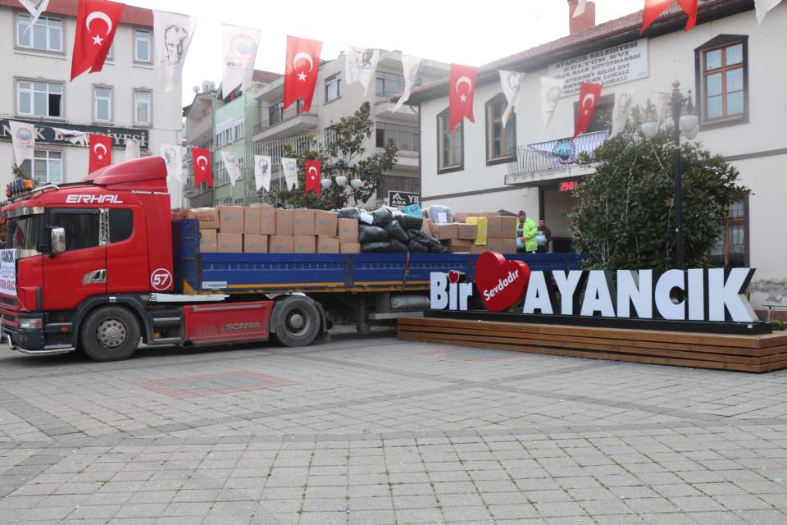

3-)8 Mart Dünya Emekçi Kadınlar Günü münasebetiyle, İlçede bulunan kurumlar ziyaret edilerek , Kadın çalışanların Günü’nü kutlanıp ve Karanfil takdiminde bulunuldu.
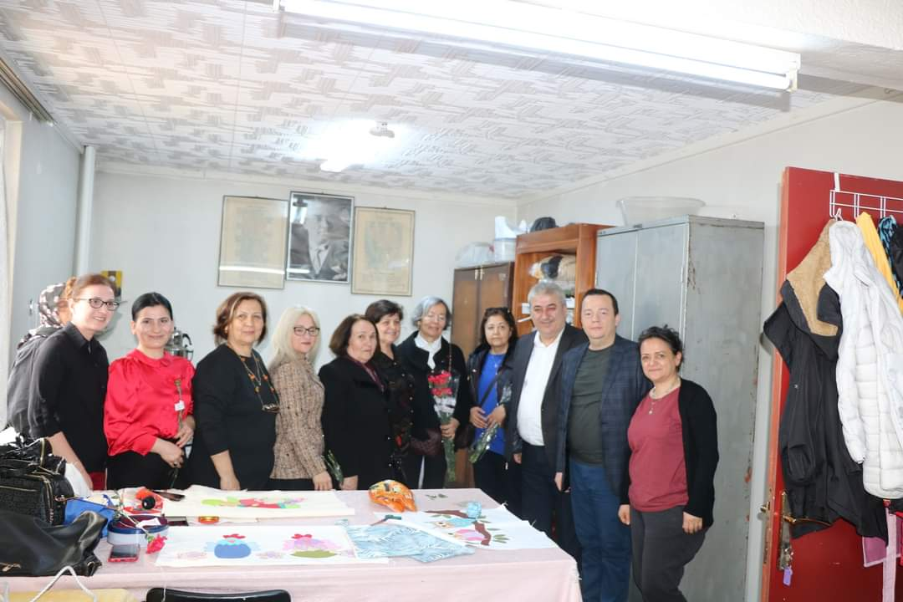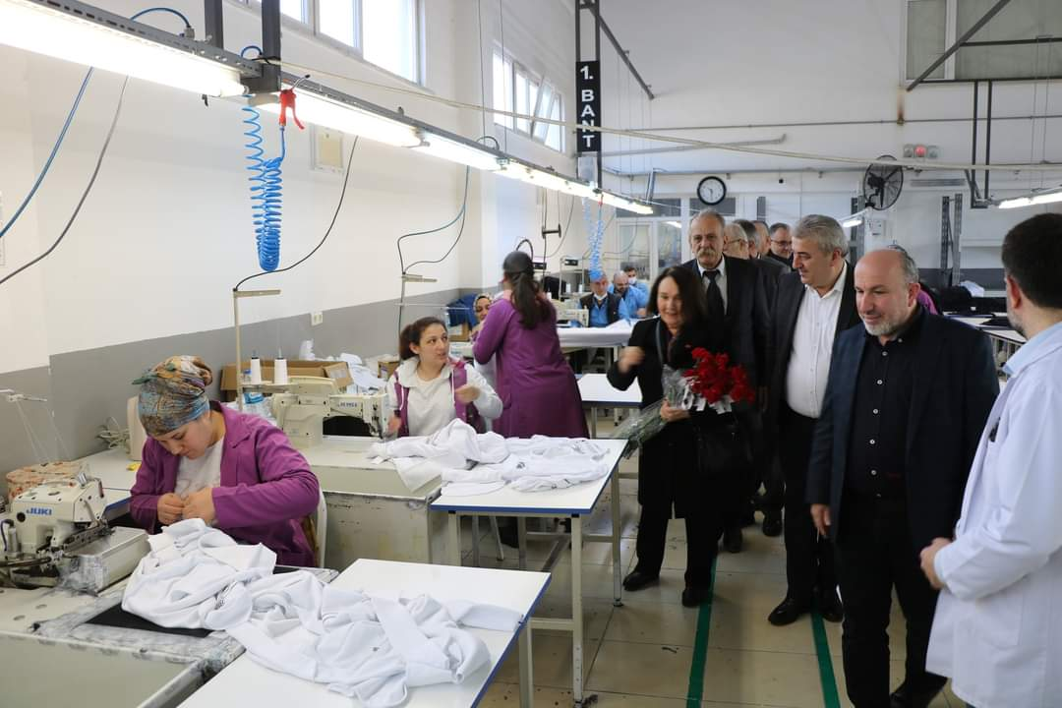
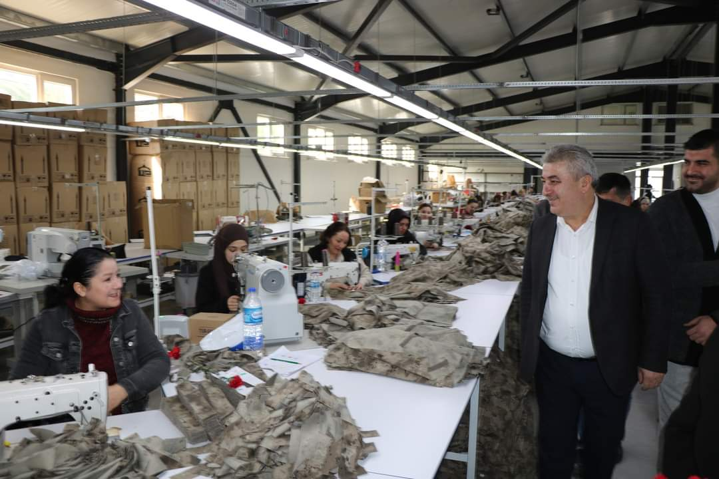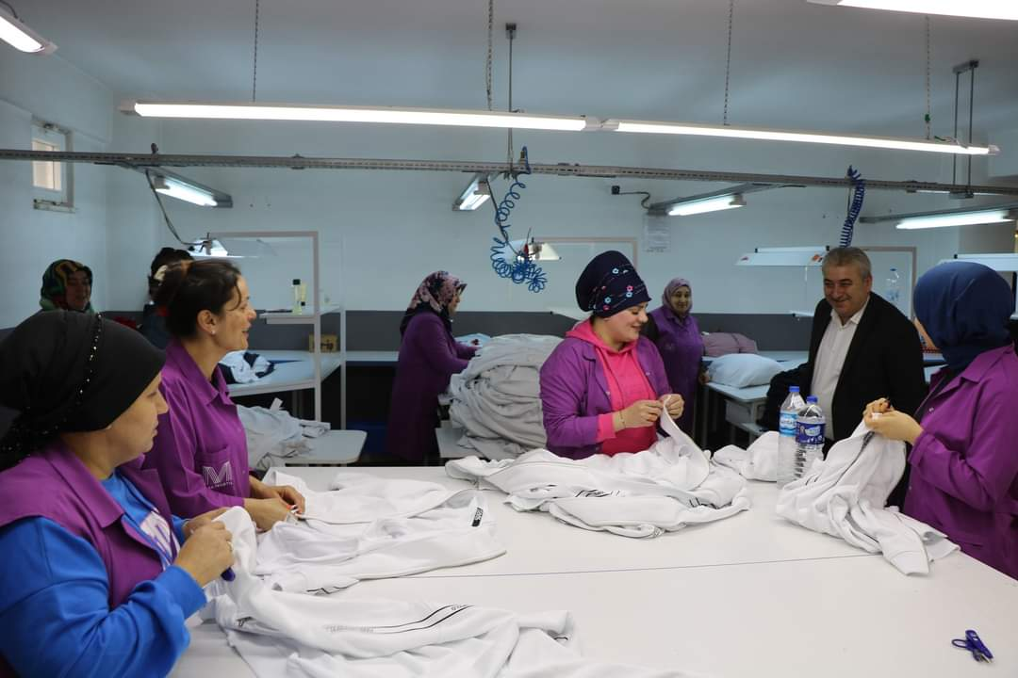

4-)Kütüphane haftası nedeniyle, İlçemizdeki Atatürk Halk Kütüphanesini ziyaret eden minik öğrencilerimize ikramda bulunduk.

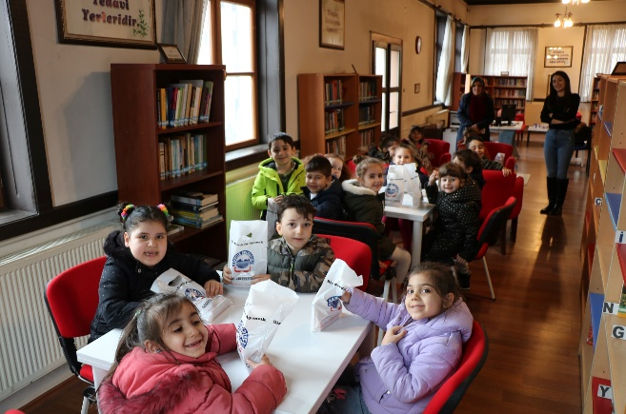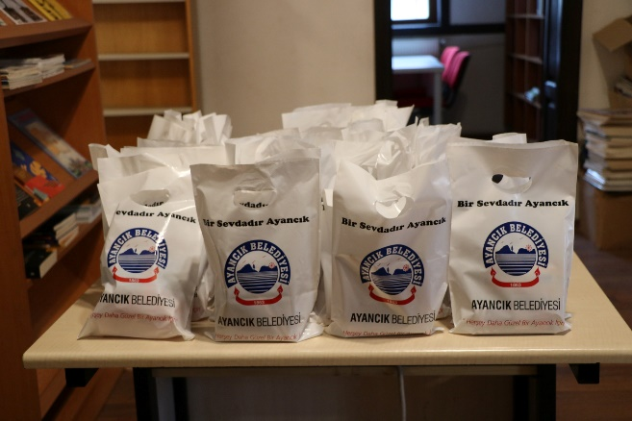
5-)Belediyemiz Kültür ve Sosyal İşler Müdürlüğü Tarafından Ayancık Sahilinde düzenlenen Hıdırellez Şenliği ve Anneler Günü Programı halkımızın yoğun ilgi ve katılımıyla büyük bir coşkuyla kutlandı.
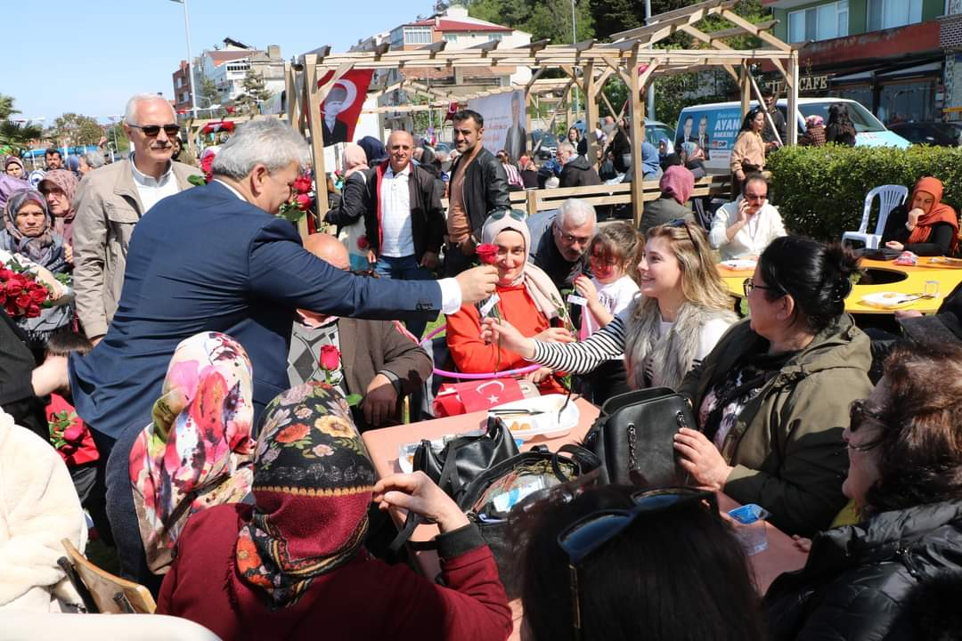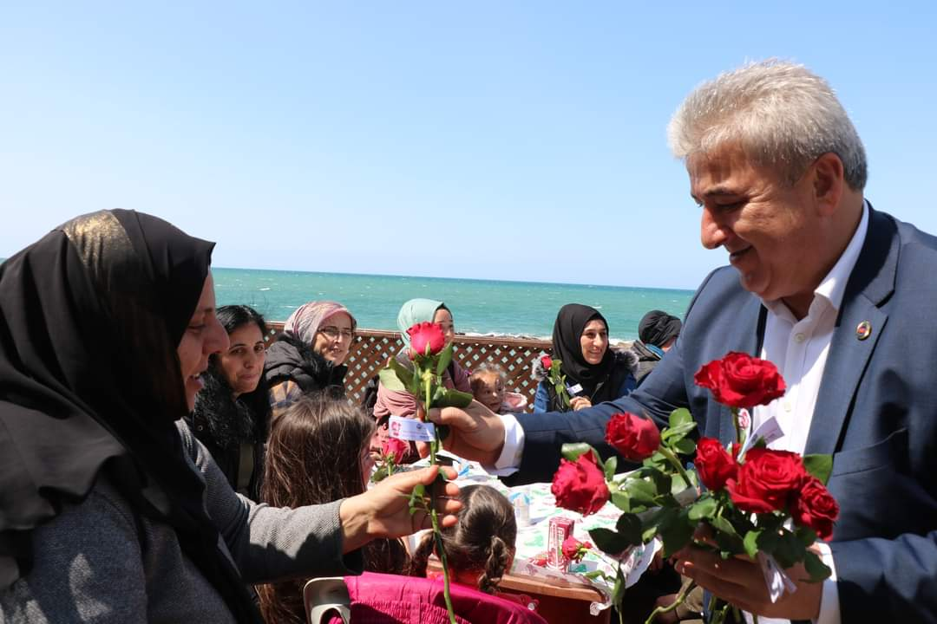

6-) Kültür ve Turizm Bakanlığı Sinema Genel Müdürlüğünün desteklediği, Nirengi Kültür Sanat Derneği ve Ayancık Belediyesi iş birliğiyle 1. Ayancık Film Festivali bu sene 22- 25 Haziran tarihleri arasında gerçekleştirildi.
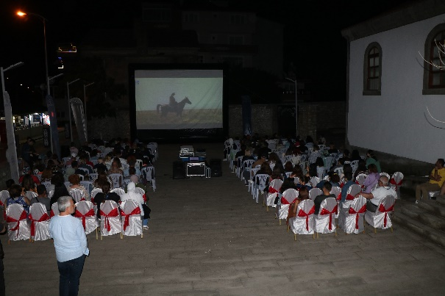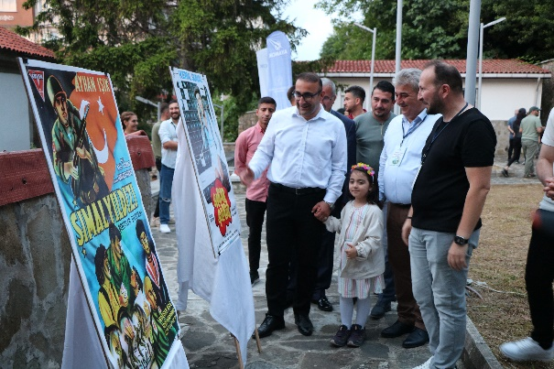

7-)27. Ayancık Kültür Keten ve Ahşap Festivali etkinlikleri kapsamında Voleybol turnuvası düzenlendi.

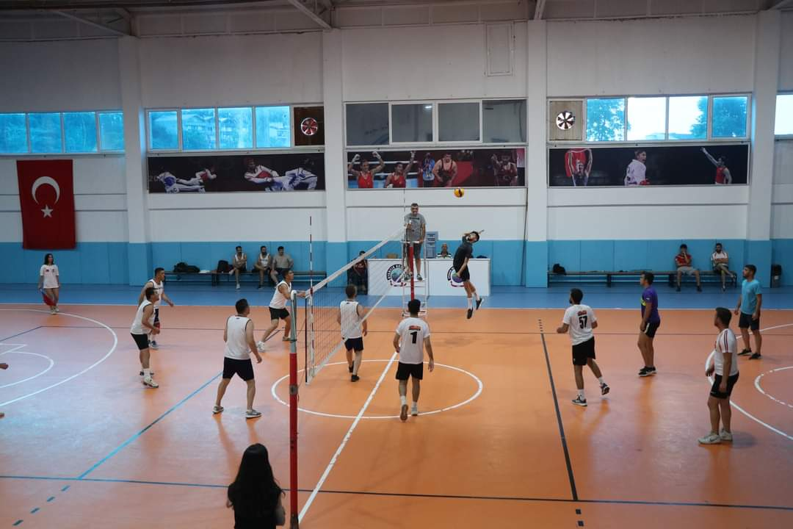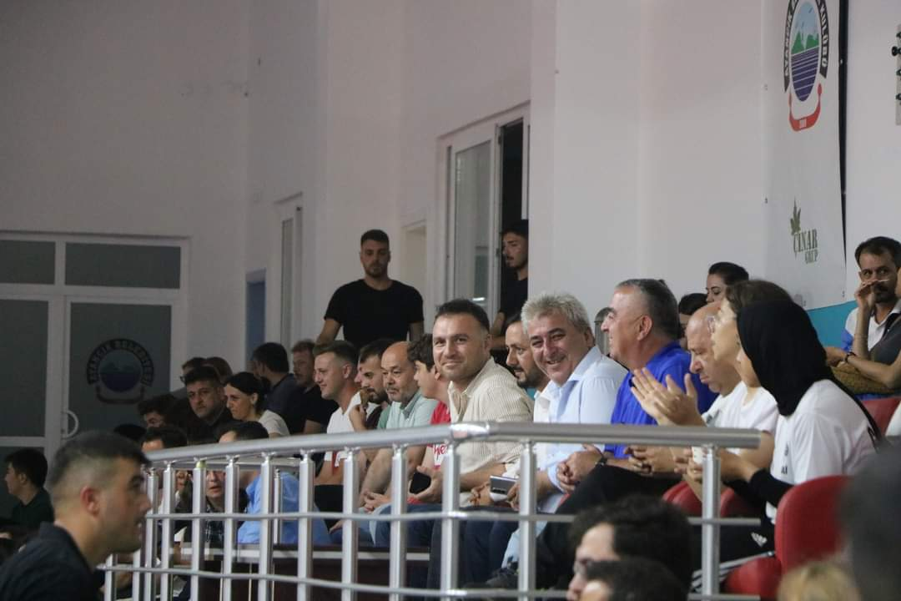
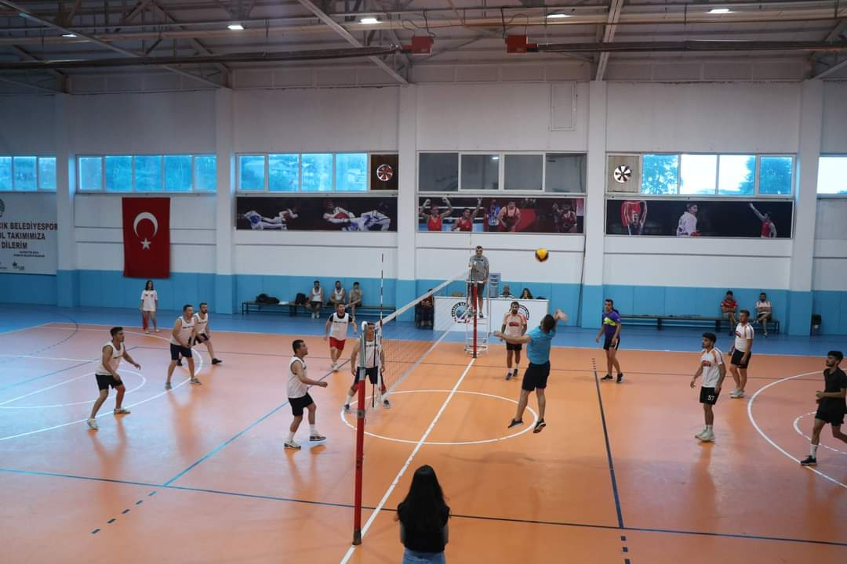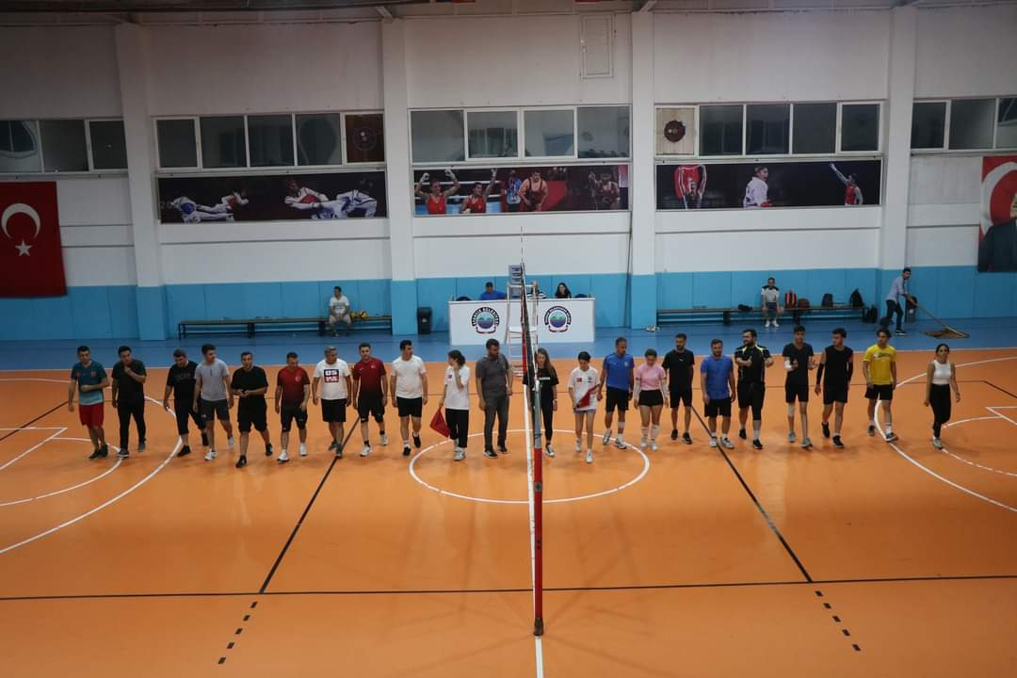

8-)27. Ayancık Kültür Keten ve Ahşap Festivali etkinlikleri kapsamında Streetball turnuvası düzenlendi.
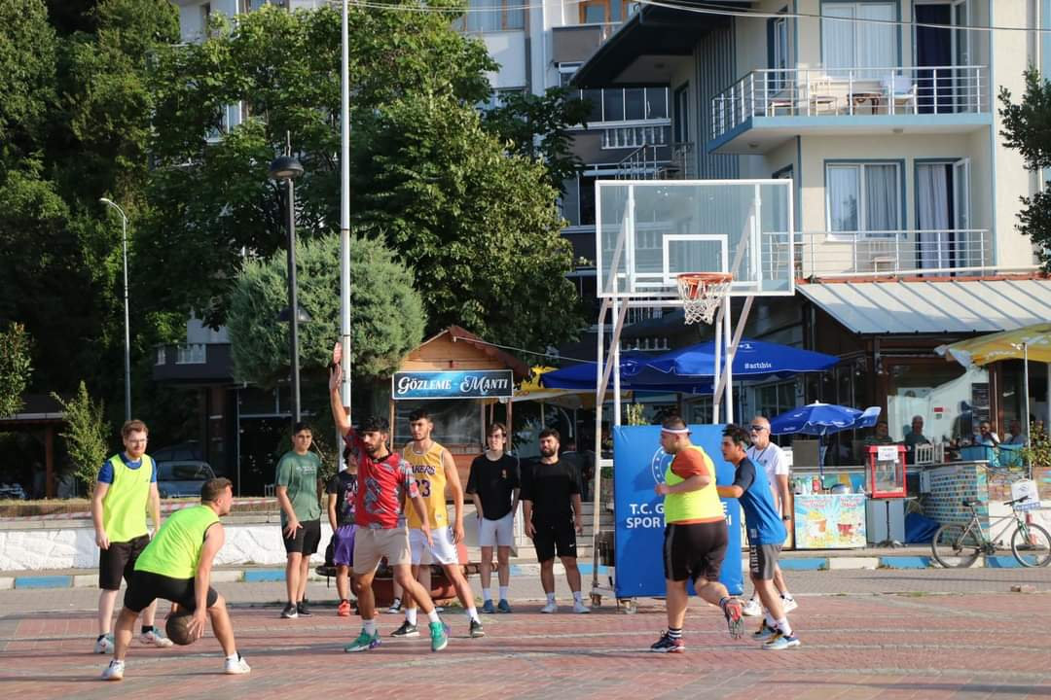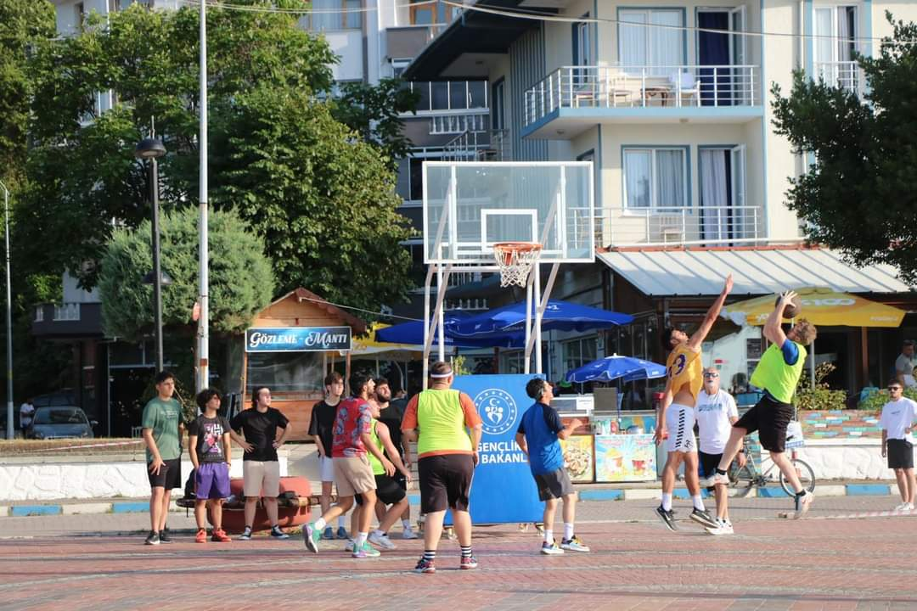
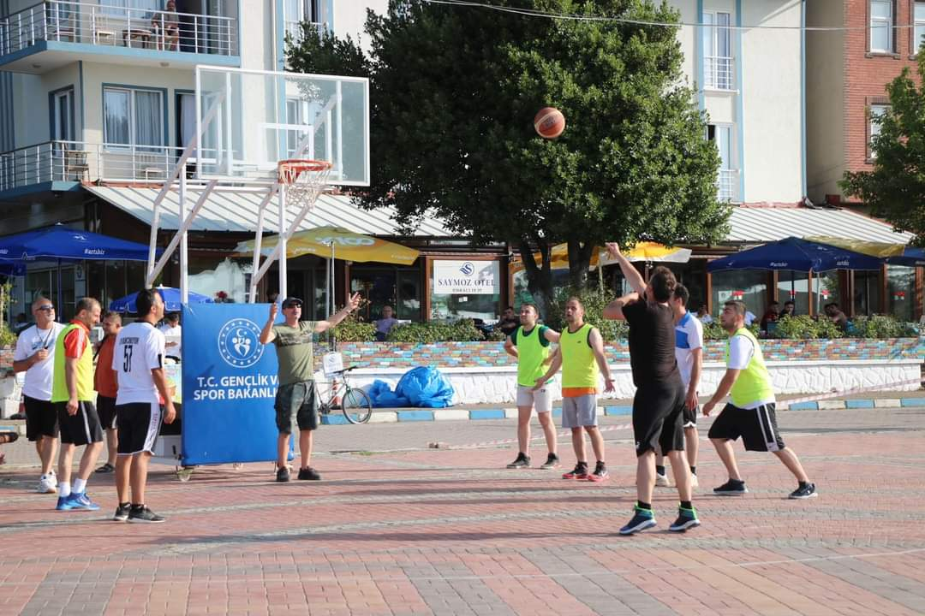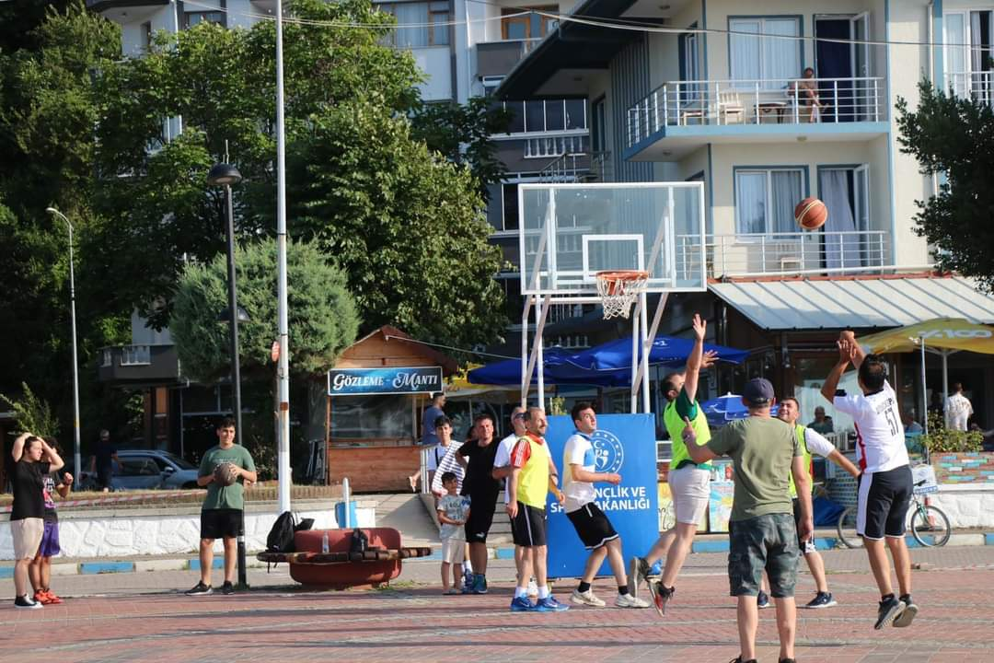

9-) 28. Ayancık Kültür Keten ve Ahşap Festivali kapsamında düzenlenen konserlerde Ekin UZUNLAR, Bengü, Zara sahne aldı.

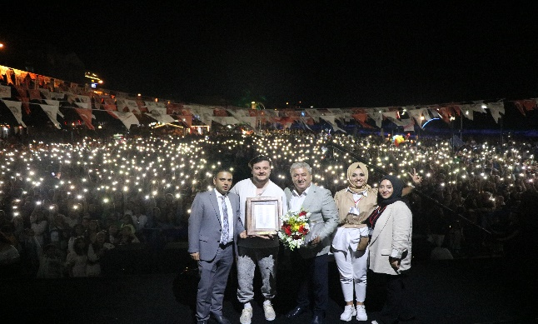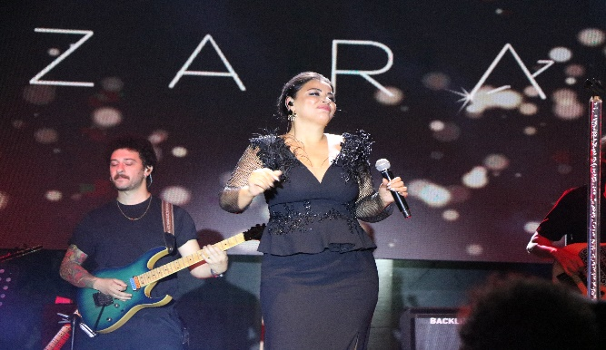

10-)11 Ağustos 2021 yılında yaşadığımız sel felaketinde hayatını kaybeden vatandaşlarımız için Ayancık Sahil Camii’de Mevlid-i Şerif programı düzenlendi
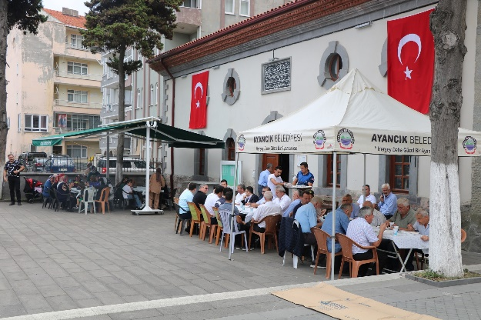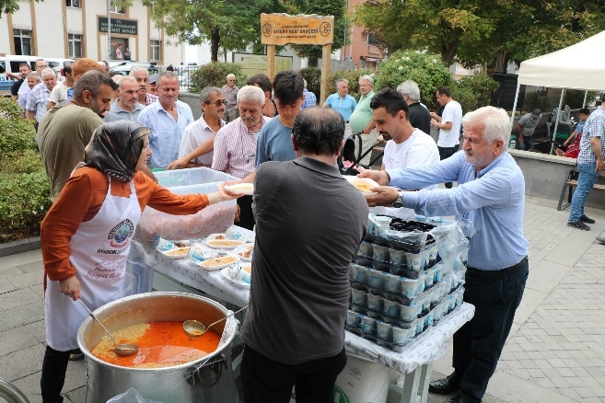
11-)Belediye Başkanımız Hayrettin KAYA, Cumhuriyet Halk Partisi İlçe Başkanı Seyhan Sarısoy ve Belediye Meclis Üyelerimiz, Yeni Yıl dolayısıyla Belediye Personeli ile Yeni Yıl yemeğinde bir araya geldiler.
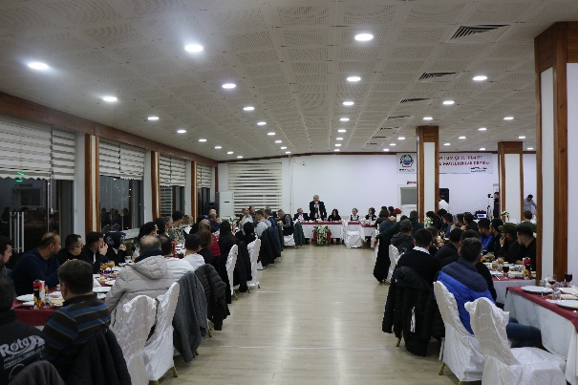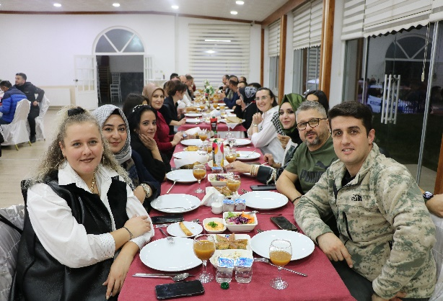

12-)Belediyemiz Olimpik Kapalı Spor Salonunda 3-6 yaş arası çocuklar, 12 yaş üstü gençler ve yetişkinler için ücretsiz, plates, zumba, ritmik jimnastik kursları verilmektedir.
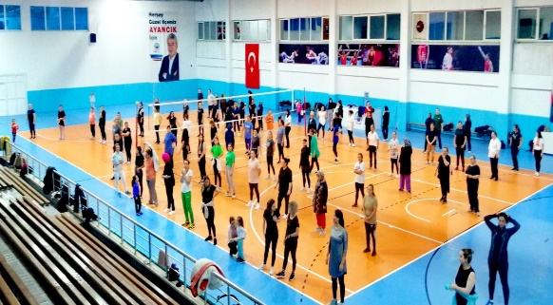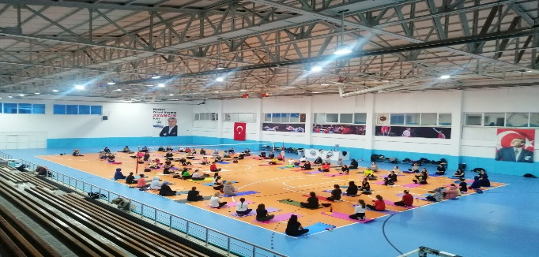

13-) Müdürlüğümüz bünyesindeki Olimpik Kapalı Spor salonunda çocuklar ve gençlerin sosyal ve kültürel anlamdaki gelişimlerine katkı sağlamak için ücretsiz Yöresel Halk Oyunları kursları verilmektedir.
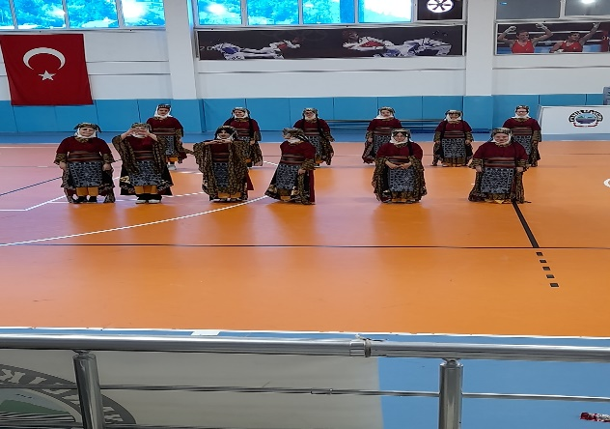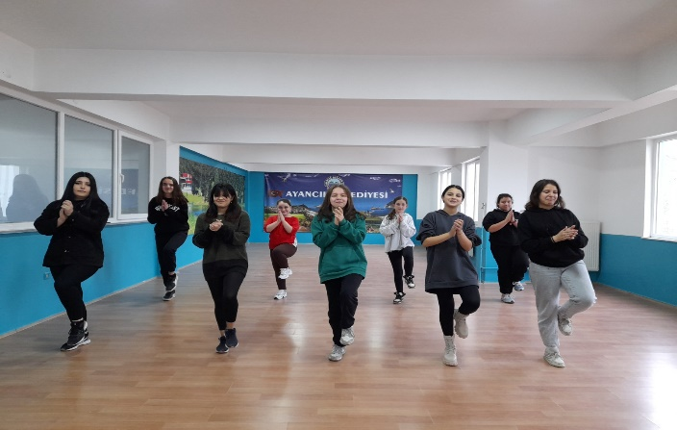

14-) Ayancık Belediyesi olarak Tüm Kandil ve Dini günlerde camilerimize Kandil Simidi ikramında bulunuyoruz.
15-)Ayancık Kaymakamlığı ve Belediyemiz işbirliğinde sıcak aş dağıtımı projemiz ile dezavantajlı muhtaç yaşlı, engelli, yoksul ihtiyaç sahibi 38 aileye haftada 6 gün sıcak yemek dağıtılmaktadır.

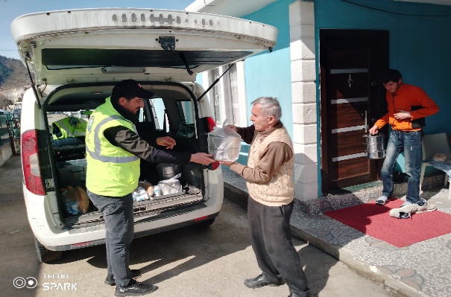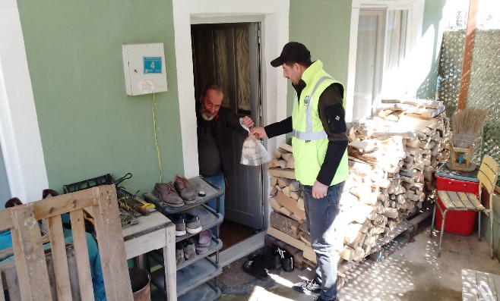
16-)Avrupa Komisyonu tarafından fonlanan, Avrupa Dayanışma Programı, Yüksek Öncelikli Bölgelerde Gönüllü takımları projesi ‘’ Ace Of Cups’’ kapsamında Yunanistan Kültür Gecesi etkinliği düzenlendi.

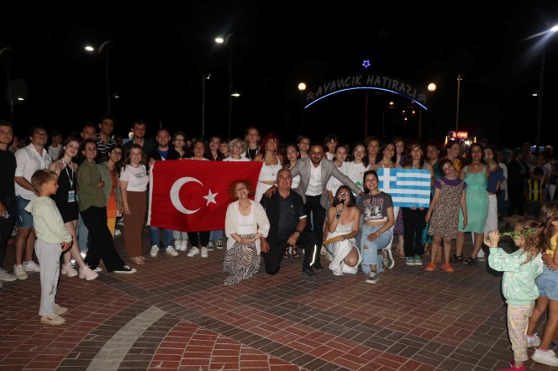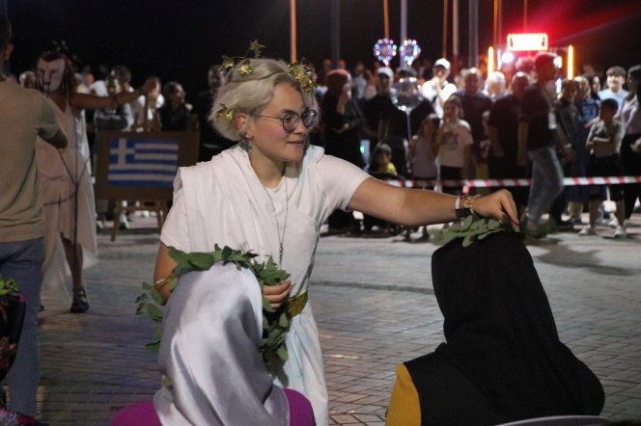

17-) İlçemizde Halk eğitim ve Belediyemiz iş birliğiyle açılacak olan Kurs Merkezi, mesleki edindirme kursları için yer tahsisi, sınıf içi tadilat,metaryal ve birçok ekipman malzeme desteklerinde bulunuldu.

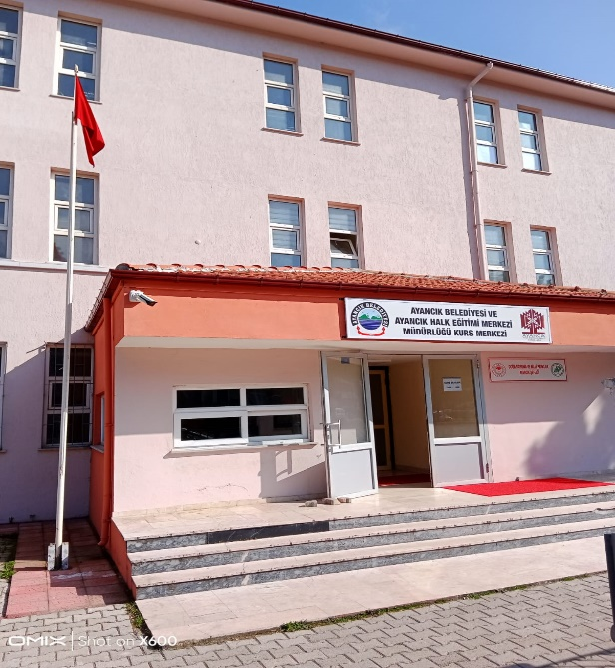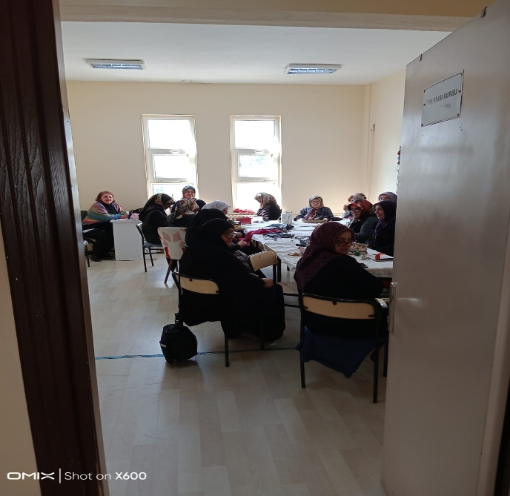

18-)Belediye Müdürlüğümüz bünyesinde Ankara Ekin Tiyatrosu ‘’Memleketin Kısmeti’’ adlı oyunun Ayancık Halkıyla buluşturduk..

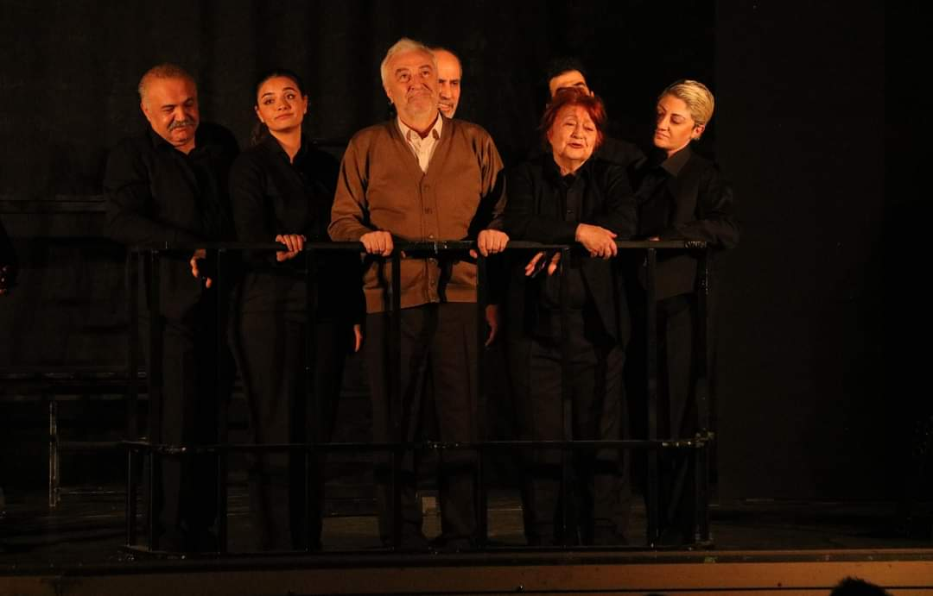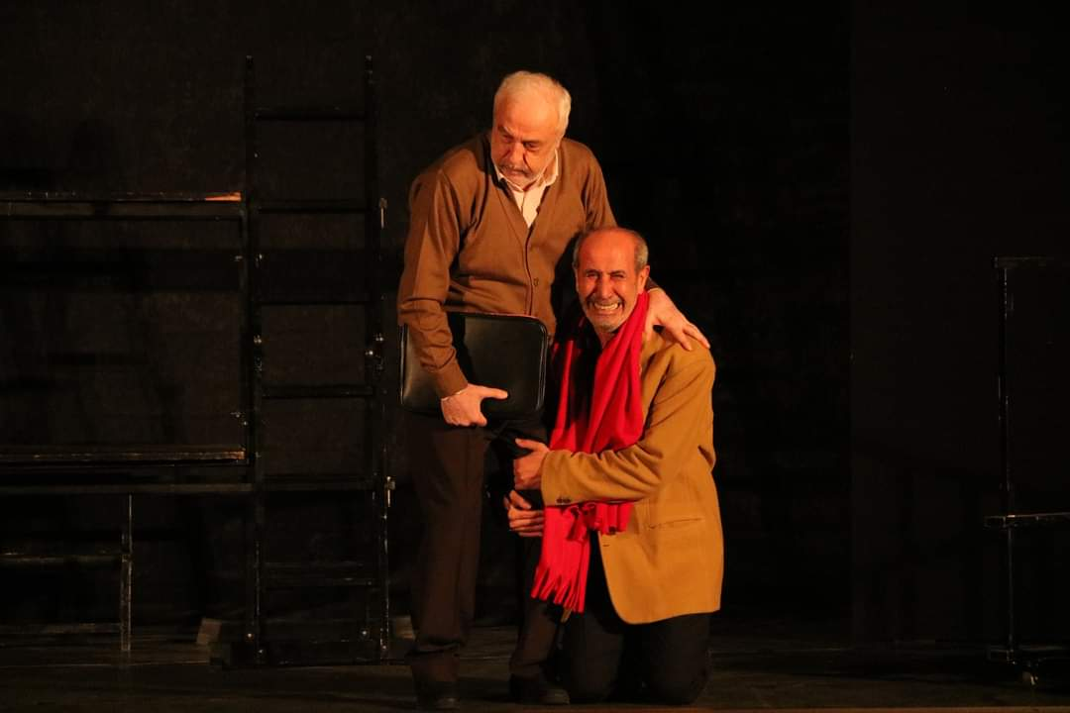
iz bünyesinde 4 odalı Sosyal barınma evinde 4 kişi yemek ihtiyaçlarıda giderilerek konaklamaktadır.

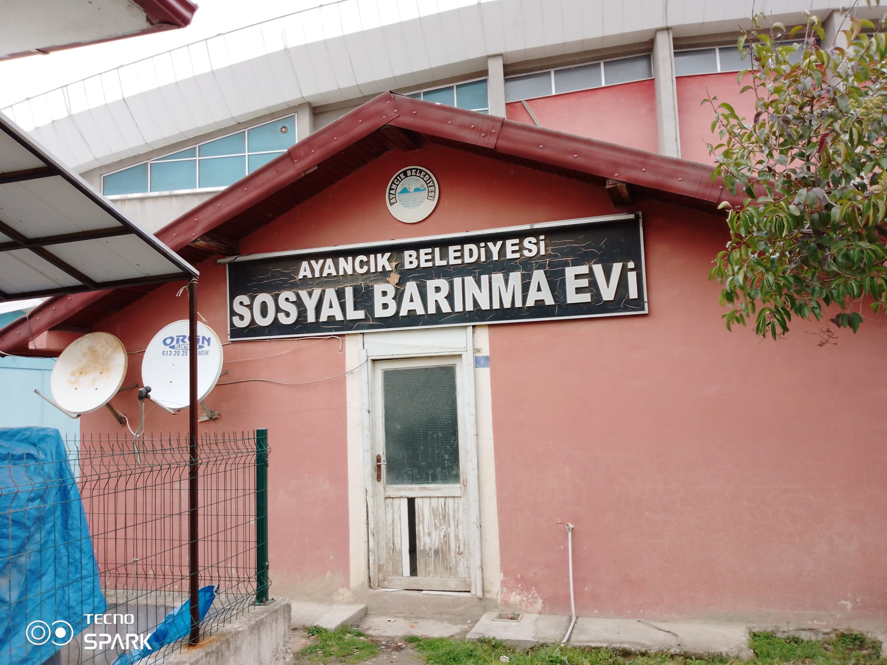

FEN İŞLERİ MÜDÜRLÜĞÜ VE BAĞLARI 2023 YILI FAALİYET RAPORUDUR
( 01.01.2023-31.12.2023 )
FEN İŞLERİ MÜDÜRLÜĞÜ ( Park-bahçe ve Fidanlık hizmetleri, Atölye Hizmetleri, Su-Kanalizasyon Hizmetleri dâhil) MALİ BİLGİLERİ :
2023 YILINDA KONAN ÖDENEK : 34.955.565,55-TL.
2023 YILINDA KULLANILAN ÖDENEK : 30.071.376,63-TL.

01.01.2023-31.12.2023 tarihleri arasında Fen İşleri Müdürlüğü ve bağlı olduğu birimlerin tahmini bütçesi olup, 4.884.188,92-TL. aradaki fark maddi imkansızlıklar nedeniyle kullanılamamıştır.
Fen İşleri Müdürlüğü olarak ilçemizin sosyal ve fiziki projelerini hazırlamak ve uygulamak, ilçemizin kent mimarisine ve TSE standartlarına uygun, yaşanılabilir bir kent oluşumunun yapılmasına çalışılmıştır.

2023 YILI BÜTÇE ÇALIŞMALARIMIZ

- İlçemizde eğitim veren eğitim kurumlarının çevre düzenlemeleri kapsamında beton parke, kaide, ağaçlandırma, yeşil alan düzenlemeleri, spor aletleri, bank ve kamelya ve temizlik çalışmaları yapılmış, spor aktivitelerine katkılar sağlanmıştır.
- İlçemizde engelsiz yaşam kalitesinin arttırılması için engellilerin erişim kolaylıkları ile ilgili tüm kaldırımlarımız ulaşıma uygun hale getirilme çalışmaları devam etmektedir.
- İlçe genelindeki asfalt yollarda meydana gelen deformasyonların giderilmesinde kullanılmak üzere Kışlık emisyon asfalt, Sinop ve Boyabat’ tan rotmix alımlarımız devam etmektedir.
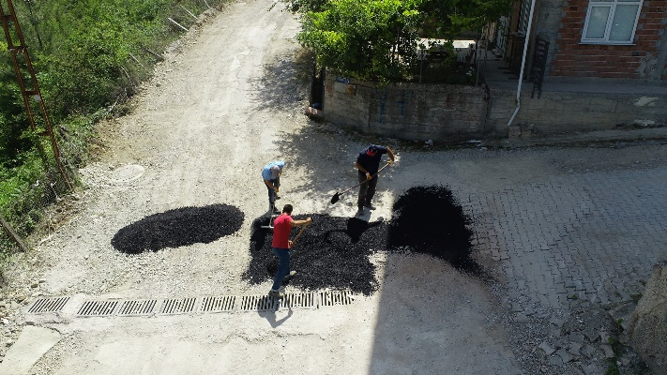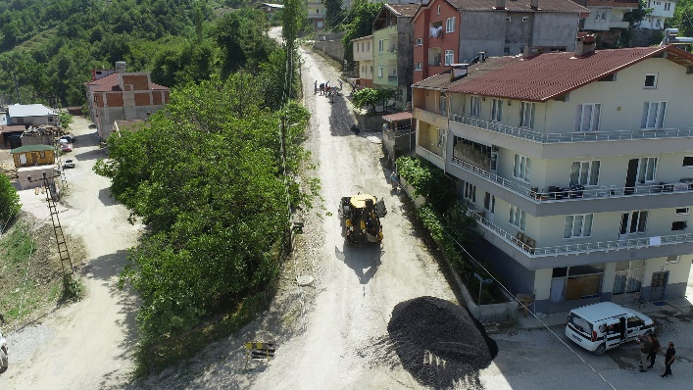
- Belediyemiz personeline iş güvenliği ve denetimle ilgili bilgilendirme toplantıları yapılarak bilgilendirilmiştir.
- İlçemiz genelindeki ibadethanelere ait talepler incelenerek gerekli çalışmalar yapılmış, bu kapsamda eksikliği bulunan veya değiştirilmesi gereken cami avlularına tekerli açılır kapanır tente yaptırılmış ve yerine konulmuş, çevre düzenlemeleri ve aydınlatma
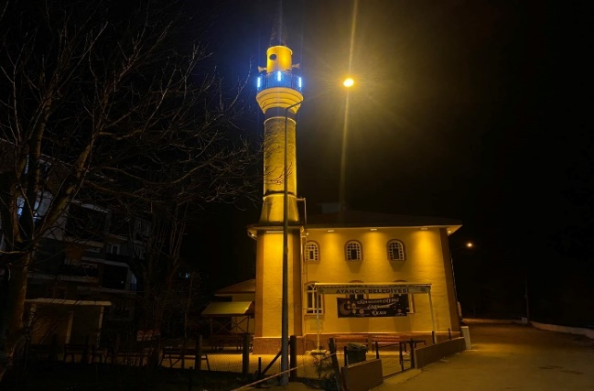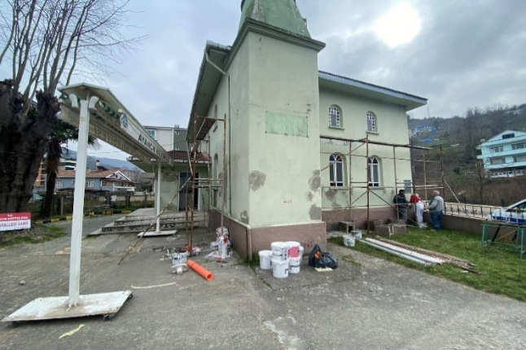
- Bodrum, zemin, I. ,II. , ve III. Normal kat olmak üzere toplam 5 kat üzerine kurulan, inşaat oturum alanı 928 m², toplam 4165 m²’den oluşan, 1 ve 2 kişi kapasiteli toplam 38 oda, yemekhane dinlenme odası ve idari odalara sahip huzur evinin kaba inşaatı tamamlanmıştır.

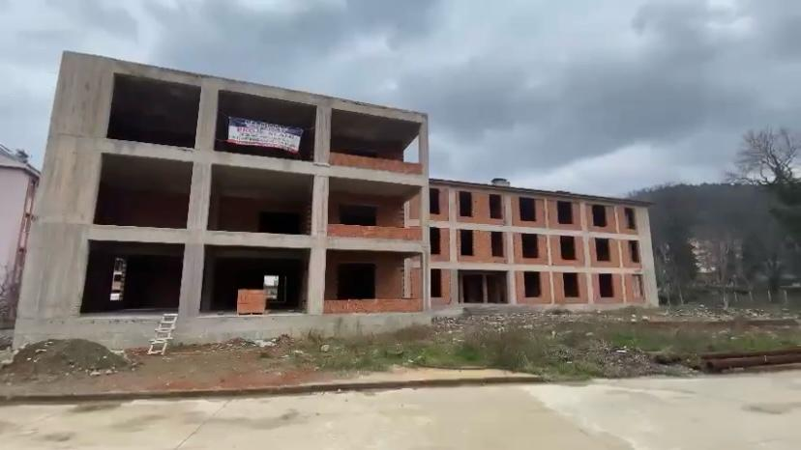

- İlçemiz genelinde yeşil alanların bakım, dikim, sulama ve şekillendirme işlemleri devam etmiştir.
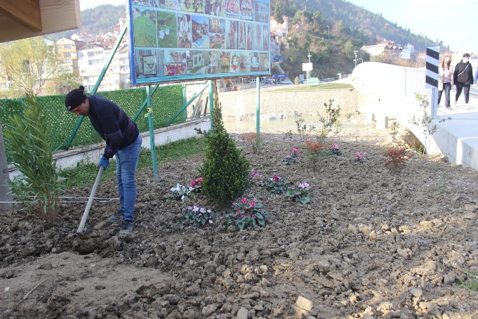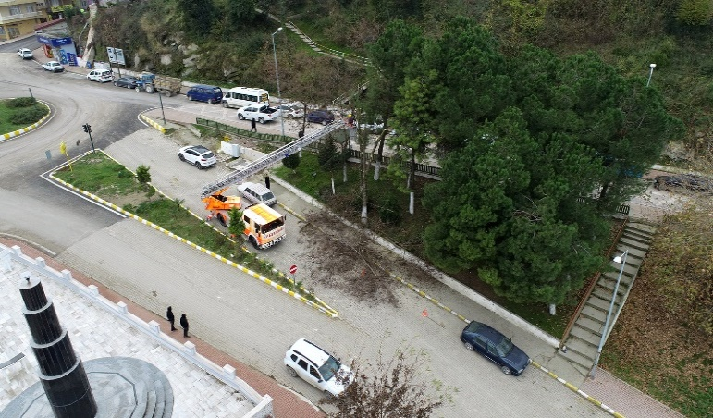

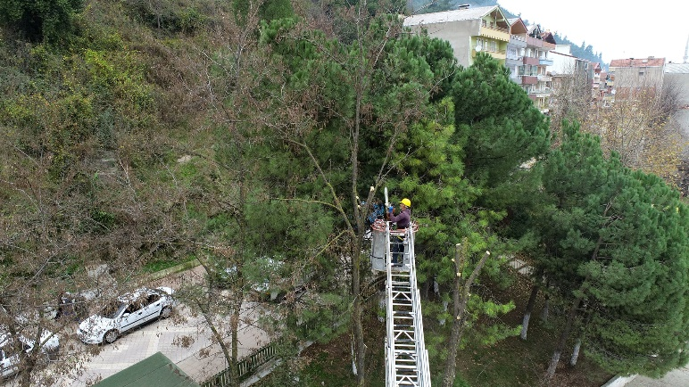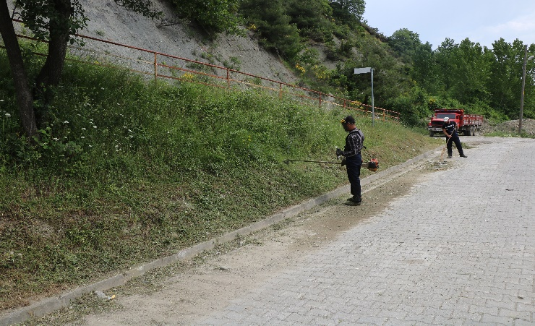
- İlçemizde devam sukap projesi kapsamındaki içmesuyu inşaatı işi tamamlanamadığından tesviye edilmiş, karakestane kaynak suyu için yeni proje onaylanmış ve ihale aşamasındadır.

- İlçemiz genelindeki park-bahçe, dinlenme alanları ve toplu yaşam alanlarında kullanılmak üzere bank, üstü kaplı ve açık orman masası ve ahşap oyun parkı üretimlerimiz devam etmektedir.

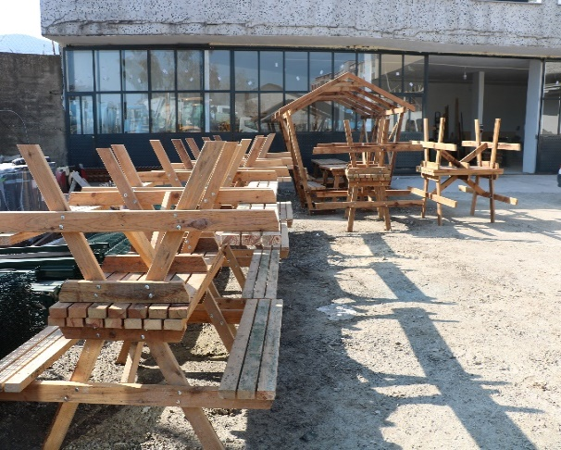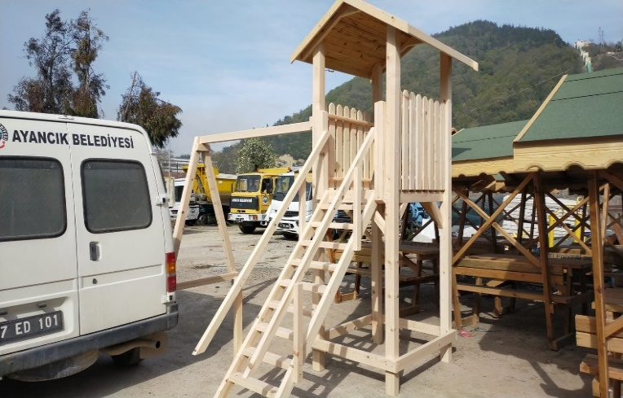

- İlçemiz ilan ve hoparlör sistemine ilaveler ve tamirat-bakımlar yapılarak halkımıza erişim arttırılmıştır.

- Trafik güvenliği ve çevre düzenlemeleri kapsamında hız kesiciler, yaya geçişleri işaretleme ve boya işleri, boş arazilerin temizlenmesi ve kaldırım çalışmalarımız devam ediyor.

- İlçemiz Çayiçi ve Beşiktaş Mahallerinde eksik kalan yollarımızın sıcak asfalt yol yapım çalışmaları tamamlanmıştır.
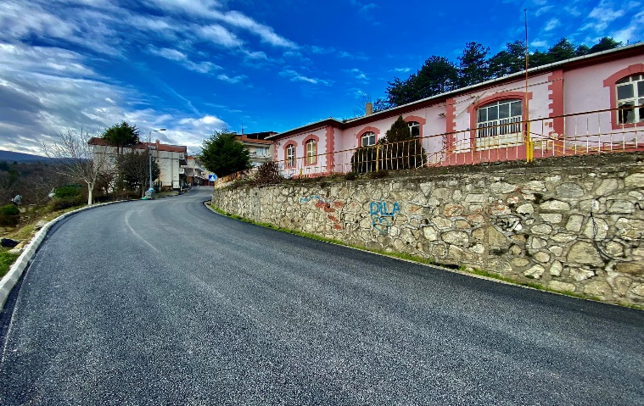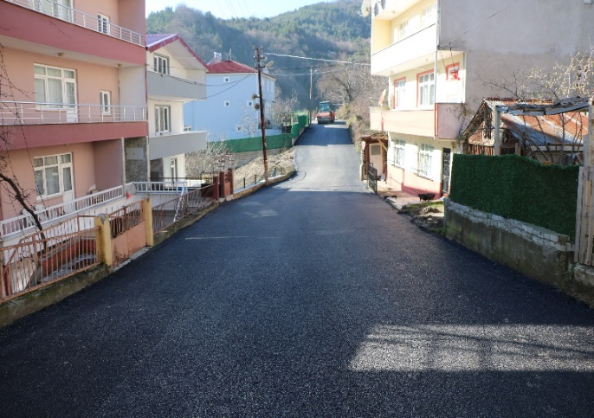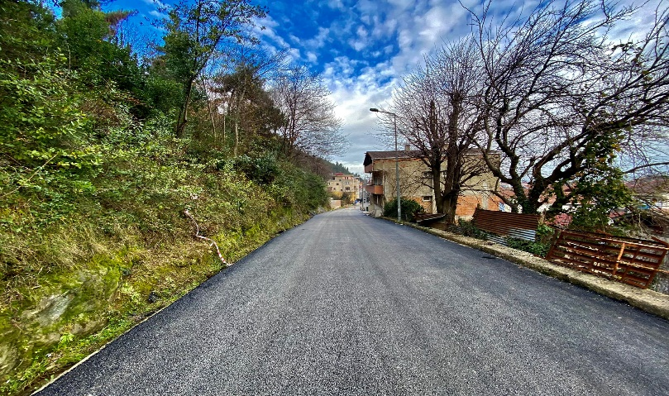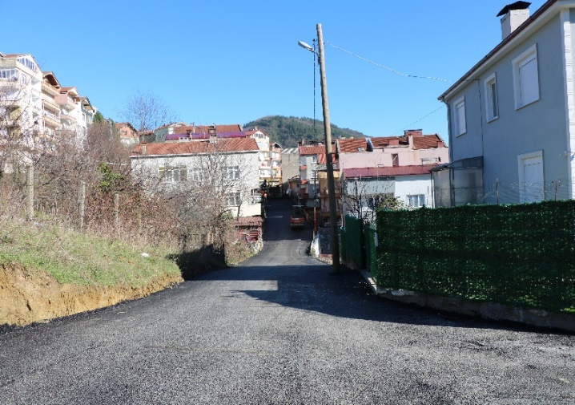
İlçemizde yaşanan sel felaki sonrarında Cevizli Mahallesinde yeni yapılan refüjlerde çevre düzenlemeleri ve peyzaj çalışmaları tamamlandı.

- İlçemizde çalışmaları devam eden içmesuyu ve yağmursuyu çalışmaları sonucunda bozulan kaldırım ve yollarımızın yenilenmesi için beton yol ve kaldırım çalışmalarımız devam etmektedir.
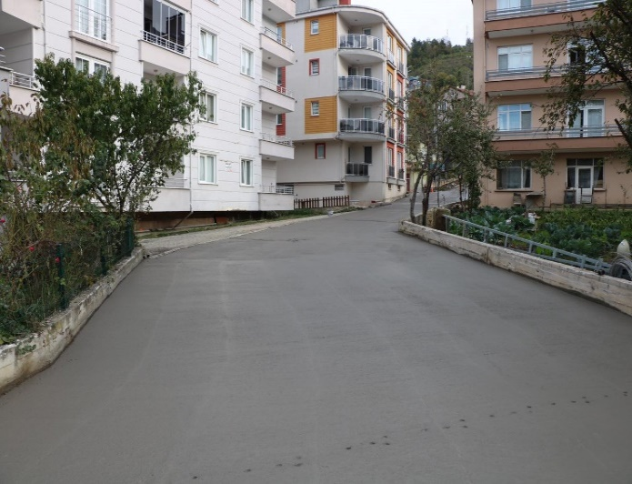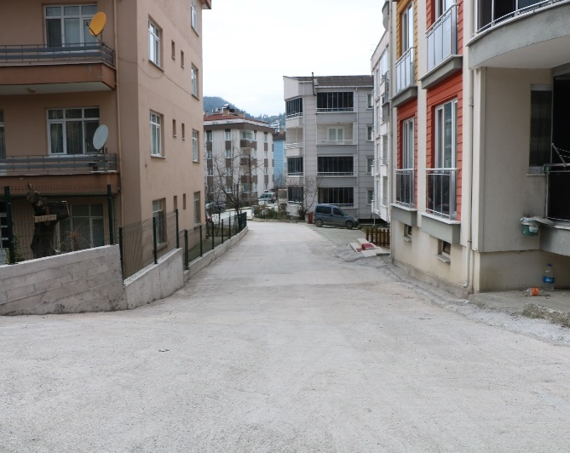
- İlçe genelinde imar planında işli yapılaşmaların başladığı açılmamış imar yollarının açılması devam etmektedir.
- İlçemizde oluşan olumsuz hava şartlarından sonra meydana gelen heyelan göçüklerden etkilenen alanlara perde duvar ve beton yol çalışmalarımız devam etmektedir.
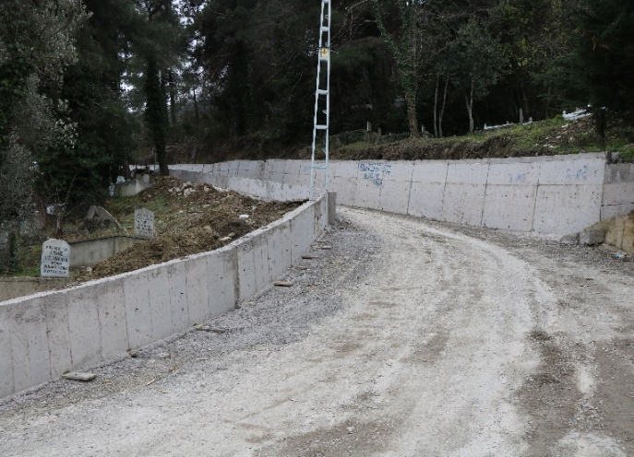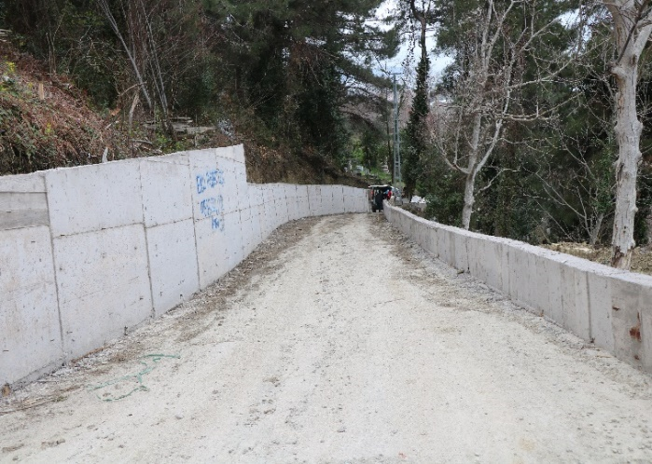
- İlçemiz Denizciler Mahallesi Bakı Sokak üzerinde 100 yıldan fazla geçmişi olduğu bilinen tarihi çeşmenin bakım-onarım çalışmaları tamamlanmıştır.
- İlçe genelinde çocuck oyun ve dinlenme alanları, çardak ve kamelya yapım işleri devam etmektedir.
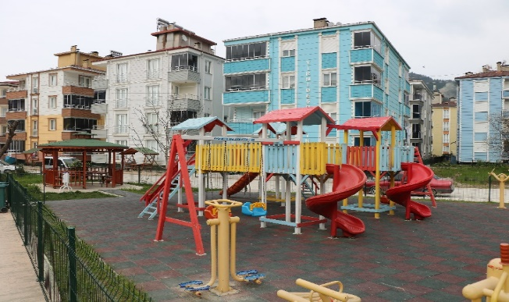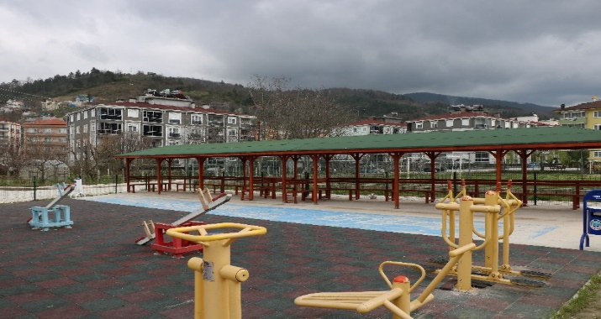
- Belediyemiz mezarlığında oluşan heyelanları önlemek amacıyla istinat duvarları ve mezarlık yolu betonlaması yapılması devam etmektedir.
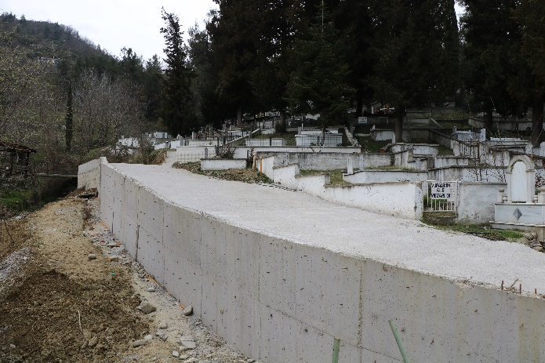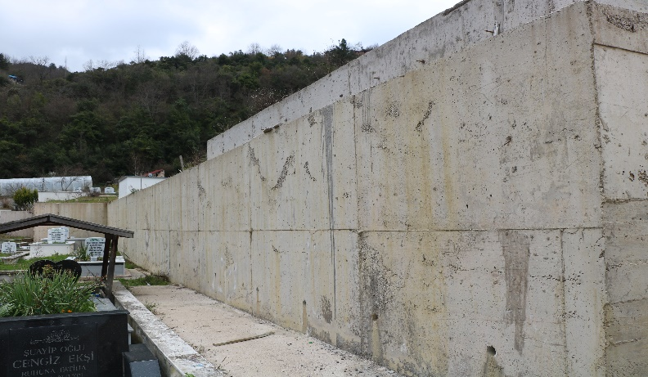

- Modern şehircilik çalışmaları kapsamında; mikromobilite şarj ve destek üniteleri, mobil cihaz şarjı, wifi, reklam ve bilgilendirme panosu ve güneş enerjisi paneli ile donatılmış sürdürülebilir akıllı kent mobilyası üretimine başlanılmıştır.

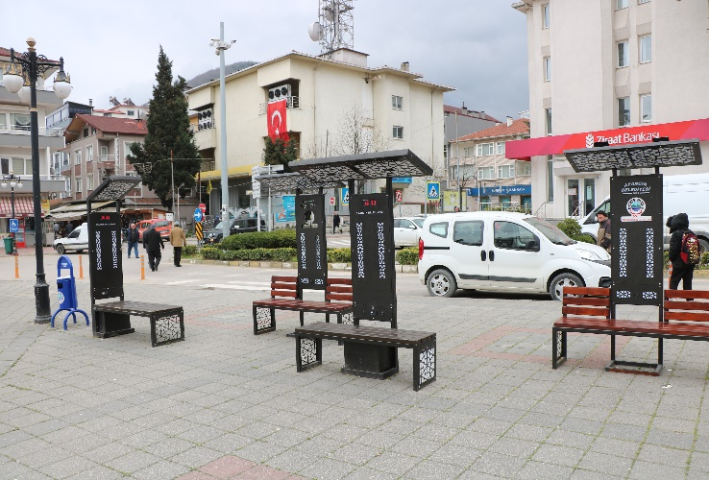
- İlçe genelinde beton ve sıcak asfalt yol çalışmaları tamamlanan alanlarda beton kaldırım çalışmalarımz devam etmektedir.
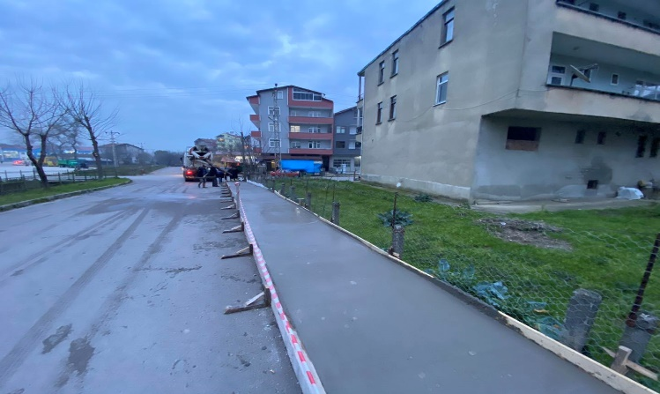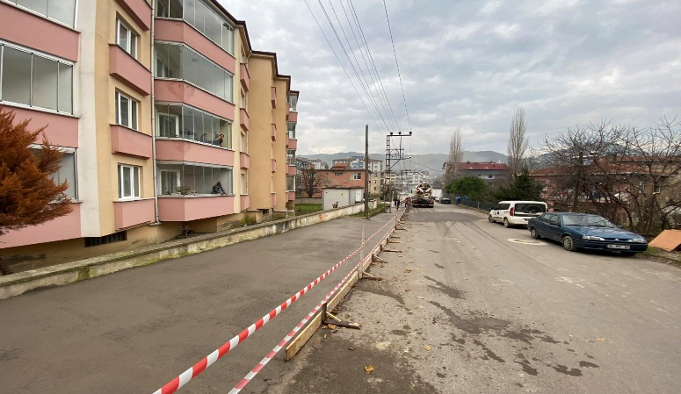

- İlçemizde olumsuz hava koşulları sonrasında meydana gelen fırtına ve su baskınlarında zarar gören alanların temizlik ve tamirat çalışmaları yapılmıştır.
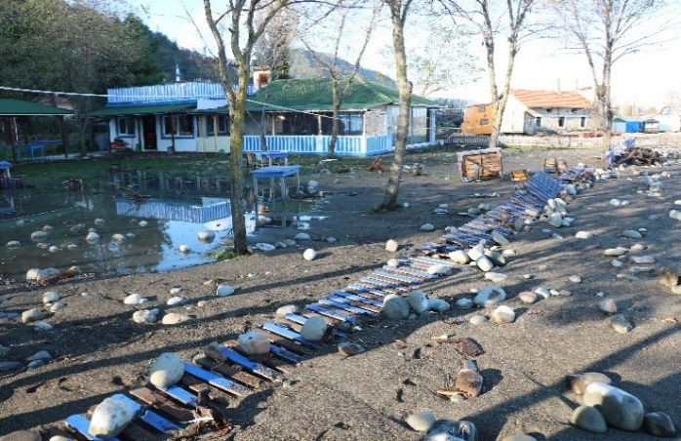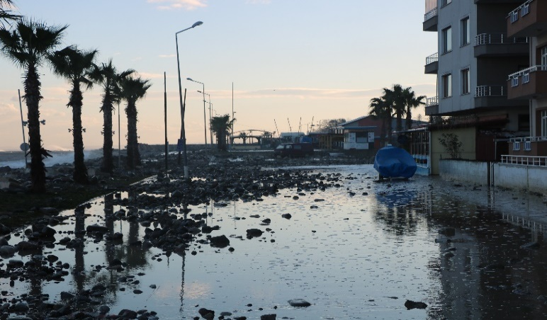
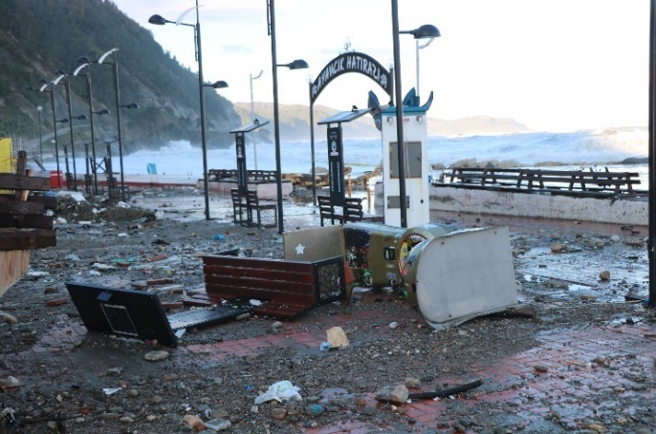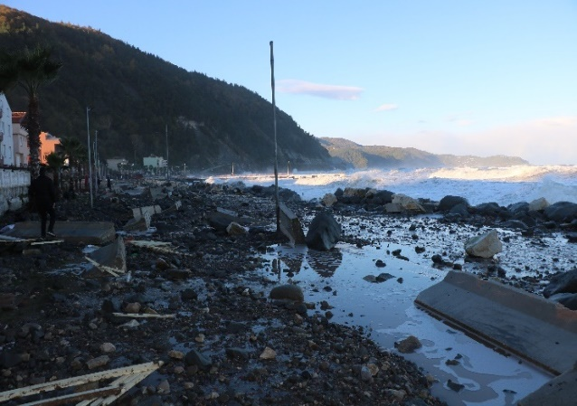
- İlçemiz Beşiktaş Mahallesinde sıcak asfalt yol çalışması öcesinde kontrolsuz akan dereler menfezler yapılarak yeni yapılan yağmursuyu hattı üzerinden Ayancık Çayına deşarjı sağlandı.
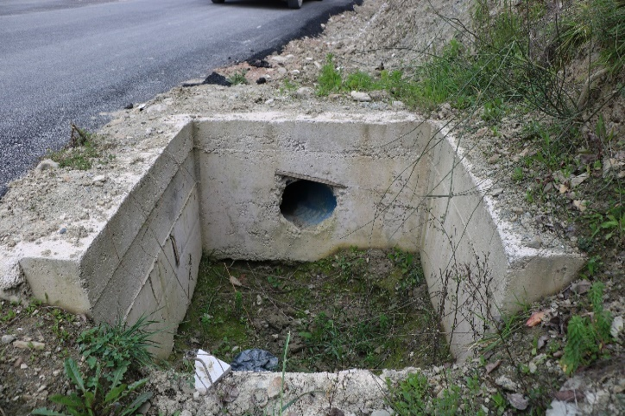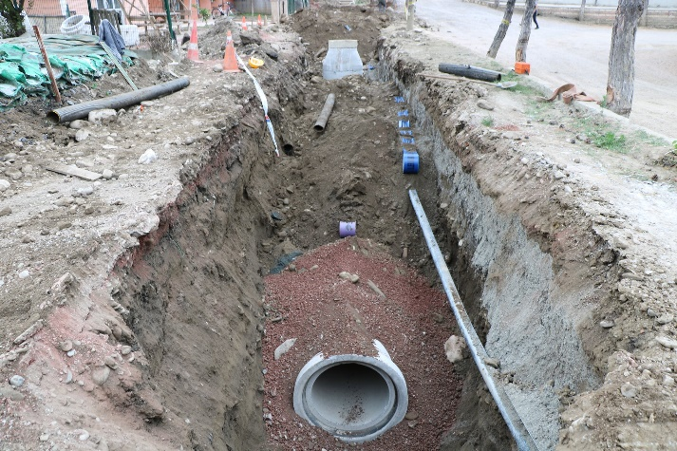

AYANCIK BELEDİYESİ
VETERİNER İŞLERİ MÜDÜRLÜĞÜ
FAALİYET RAPORU

2023 YILINDA AYRILAN BÜTÇE : 2.383.664.77 TL
2023 YILINDA HARCANAN BÜTÇE : 1.457.075.14 TL

GENEL BİLGİLER

Yetki , görev ve sorumluluklar

5393 sayılı Belediye Kanunu,
5199 sayılı Hayvanları Koruma Kanunu ve
Hayvanların Korunmasına Dair Uygulama Yönetmeliği
1593 sayılı Umumi Hıfzısıhha Kanunu
5996 sayılı Veteriner Hizmetleri, Bitki Sağlığı, Gıda ve Yem Kanunu
6343 Sayılı Veteriner Hekimliği Mesleğinin İcrasına, Türk Veteriner Hekimleri
Birliği ve odalarının teşekkülüne dair kanun
5179 sayılı Gıdaların Üretimi ,Tüketimi ve Denetlenmesine dair Kanun ,
3572 sayılı İşyeri Açma ve Çalışma Ruhsatlarına dair Kanun,
6331 sayılı İş Sağlığı ve Güvenliği Kanunu
6343 sayılı Veteriner Hekimliği Mesleğinin İcrasına dair Kanun ve
Ev Ve Süs Hayvanlarının Üretim, Satış, Barınma Ve Eğitim Yerleri Hk Yönetmelik
Biyosidal Ürünlerin Kullanım Usul ve Esasları Hakkında Yönetmelik
Küçük Kapasiteli Kesimhanelerin Genel ve Özel Hijyen Kurallarına dair Yönetmelik
temelinde faaliyet göstermektedir.

Söz konusu Yasal Düzenlemeler Çerçevesinde Görevleri

* Mezbaha Hizmetleri
* Hayvansal gıdaların ve genel gıda güvenliğinin temini amacı ile yapılan her türlü denetim hizmetleri
*Hayvanlardan insanlara bulaşan bulaşıcı hayvan hastalıkları (Zoonozlar) ile mücadele çalışmaları
*Kurban Satış ve Kesim yeri Hizmetleri
*Sahipsiz hayvanlara yönelik Rehabilitasyon Hizmetleri
*Sahipli hayvanların kontrolü ve kayıt altına alınması işlemleri
*Sahipli hayvanlara yönelik aşı, ve gömü hizmetleri
*Hayvan, hayvan hastalıkları, gıda güvenliği gibi birimimizin temel konularında hizmet içi ve hizmet dışı eğitim faaliyetleri
*Hayvan ve hayvansal gıdaların bulunduğu, üretildiği, işlendiği ve satıldığı işyerlerinin ruhsatlandırma işlemlerinde komisyonda bulunma ve teknik görüş bildirme işlemleri
*Çevre ve Halk Sağlığı alanında her türlü haşere kontrol ve ilaçlama hizmetleri
* Büyükbaş ve küçükbaş hayvan kontrolü ve kaçak kesimlerin takibi hizmetleri
*İlçe dışından gelen ve ilçe dışına gönderilen etlerin denetimi ve kesim-sağlık raporlarının düzenlenmesi hizmetleri

2-MEZBAHA TESİSİ

- Fiziksel yapısı:

Mezbaha tesisimiz ilçemiz Çayiçi Mahallesi Aşağıköy Yolu üzerinde 1975 yılından beri hizmet vermektedir

MODERNİZE EDİLEREK KÜÇÜK KAPASİTELİ KESİMHANE RUHSATI ALAN MEZBAHA TESİSİMİZ

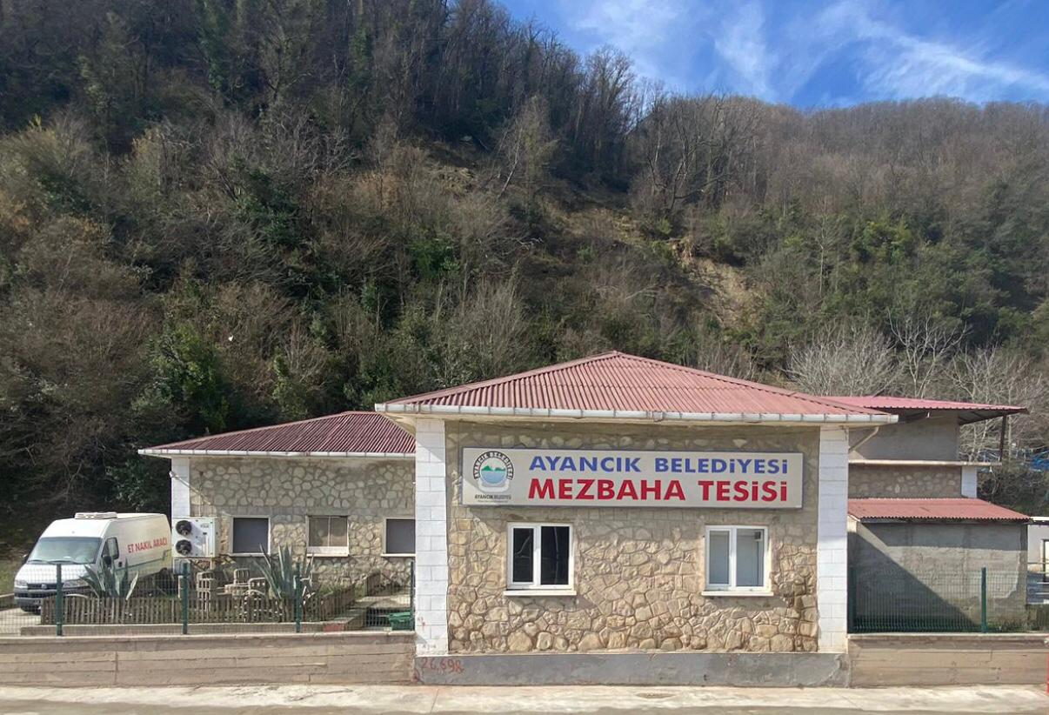
Mezbaha Tesisi Genel Görünüm..

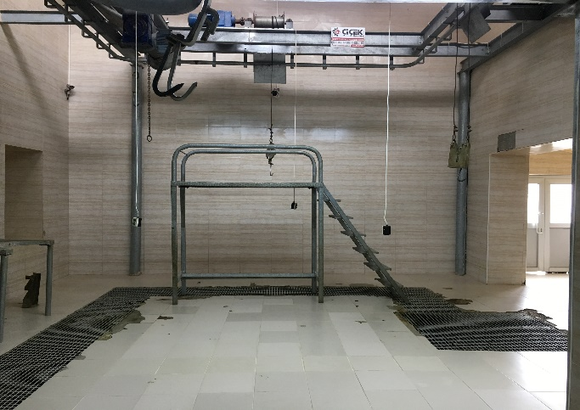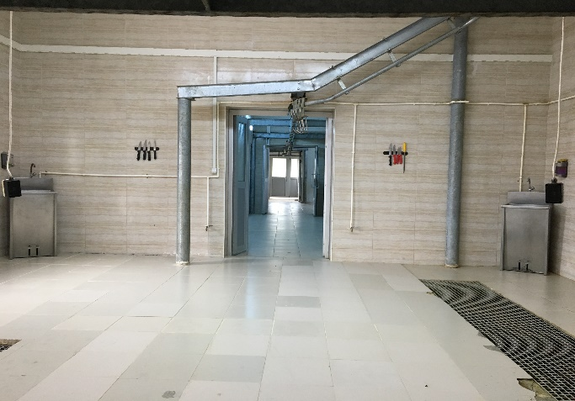
Modern kesim salonu (monoray sistem, sığır kanama vinci, sığır aktarma vinci, deri yüzme makinası, soğuk hava depoları bağlantılı monoray hat)..
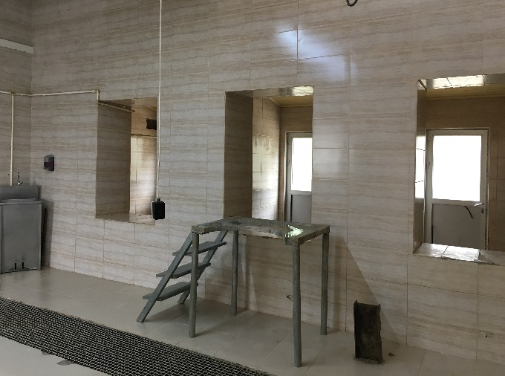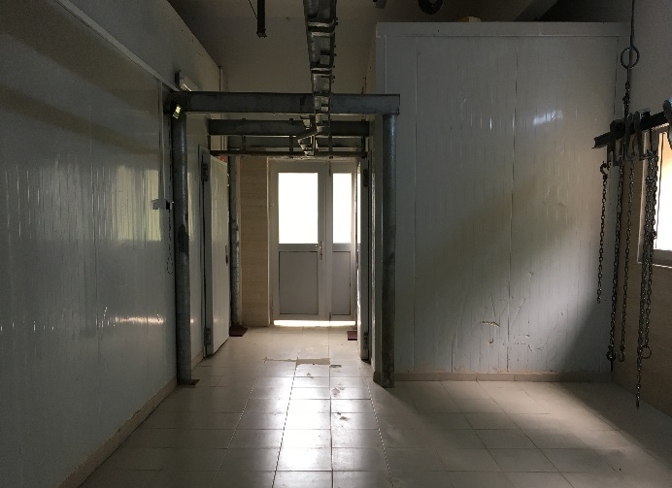
Sakatat odası, Kelle odası, Deri odası Soğuk Hava Deposu (iki adet)..
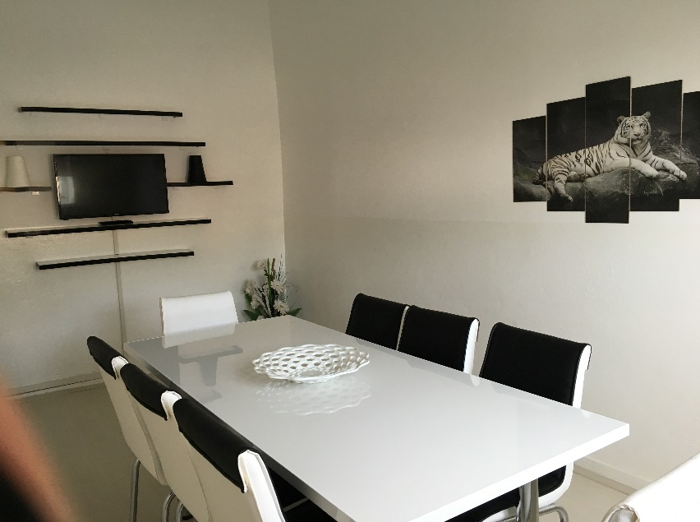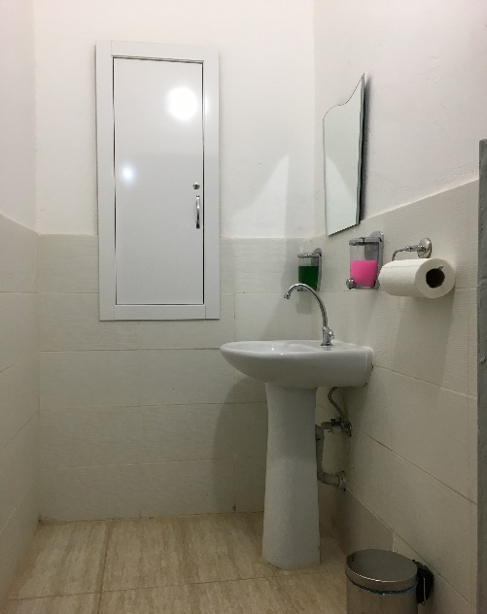
Personel odası, Veteriner Hekim odası, Toplantı-ziyaretçi odası, mutfak, duş ve tuvaletten oluşmaktadır.

2-Örgüt Yapısı:

Mezbaha Tesisi bünyesinde 1 Veteriner Hekim ve 2 kesim görevlisinden oluşan toplam 3 adet personelle hizmet vermektedir.

3-Bilgi ve Teknolojik Kaynaklar
Anılan Kanun ve Yönetmeliklere dayanılarak, sağlık raporları ve pasaportları bulunan kasaplık hayvanların Veteriner Hekim tarafından kesim öncesi muayenesi yapılmakta ve hayvanların kesimi havada kesim tekniği ile gerçekleştirilmektedir.
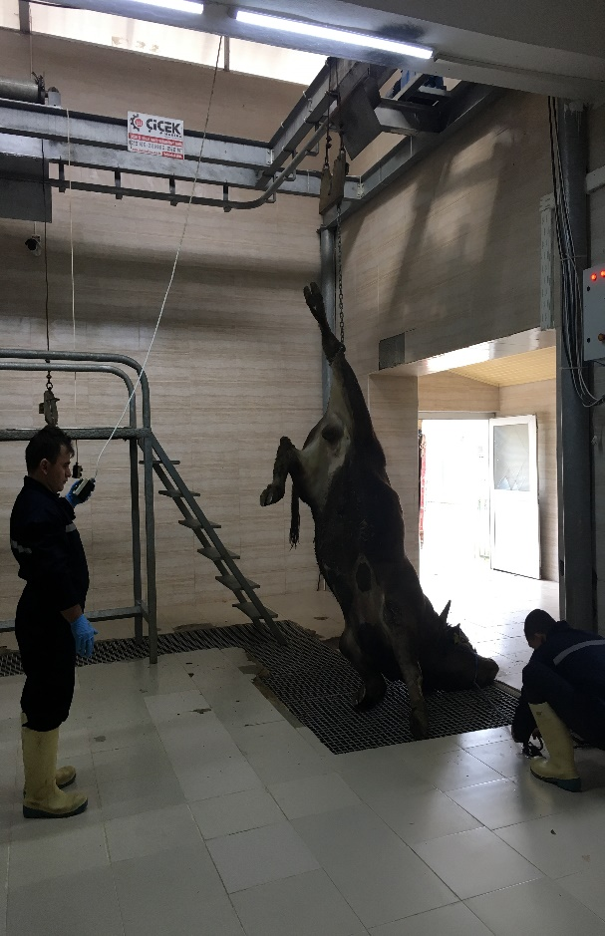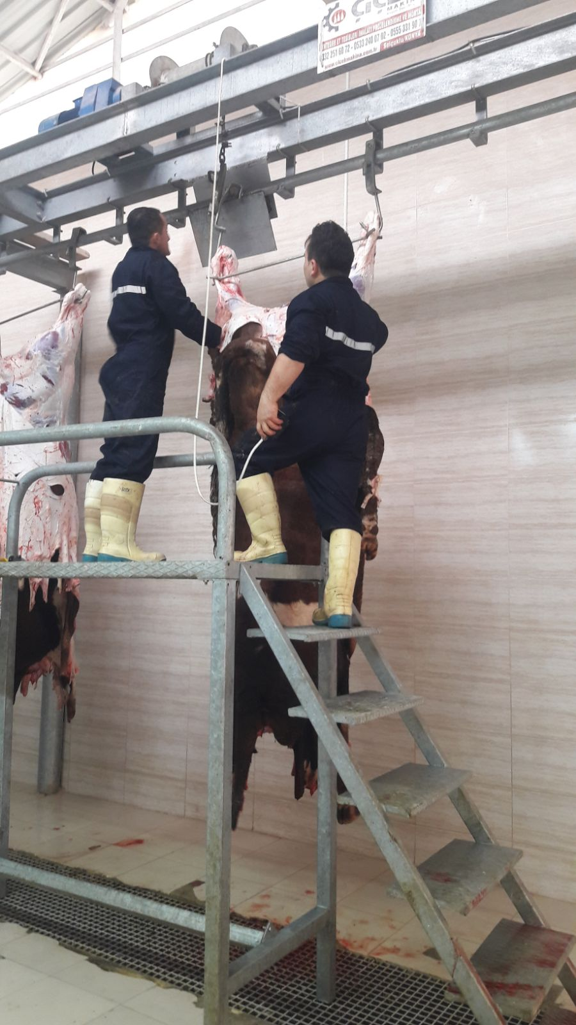
Hayvanın kanı akıtıldıktan sonra monoray hat üzerinde ilerleme sağlanmakta ve..
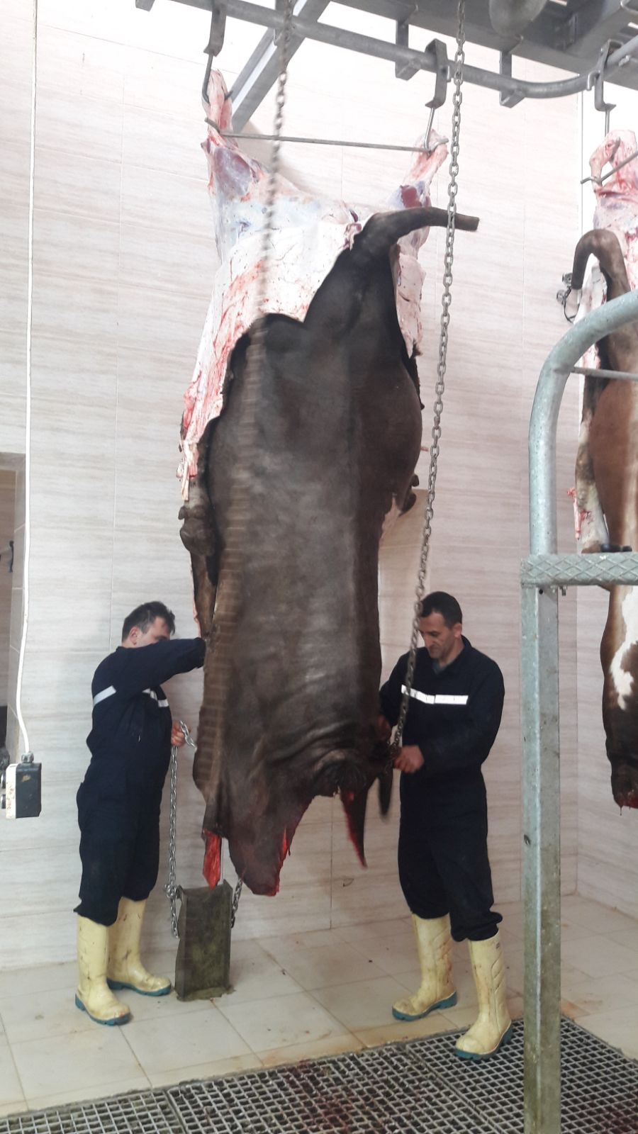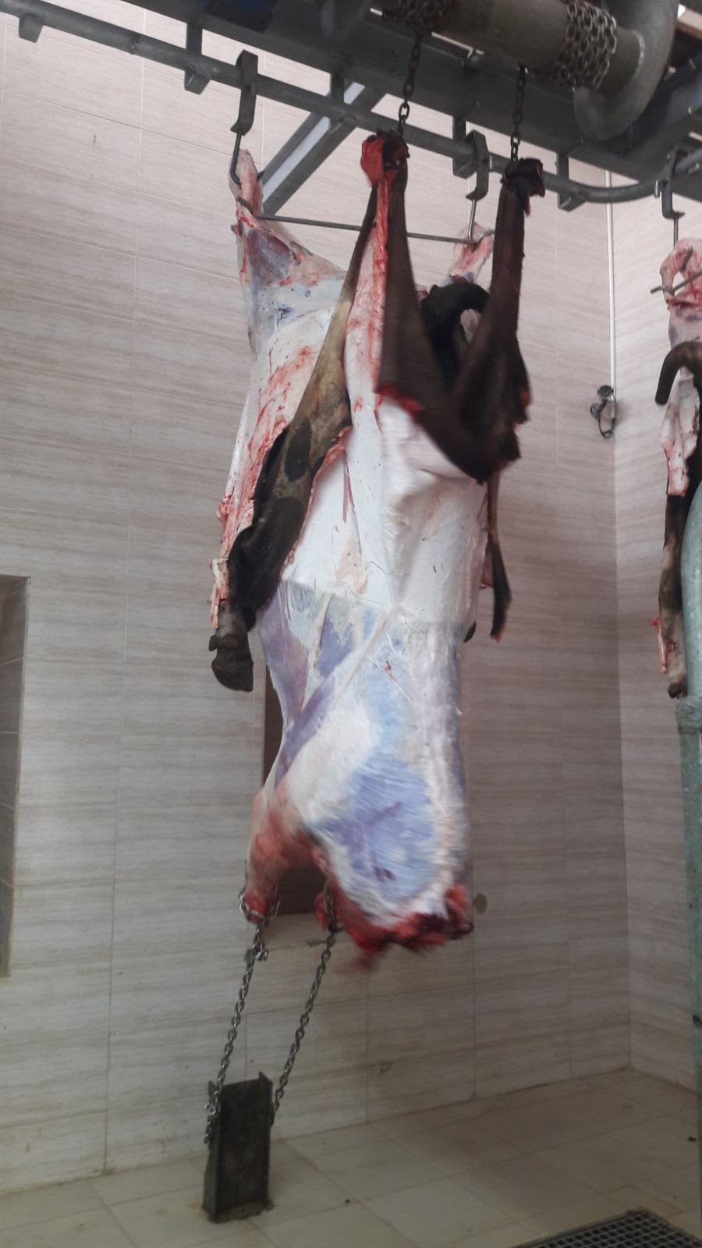
Deri Yüzme Makinası ile deri karkasa bulaştırılmadan uzaklaştırılmaktadır.

Usulüne uygun olarak kesimi yapılan kasaplık hayvanların iç organları sakatatları ve atıkları uzaklaştırılıp karkas parçalanarak muayeneye hazır hale getirilmektedir.
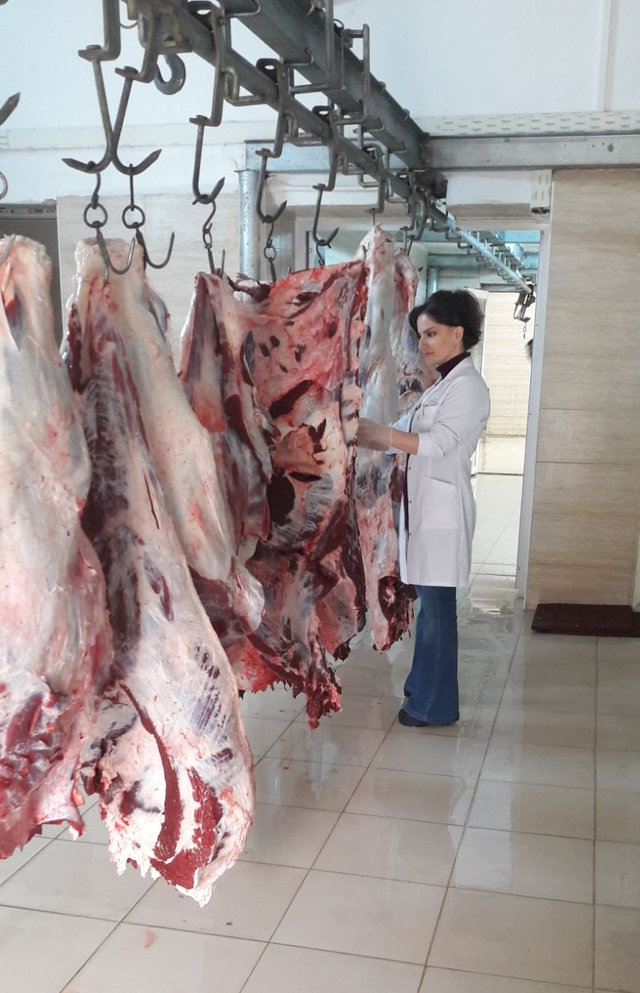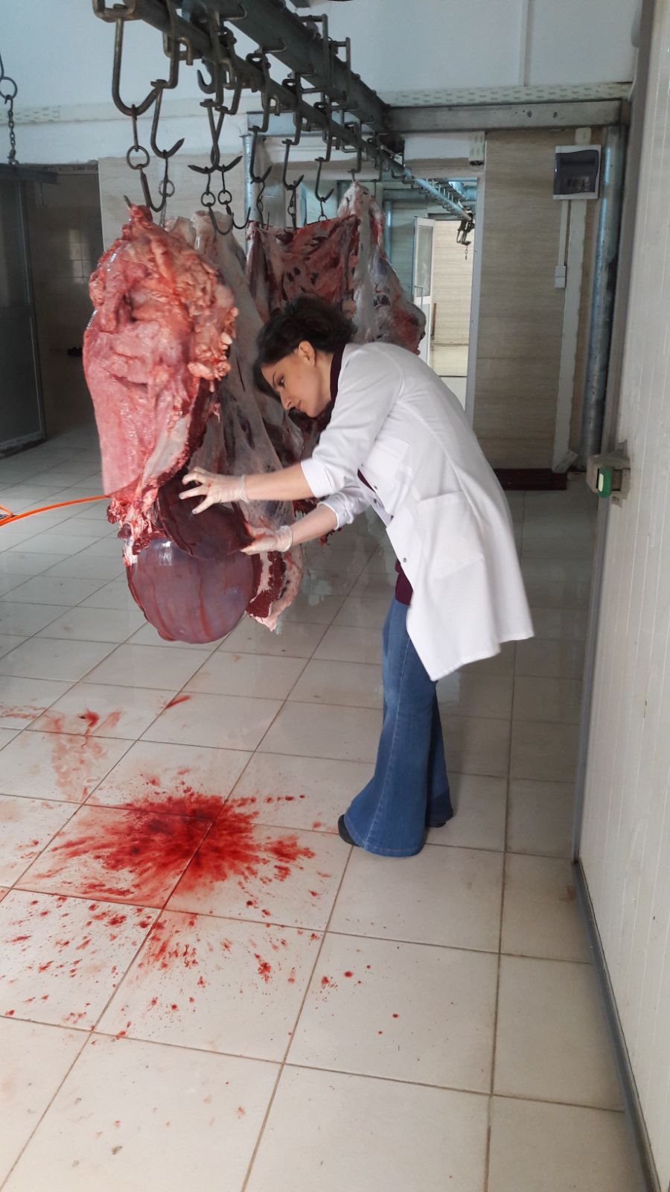
Veteriner Hekim tarafından karkas ve iç organların sağlık kontrolleri yapılmakta ve..
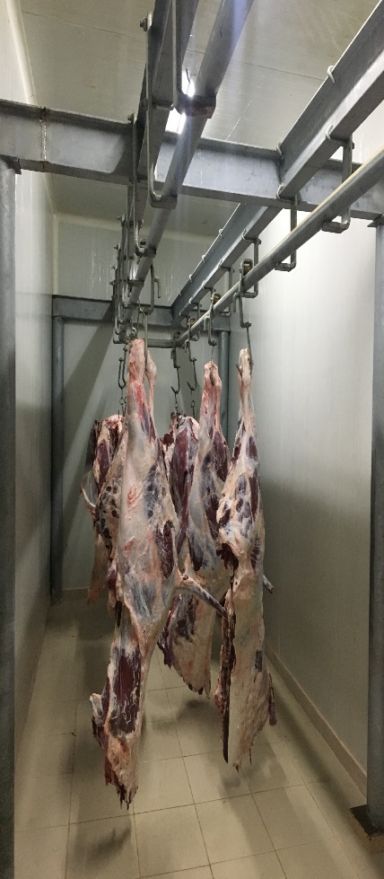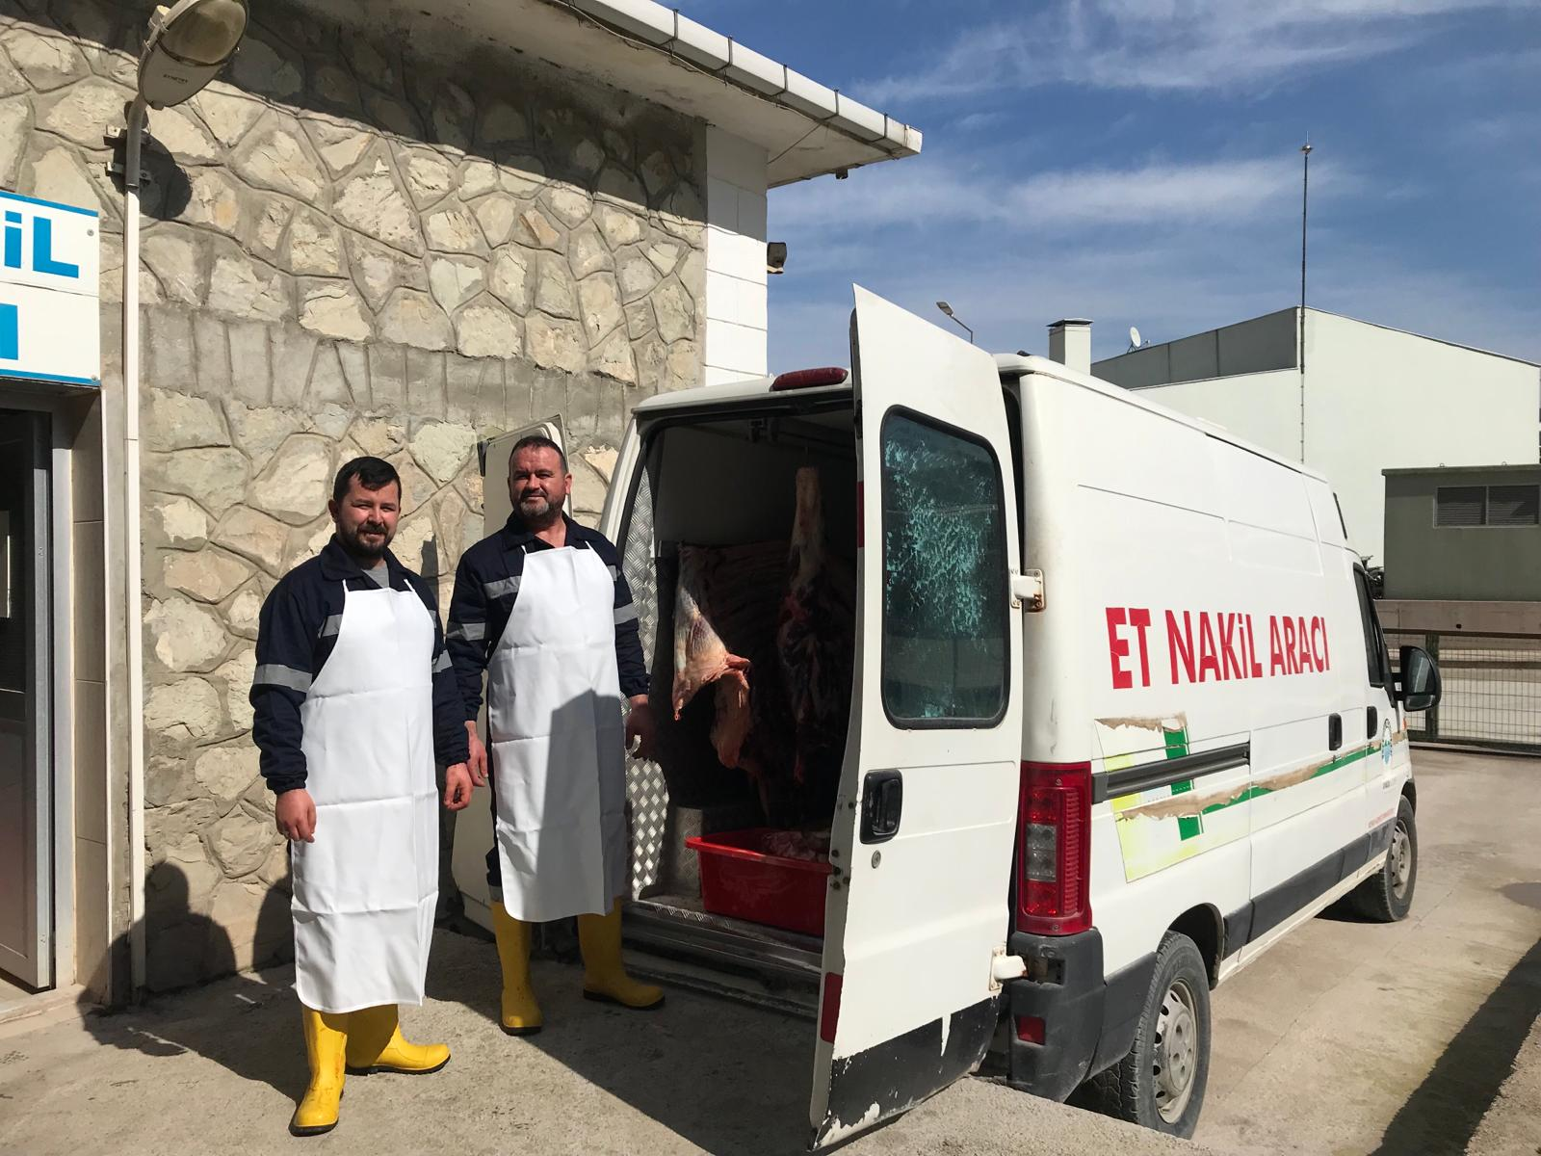
sonrasında soğuk hava deposunda dinlendirilen etler belediyemize ait Et Nakil Aracı ile kırmızı et ve et ürünlerinin sağlıklı ve hijyenik ortamlarda tüketiciye ulaştırılması sağlanmaktadır.

Hafta içi her gün 08:00-17:00 saatleri arası kesim yapılmakta olup;
Hastalık yada kaza durumunda hafta içi yada hafta sonu saat farkı gözetilmeksizin hayvanın acil olarak kesiminin yapılması sağlanmakta ve karkasın durumuna göre 12-24 saat müşahedeye alınmakta yada kısmi-total olarak imhası yapılmaktadır..

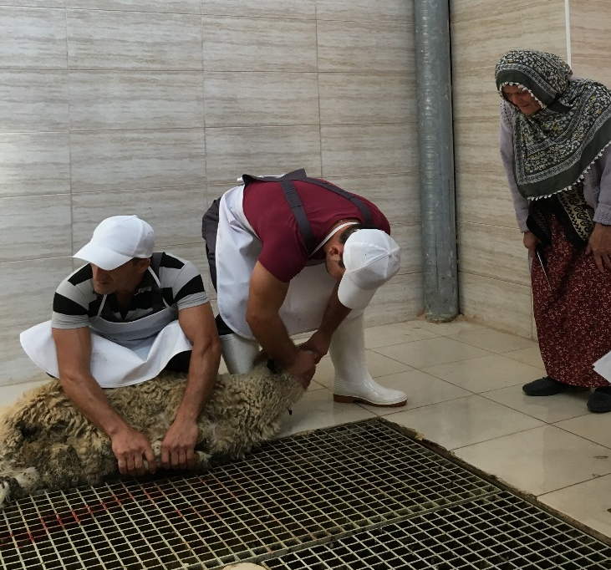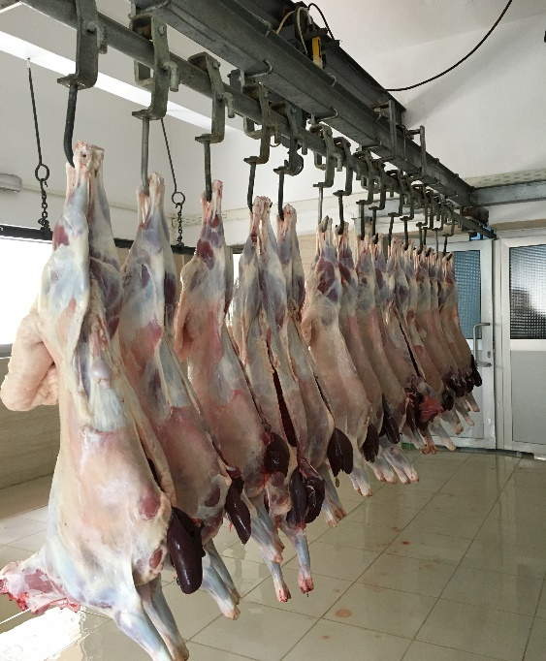
Vatandaşlarımızın talebi doğrultusunda Adaklık kesimlerin de büyük ölçüde mezbahada yapılması sağlanmaktadır.
4-Sunulan Hizmetler

Belediye Mezbaha Tesisinde 2023 yılı itibarıyla ;

Kesimi yapılan Büyükbaş hayvan adedi 414 Adet
Kesimi yapılan Küçükbaş hayvan adedi 3 Adet
Toplam 417 Adet hayvanın kesimi yapılmış olup,
134.550 kg karkasın insan tüketimine sunulmak üzere kasaplara nakli sağlanmıştır.

Hastalık sebebi ile total olarak 7 adet büyükbaş hayvan karkası ve kısmi olarak imha edilenlerle birlikte toplam 4250 kg et ve et ürünü imha edilmiştir.

55 adet olan adaklık kesimlerden 38 adedinin kesimi mezbahada gerçekleştirilmiş olup, 17 adedi de hayvan sahibinin isteği üzerine kendi bahçesinde kesilmesine müsaade edilmiştir.

5-Yönetim ve iç kontrol sistemi:

Yönetim şekli Veteriner Hekim vasıtası ile Belediye Başkanlığına bağlı olarak yapılmaktadır.

3-SOKAK HAYVANLARI REHABİLİTASYON MERKEZİ

1-Fiziksel yapısı:

İlçemiz Aşağıköy yolu üzerinde bulunan Sokak Hayvanları Rehabilitasyon Merkezi mevcut 16 adet box içeren geçici hayvan barınağı, yavru bölümü, hasta hayvan bölümü, muayene-operasyon odası, personel odası ve tuvaletten oluşmaktadır.

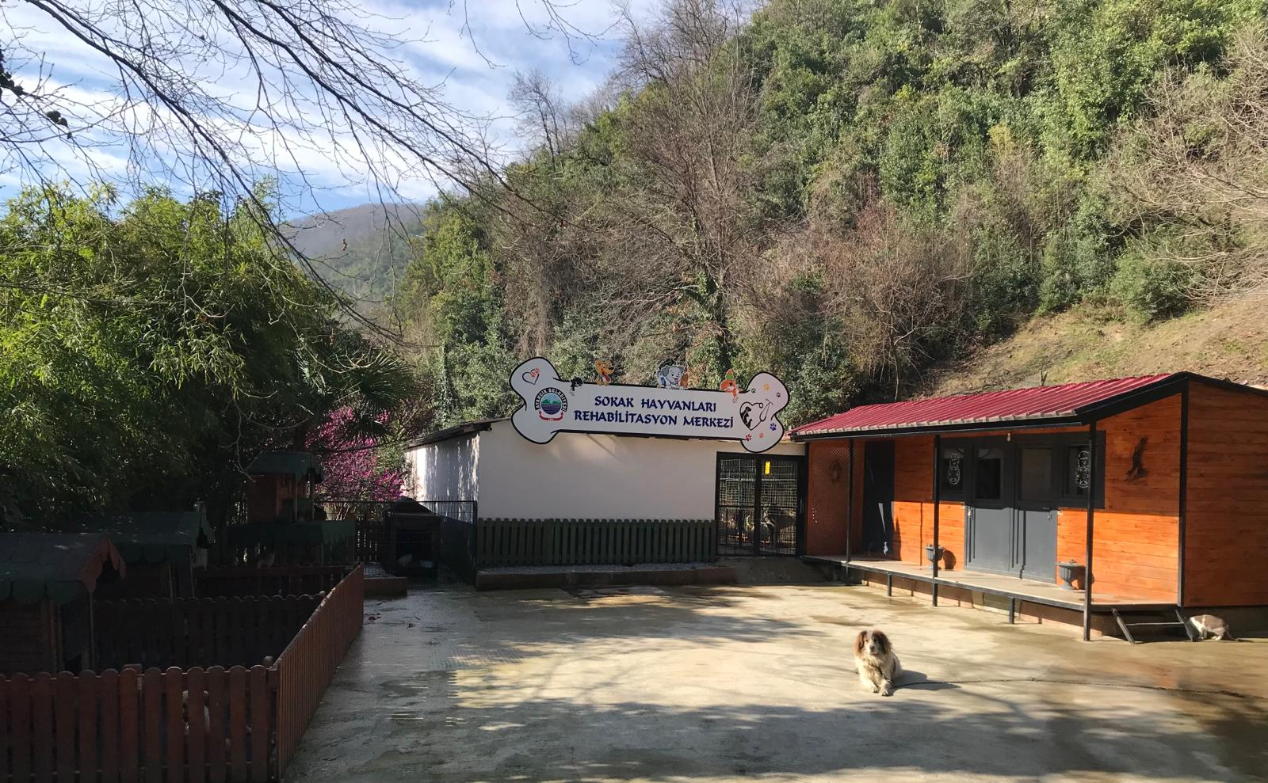
2-Örgüt yapısı:
Merkez 1 Veteriner Hekim ,2 işçi ve 1 şoför olmak üzere toplam 3 adet personelle hizmet vermektedir.1 adet kapalı kasa çift kabin pick-up ile hizmet sunulmaktadır.

Annesiz yavru bölümleri
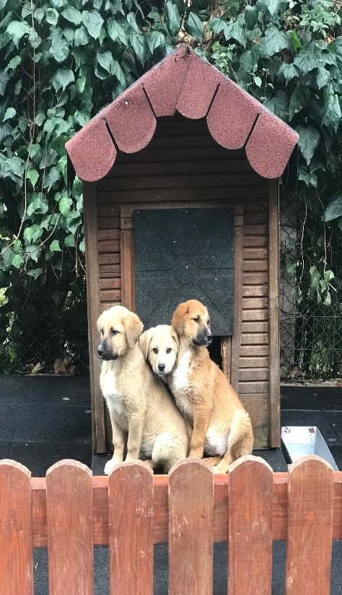
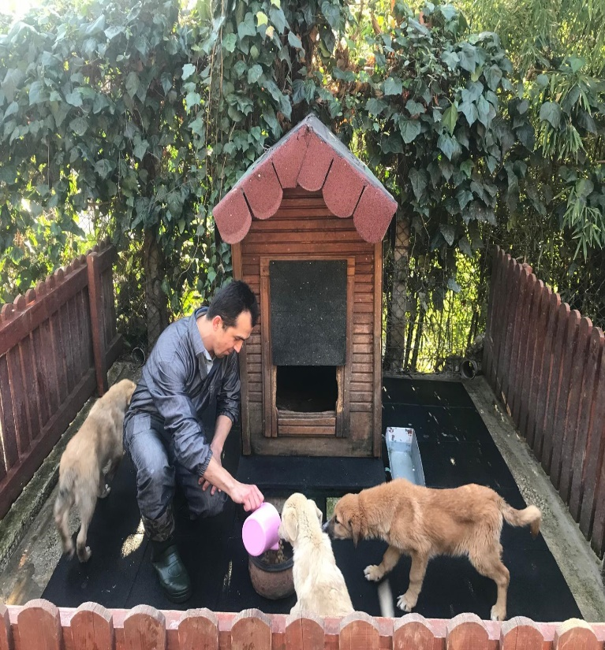

Yetişkin bölümü
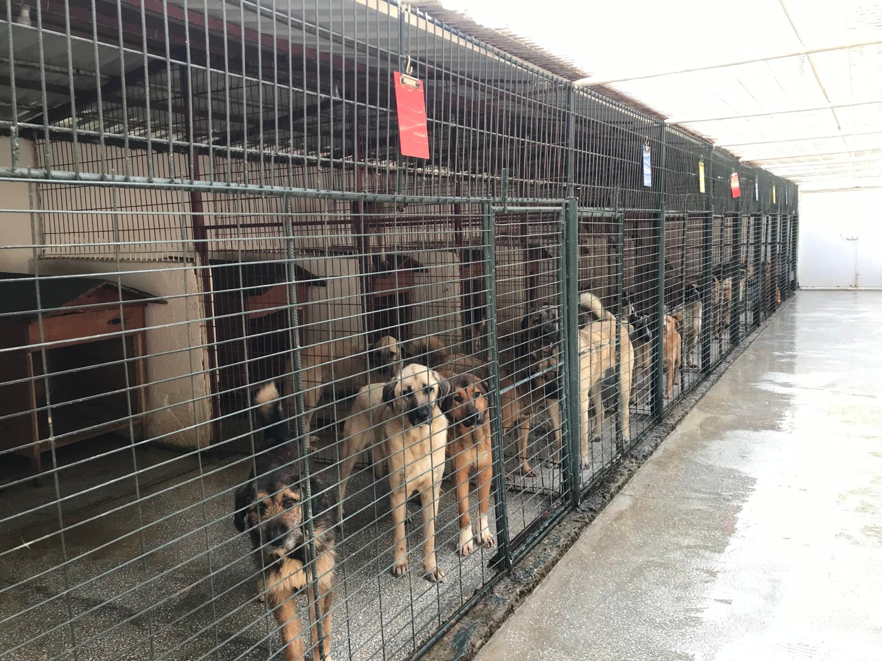

Bakım-Barınma.

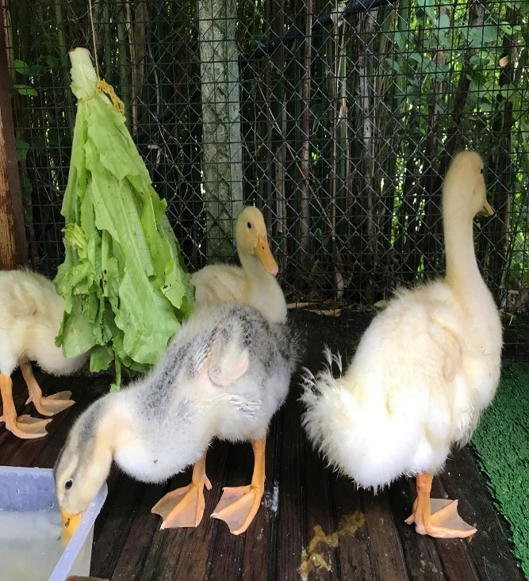
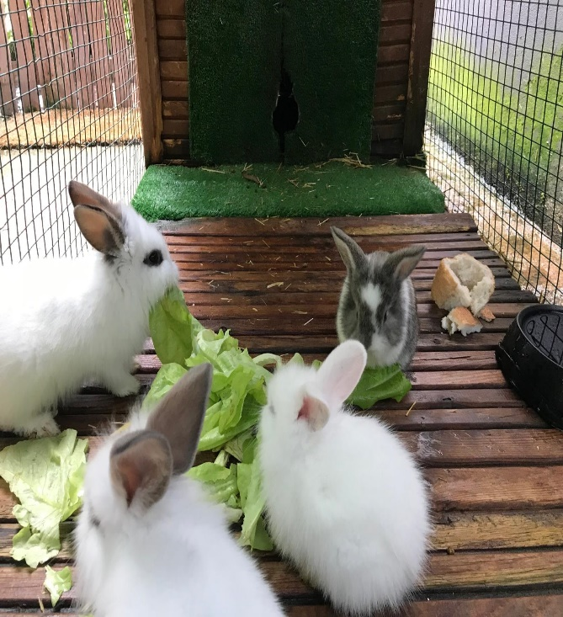

Tedavi edildikten sonra merkezimizde kalan hayvanlarımız için bahçemiz..

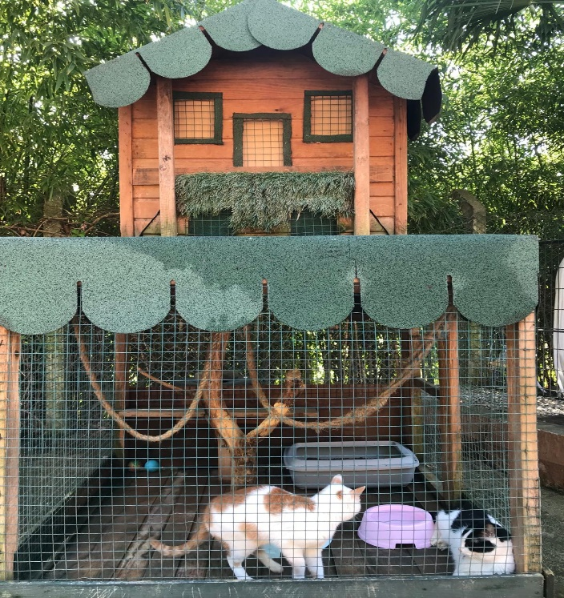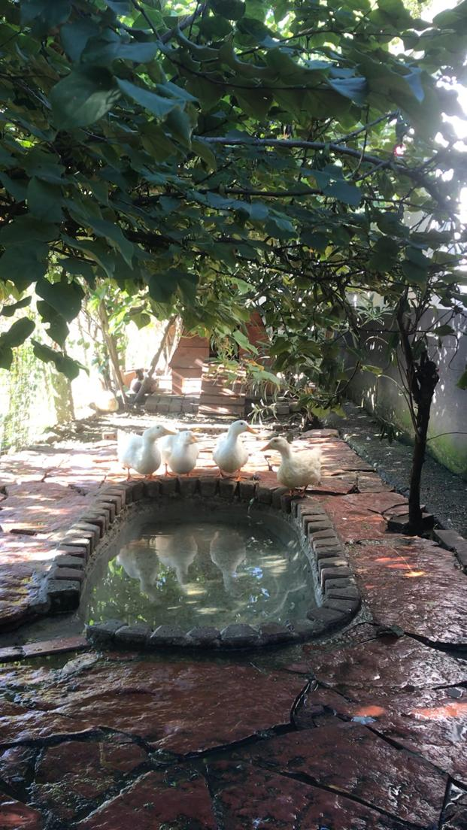
Kedi evi.. Ördek bahçesi.

5179 sayılı Hayvanları Koruma Kanununda öngörüldüğü üzere Belediyemizce Sokakta gezen sahipsiz hayvanlar Veteriner Hekimimiz kontrolünde ekibimiz tarafından uygun yakalama malzemeleri ile (2 adet tabanca, üfleme borusu, enjektörler, anestezik madde, yakalama aparatı, tuzak sistemli kapan kafes) yakalanmaktadır.

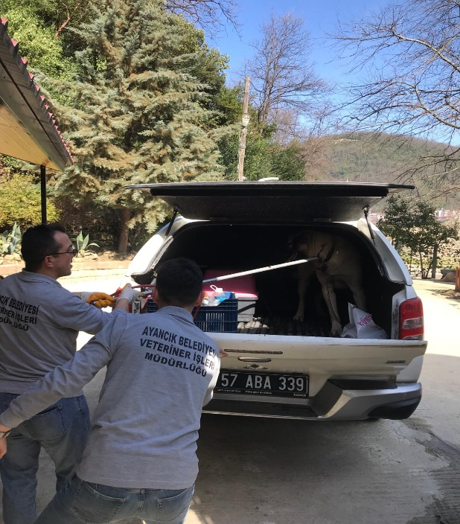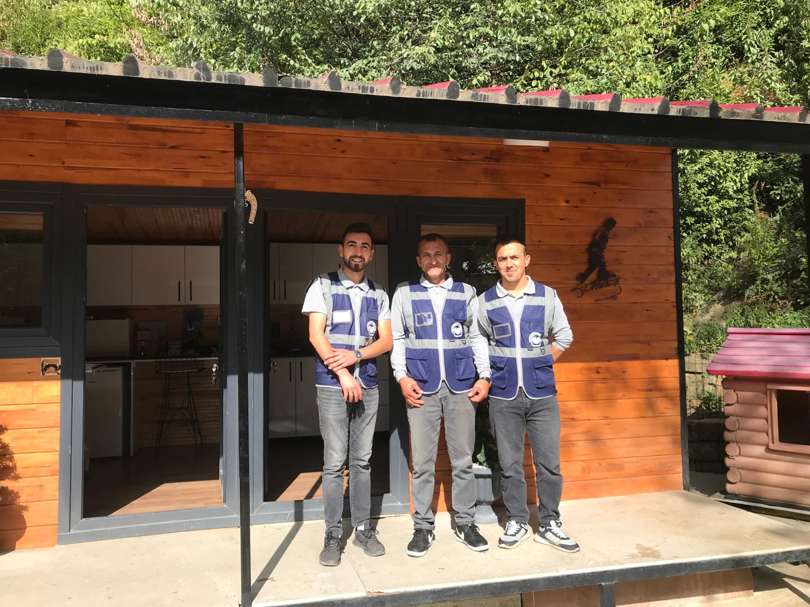

Sahipsiz hayvanlar müşahede altına alınmakta, gerekli kontrol ve tedavileri yapılarak aşılanıp, kısırlaştırılmaktadır. Rehabilitasyon işlemi tamamlanan hayvanlar ya alınan bölgede bakımını üstlenen vatandaşlara teslim edilmekte ya da sahiplendirilmeye çalışılmaktadır
MUAYENE-TEDAVİ-OPERASYON
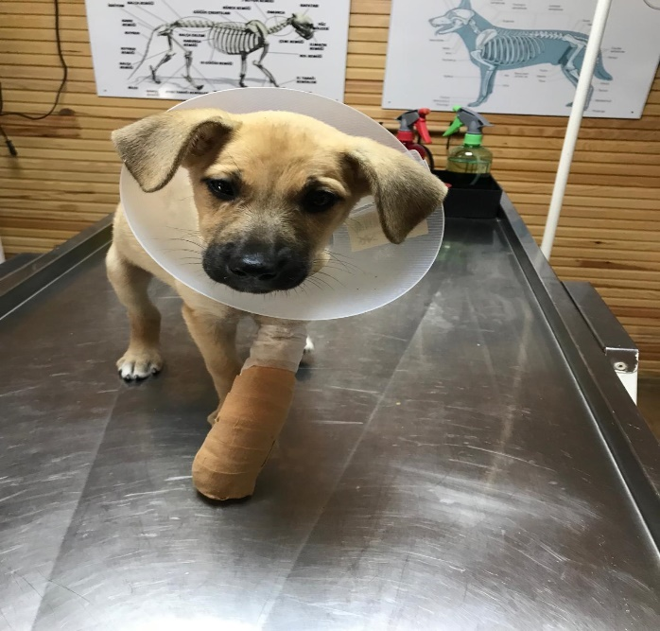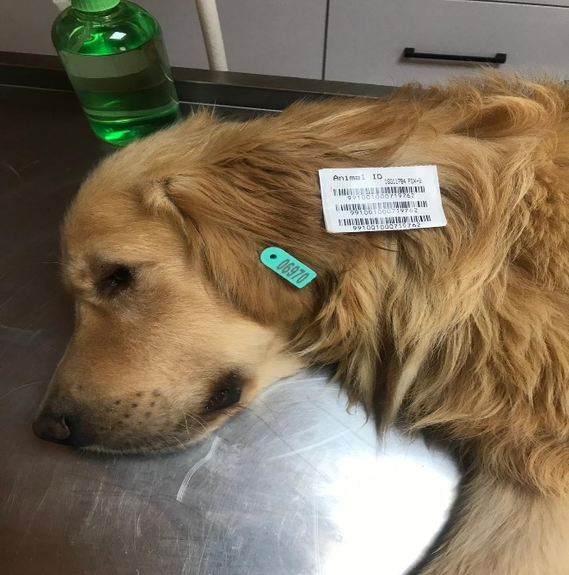

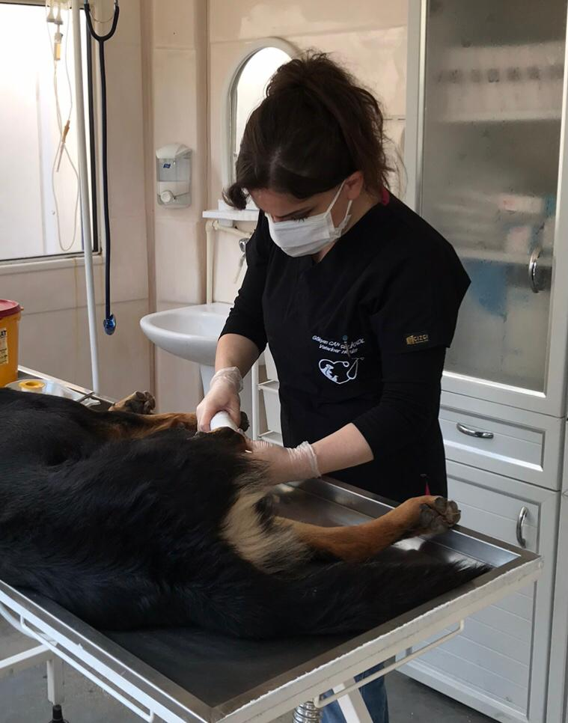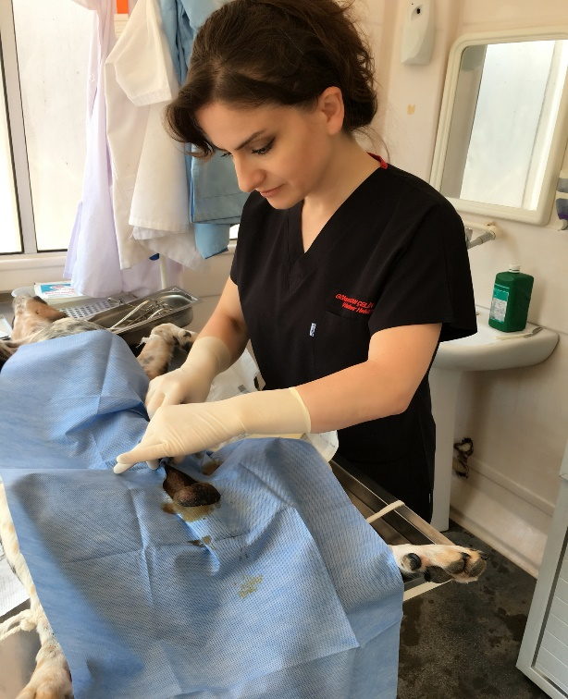

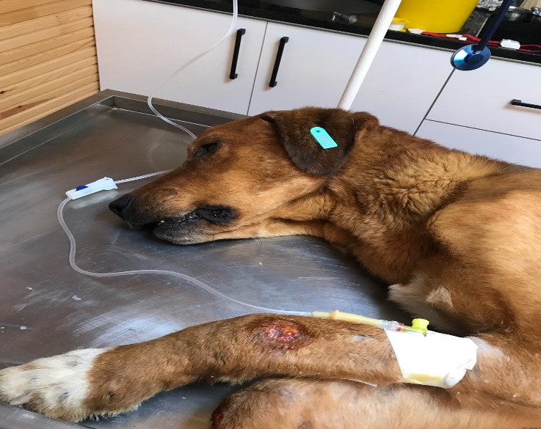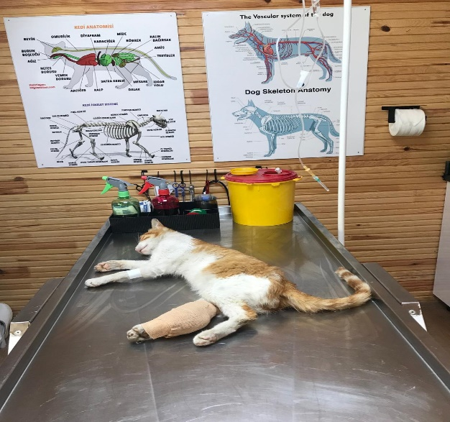
Okullarımızın ve halkımızın Merkezimizi Ziyareti

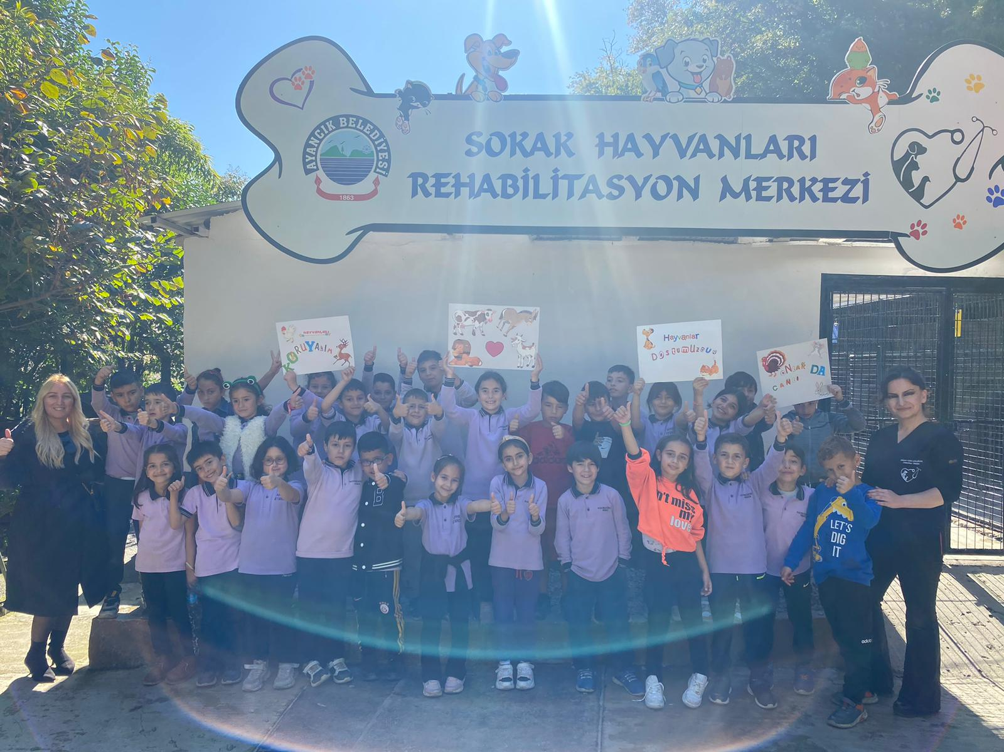

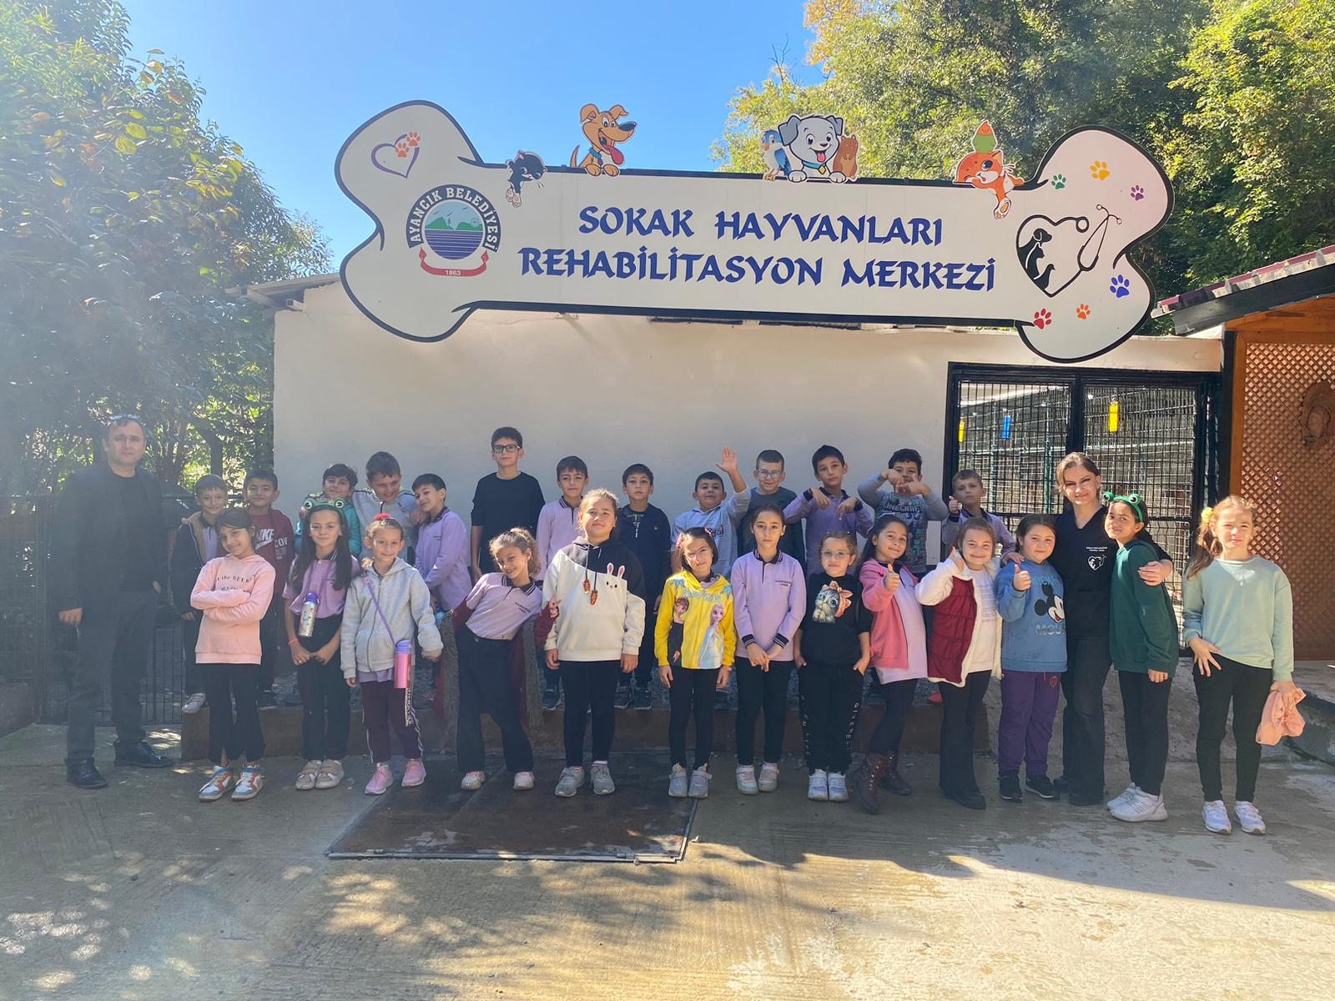
Hayvanlarımızla biraraya gelmenin mutluluğunu yaşayan öğrencilerimize hayvan sevgisini küçük yaşlarda aşılamaya çalışıyoruz…
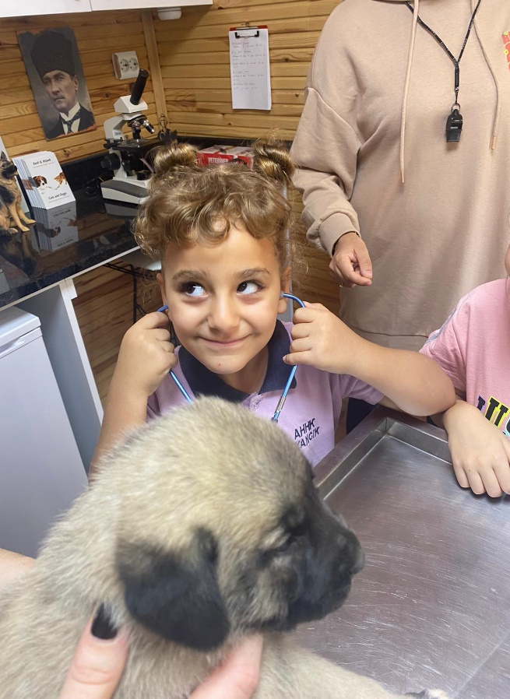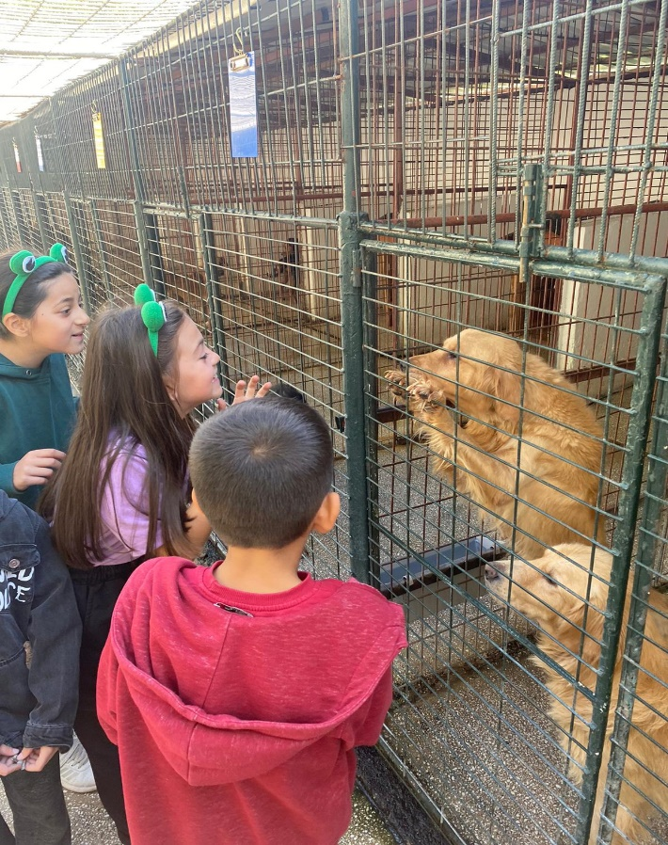

Belediyemiz olarak gerek merkezimizde gerekse sokaklarda hayvanları korumaya ve hayatta tutmaya yönelik çalışmalarızı aralıksız sürdürüyoruz…
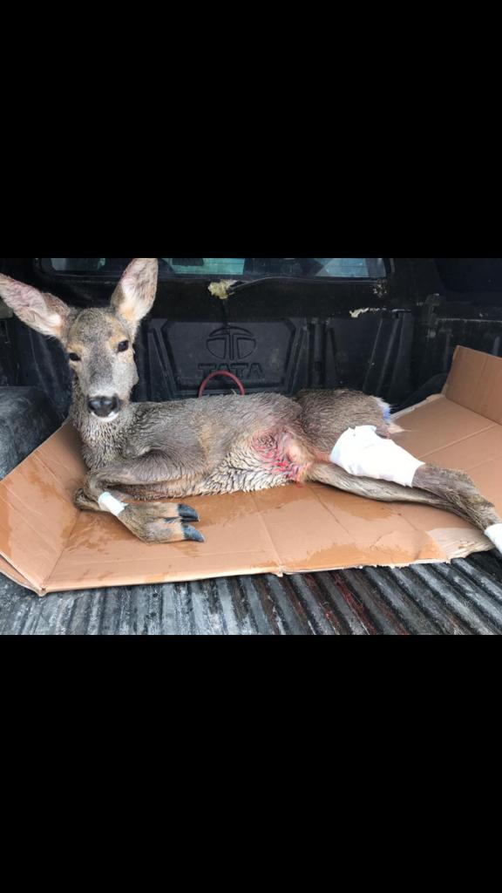

Gelen ihbarlar doğrultusunda saldırıya uğramış olan yaban hayvanlarının da ön tedavilerini yaparak Milli Parklar Bölge Müdürlüğüne teslim etmek ya da doğal ortamına salmak..

İlçemiz köylerinden gelen taleplerin değerlendirilmesi..
Ayrıca köylerimizden gelen sahipsiz olan hasta yada yaralı köpeklerin alınması yönündeki talepler değerlendirilerek hayvanlar merkezimize alınmakta ve rehabilite edilmektedir.

Besleme Bölgeleri
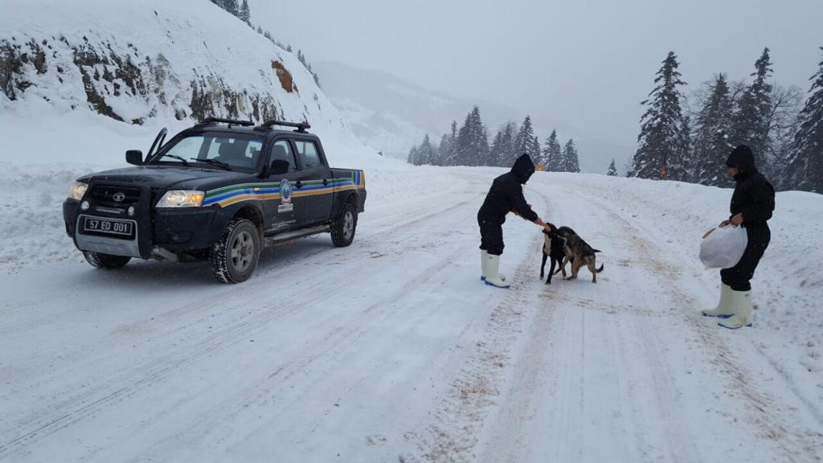

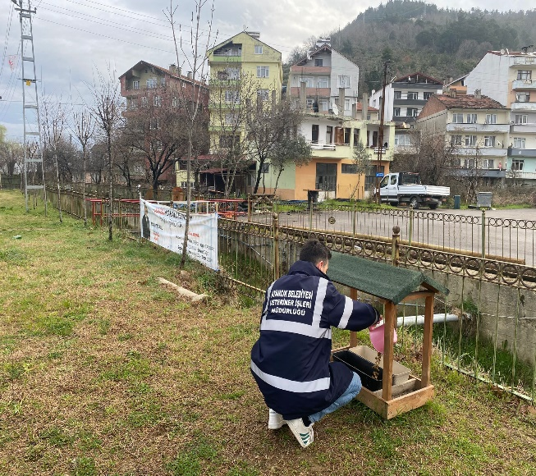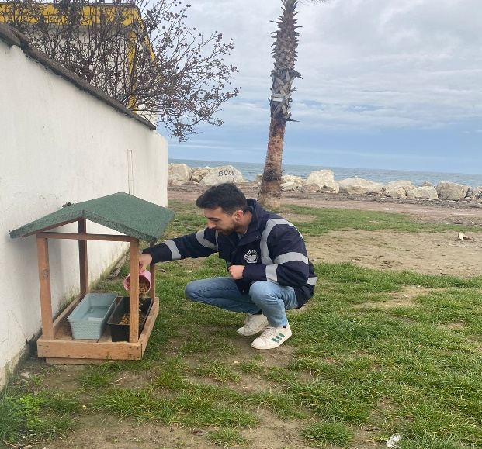

Soğuk kış şartlarında içe merkezimizde, mücavir alan ve ormanlık alanlarda sahipsiz hayvanların aç kalmaması için birçok noktada yemleme odakları oluşturarak beslenmeleri sağlanmıştır.

Bölgemizdeki tüm sokak hayvanlarının kısırlaştırılmış, aşılanmış olarak sağlıklı bir şekilde yaşamaları hedeflenmişse de maalesef civar ilçelerden özellikle mücavir alan ve ormanlık arazilere bırakılan hayvanlara engel olunamamaktadır.

Merkezimizdeki sahipsiz hayvanlar için öncelikli olarak kuru mama ve ayrıca Hastane, Üniversite ve Öğrenci Yurtlarından da düzenli olarak artan yiyecekler toplanmakta ve hayvanların beslenmesinde kullanılmaktadır.

3-Sunulan hizmetler:

Sokak hayvanlarını rehabilite ederek sayılarının azaltılması
Sokaktaki sahipsiz hayvanların, öncelikle hasta, gebe, yaşlı, yavru ve bakıma muhtaç olanlarını insancıl yöntemlerle toplamak
Toplanan hayvanların Rehabilitasyon Merkezine getirilmesi ve gözlem altına alınmasını sağlamak
Tedavi, bakım ve beslenmelerini sağlamak
Kısırlaştırma operasyonu ve kuduz aşısı uygulamak
Rehabilite edilenleri öncelikli olarak sahiplendirmek ya da alındığı ortama geri bırakmak
Sokak hayvanlarından kaynaklanan zoonoz hastalıkların önlenmesini sağlamak
Sahipsiz hayvanlardan kaynaklanan şikayetlerin takibini yapmak-sonuçlandırmak
Isırık vakalarının takibini yapmak ve hayvanı müşahede altına almak
Belediye sınırları içinde 2023 yılı itibarı ile:

Yakalanan köpek adedi:……………………………….... 183
Sahipleri tarafından bırakılan köpek adedi:……………... 70
Kısırlaştırma operasyonu yapılan köpek adedi :………… 95
Tedavisi yapılan hayvan adedi……………………………155
Sahiplendirilen köpek adedi:……………………………. 78
Doğal ortama bırakılan köpek adedi……………………. 35
Ölen hayvan sayısı (hastalık, trafik kazası, doğal ölüm…) 72
Aşılanan Hayvan Sayısı(kuduz,karma)…………………... 75

4-SALGIN HAYVAN HASTALIKLARI VE ZOONOZLARLA MÜCADELE
2023 yılı içerisinde bulaşıcı hastalıklarla mücadele görevine ilişkin ,başta kuduz olmak üzere şap hastalığı, uyuz hastalığı, tüberküloz gibi zoonoz hastalıklarla mücadelede İlçe Tarım ve Orman Müdürlüğü ile ortaklaşa çalışmalar sürdürülmüştür.

Kuduz şüpheli ısırık vakalarında, ısırılan kişi aşıya sevk edilmekte, takibi yapılmakta ve söz konusu hayvan 10 gün süreyle gözetim altında tutulmaktadır.

5- ÇEVRE - TOPLUM SAĞLIĞI ALANINDA
İLAÇLAMA VE DEZENFEKSİYON HİZMETLERİ

Halk sağlığının korunması ve Vektörlerle Mücadele Hizmetleri kapsamında, halk sağlığını tehdit eden virüs, bakteri, mantar ve de Sinek, sivrisinek, bit pire kene gibi kent zararlılarına karşı mücadele çalışmalarını birimimize bağlı UZMAN PERSONELİMİZ ile birlikte WHO’nun (Dünya Sağlık Örgütü) önerdiği ilaç ve yöntemlerle doğa ve çevremizi koruyarak yıl boyu sürdürmekteyiz.
Zararlı mikroorganizmalara karşı olan dezenfeksiyon çalışmalarımız aralıksız devam etmekte olup; haşere ve kemiricilerle mücadele kapsamında ürüme odakları da yıl boyu Yazlık ve Kışlak mücadelesi kapsamında uygun larva ilaçları ile ilaçlanmakta, yaz aylarında uçkun formdaki sivrisinek-karasineklere karşı ULV cihazı ile program dahilinde bütün ilçe ilaçlanmaktadır.

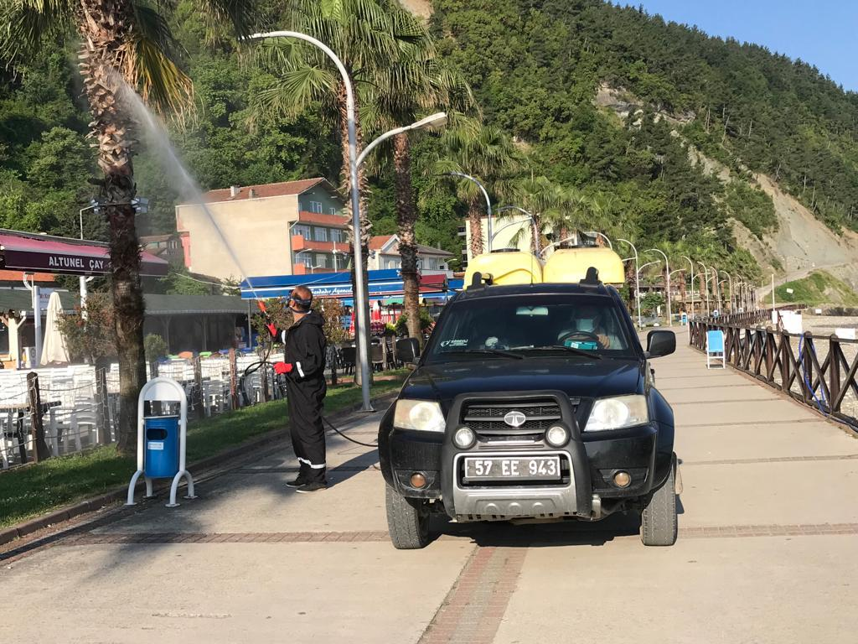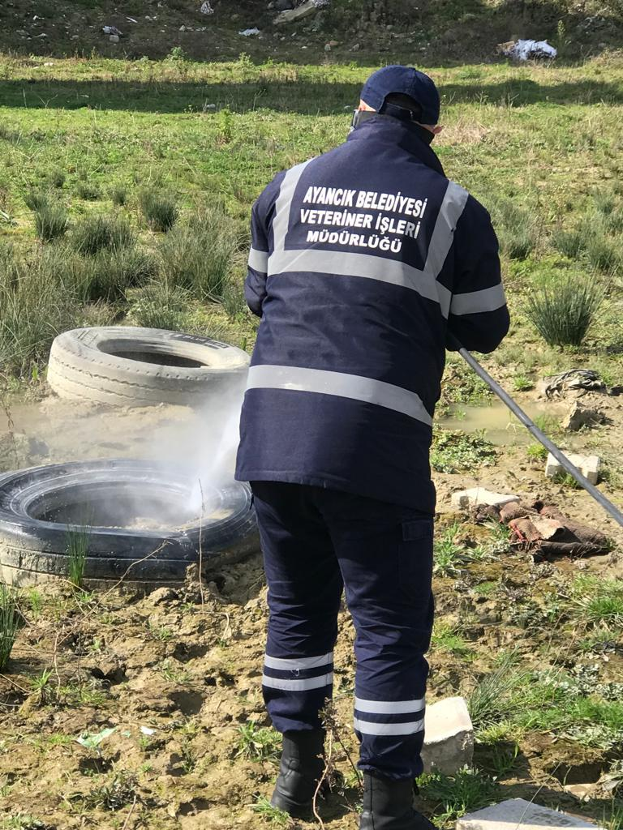

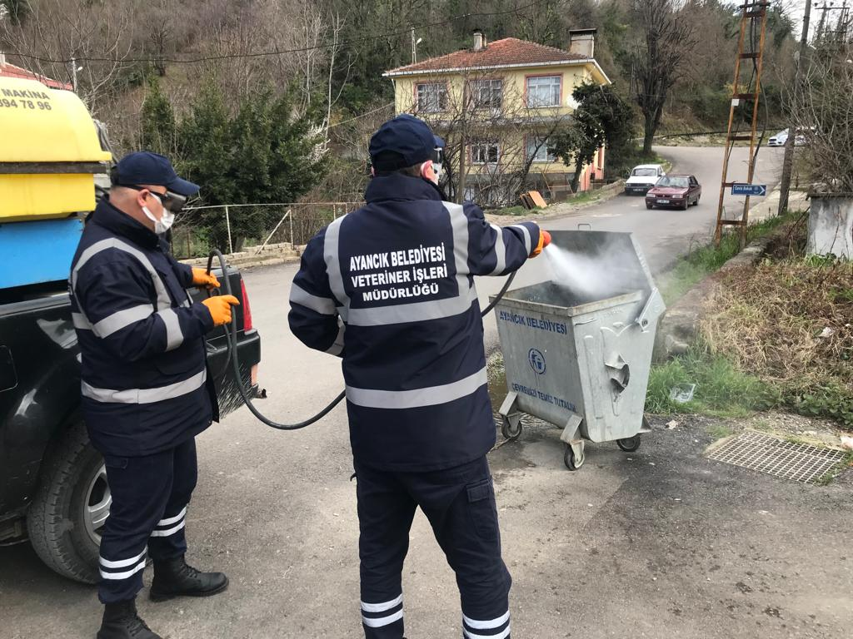

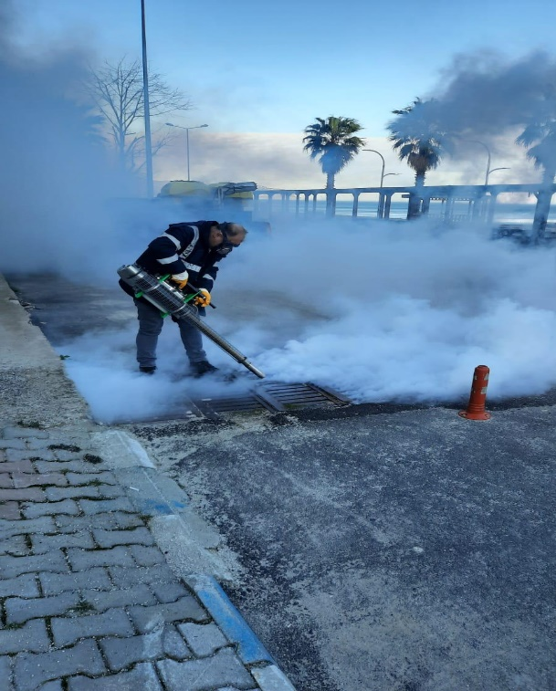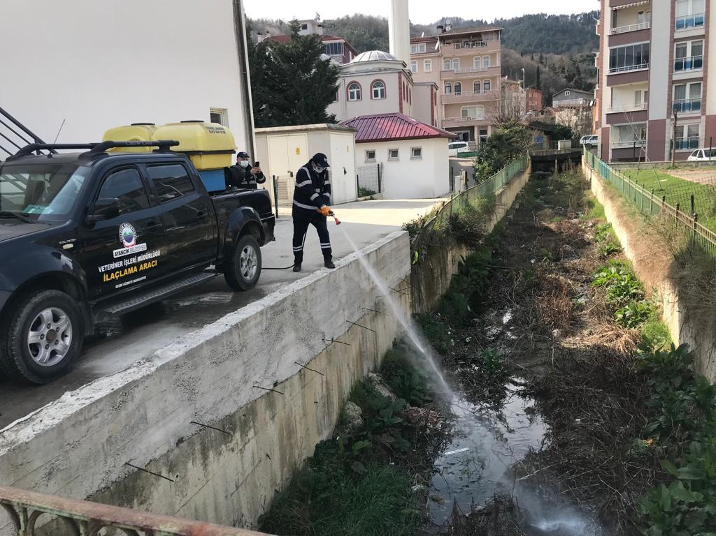

Vatandaşların talebi doğrultusunda mesken, depo bodrum ve istilacı arı ilaçlamaları yıl boyunca kesintisiz olarak yapılmaktadır.

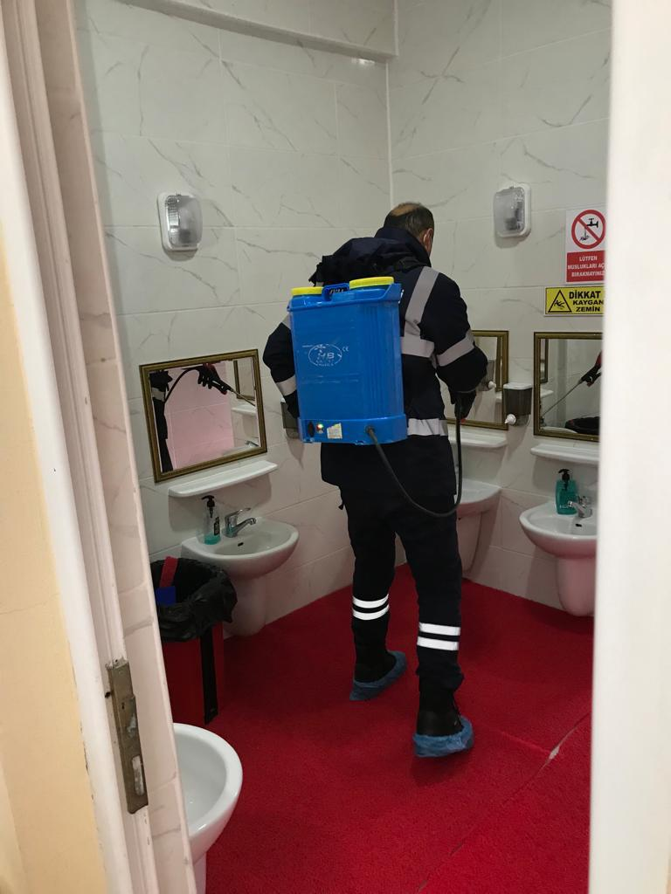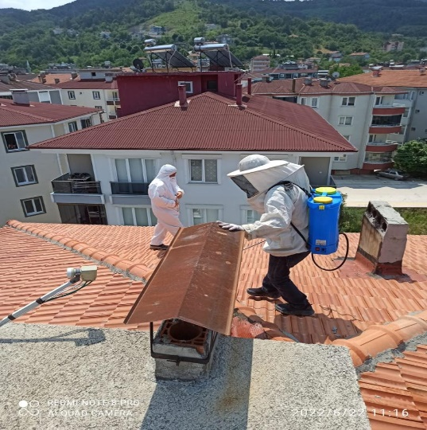

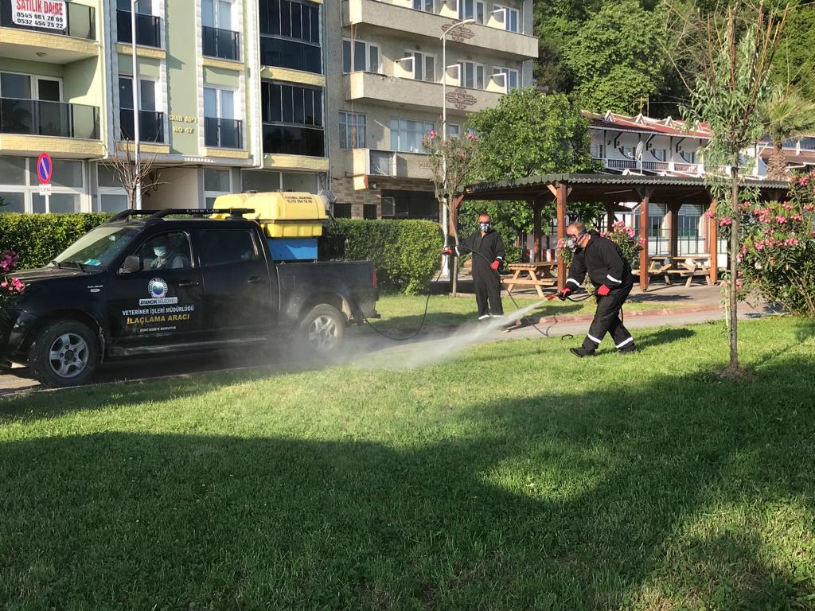

2023 yılında toplamda 122 adet mesken, depo ve bahçe; akülü ve manüel pülverizatörler ile uygun ilaçlar kullanılarak uçan ve yürüyen haşerelere karşı ilaçlanmıştır.

Bu hizmetlerde kullanılan cihaz, ekipman ve ilaçların seçiminde uygulayan personel ve vatandaş üzerindeki zararlı etkileri üzerinde titizlikle durulmakta, personel periyodik olarak sağlık kontrolünden geçirilmektedir.

6- EĞİTİM HİZMETLERİ
Kurban Bayramı öncesi kasaplık belgesi almak isteyen vatandaşlarımız için kurs düzenlenmekte ve sahiplerine sertifikaları verilmektedir.

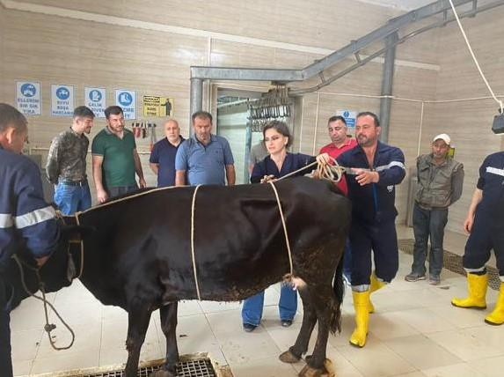

7- KURBAN HİZMETLERİ

Kurban bayramı arifesinde ilçemize getirilen kurbanlıklar belediyemiz tarafından uygun görülen satış yerinde sağlık kontrolünden geçirilmiş, veteriner sağlık raporları yönünden de kontrol edilmiştir..
Kurban Kesim yeri olarak belirlenen Mezbaha Tesisimiz kurallara uygun olarak düzenlenmiş ve gerekli tüm önlemler alınarak kontrollü ve sağlıklı bir şekilde vatandaşlarımıza hizmet sunulmuştur.

Kurban Kesim yerimiz..
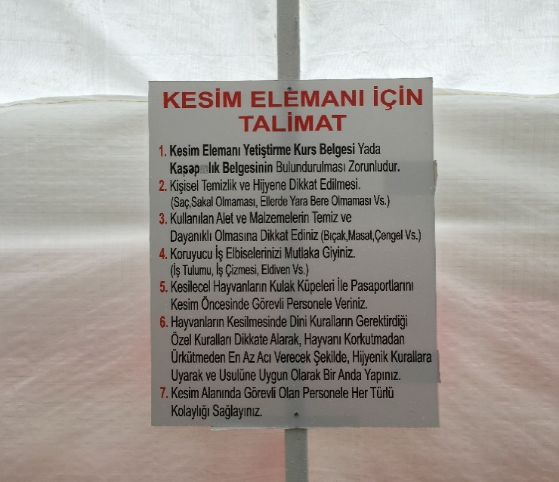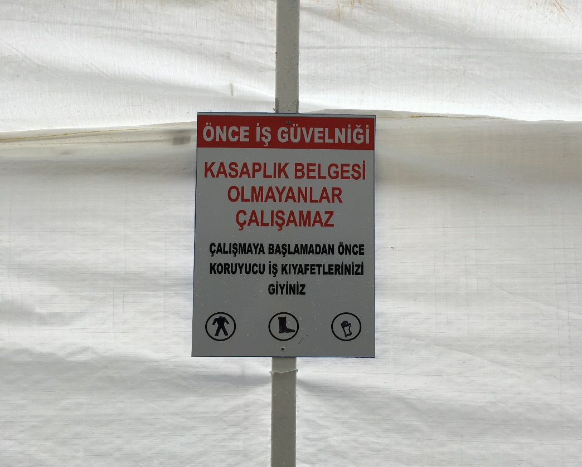
Belediyemiz tarafından belirlenen yerler dışında (uygun olmak şartı ile kendisinin yada komşusunun bahçesi yada mülkünde kurban kesmek isteyenler hariç) kurban kesimine müsaade edilmemiştir.

Kurban Bayramı süresince kurbanlık hayvanların kesim öncesi ve sonrası sağlık kontrolleri Veteriner Hekim tarafından yapılmış ve kesim yerinin temizliği ve dezenfeksiyonu görevli personeller tarafından yapılmıştır.

İlçe sakinlerinin katılımı her yıl bir öncekine göre daha yüksek olmaktadır.

2023 yılı içinde belirlenen kesim yerinde toplam 115 adet kurbanlık hayvan kesilmiştir.

8- DENETİM HİZMETLERİ

İşyerleri, teknik ve hijyenik şartları ve satışa sunduğu gıda maddelerinin gerekli sağlık şartlarını taşıyıp taşımadığı yönünden Veteriner Hekim, Zabıta Amirliği personeli tarafından rutin olarak denetlenmekte olup,
2023 yılı içinde fırın, lokanta, kasap, balıkhane, bakkal-büfe- market, pastane ve bay – bayan kuaför gibi işyerleri faaliyet alanlarına yönelik uygunluk kriterleri bakımından denetlenmiştir.
Hafta pazarları da hayvansal orjinli gıda maddeleri ve canlı tavuk ve yumurta satışı yönünden rutin olarak denetlenmiştir.

9-BÜYÜKBAŞ VE KÜÇÜKBAŞ HAYVAN KONTROLÜ VE KAÇAK KESİMLER

Veteriner İşleri Müdürlüğü ve İlçe Tarım ve Orman Müdürlüğü ekipleri tarafından yapılan çalışmalar sonucunda ahır sahipleri her yıl olduğu gibi tek tek gezilerek kayıt altına alınmakta ve güncellemeleri yapılmakta ve uymaları gereken kurallar yönünden bilgilendirilmektedir. Kurallara uymayan, hayvanlarını başıboş bırakan ve çevre ve görüntü kirliliğine sebebiyet veren hayvan sahiplerine ihtarname ve gerekli görüldüğünde de cezai müeyyide uygulanmaktadır.
2023 yılı içinde kaçak kesim ihbarı alınmamıştır.

I-AMAÇ VE HEDEFLER

Mezbaha Tesisimizde hizmet üretimimizdeki rakamları ve kalitemizi yükseltmek
Denetimlerdeki hızımızı artırarak 2023 yılı esnaf denetim sayısını 2024 yılında artırmak,
2023 yılında rehabilite edilen ve sahiplendirilen sokak hayvanlarının sayısını artırmak,

Başıboş köpeklerin ıslahında sonuç almamızı geciktiren öncelikli olarak; sahipleri tarafından başıboş ve kontrolsüzce bırakılan hayvanların sahiplerine ciddi yaptırımlar uygulanması için İlçe Tarım ve Orman Müdürlüğü ile ortak çalışmalar yürütmek ve çevre ilçe ve köylerden köpek bırakılması problemine merkez ilçe belediyeleri ve köy muhtarları ile olan çalışmaları daha etkin hale getirmek
Projesi onaylanan fakat selden ötürü mevcut arazinin ciddi hasar görmesi sebebiyle yapımına başlanamayan SOKAK HAYVANLARI REHABİLİTASYON MERKEZİ nın 2024 yılında hayata geçirilmesini sağlamak

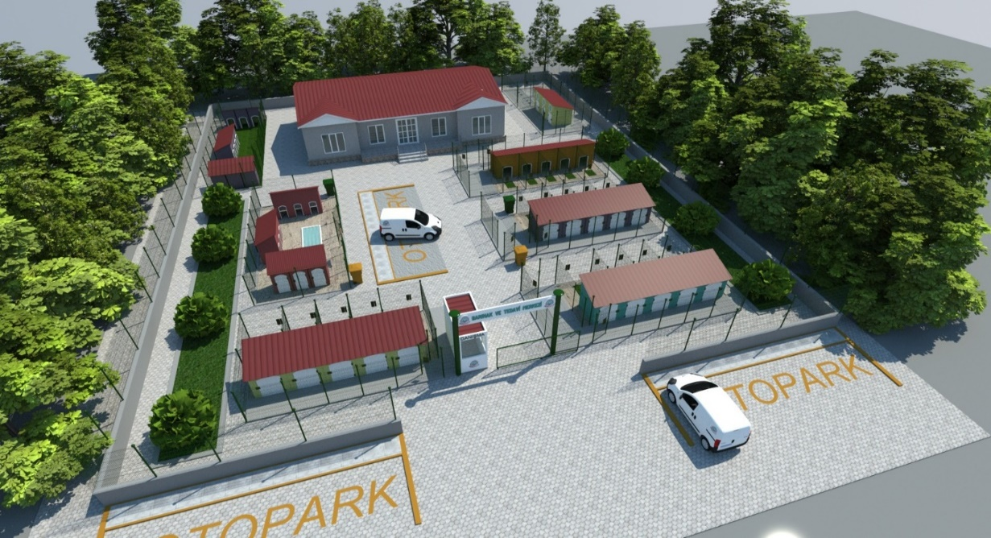

Sahipli hayvanların özellikle İlçe Tarım ve Orman Müdürlüğü ve belediyemiz tarafından kayıt altına alınmasının devamının sağlanması ve kanunun ön gördüğü üzere sahipli köpeklerin kontrol altında tutulması konusunda yaptırım gücünün artırılmasını sağlamak

Köylerde kaçak et denetimlerinde denetlenen sahanın genişletilmesi ve özellikle İlçe Tarım Müdürlüğü ile koordineli şekilde çalışarak köylerdeki zati ihtiyaç dışındaki kesimlerin engellenmesi sağlamak,

II-FAALİYETLERE İLİŞKİN BİLGİ VE DEGERLENDİRİLMELER

Performans Bilgileri
2023 Yılı

Kesim ücreti-Muayene Denetim harcı-Taşıma Geliri-Mera Fonu( KDV dahil)..

Büyükbaş Hayvan Kesim Ücreti : 236 TL / 410 TL

Kesimi yapılan Büyükbaş Hayvan adeti : 414 Adet

2023 YILI TOPLAM GELİR : 101.016.56 TL

III-KURUMSAL KABİLİYET VE KAPASİTENİN DEGERLENDİRİLMESİ

A-Üstünlükler

Mezbaha tesisimiz ilçemizin uzun yıllar en sağlıklı şartlarda kırmızı et ihtiyacını karşılamış olup, modernizasyon çalışmalarının tamamlanmasıyla da halkımız tarafından da iyi hizmet sunumuz takdirle karşılanmaktadır.
Sahipsiz havyaların ilçemizde oluşturduğu önemli sorunları ve hayvanların yaşamsal haklarını korumak amacıyla Ayancık Belediyesi olarak Sokak Hayvanları Rehabilitasyon merkezimiz 7/24 esaslı hizmet vermektedir
Kurban hizmetlerinde yaptığımız çalışmalar sonucunda her geçen yıl daha da yüksek katılımla, belirlenen bölgede kesim sağlanarak, toplumumuza yakışmayan görüntülerden tamamen uzaklaşılmıştır..
Yapılan gıda kontrolü ve denetimlerle halkın daha sağlıklı şartlarda tüketim yapması sağlanmıştır.
Çevre ve halk sağlığı hizmetleri alanında (haşere mücadele , dezenfeksiyon v.s.) vatandaşlarımızdan gelen taleplerin değerlendirilmesi ve çevre ilaçlama çalışmalarımız etkin bir şekilde devam etmiştir.

B-Değerlendirilmeler

2023 yılı içerisinde söz konusu yasal düzenlemeler çerçevesinde hizmet noktalarında en iyi sonuçlar alınmaya çalışılmış olup, daha da verimli aşamaya getirilmesi belediyemizin maddi ve insan gücü kaynakları ile orantılı olmaktadır.

4-KURUMSAL KABİLİYET VE KAPASİTENİN DEĞERLENDİRİLMESİ
A-Üstünlükler
1.Genç, dinamik ve nitelikli personele sahip olunması,
2. Kaynakların ve zamanın etkili, akılcı ve verimli kullanılması,
3. İlçemizin turizme katkı sağlayan fuar ve organizasyonların düzenlenmesi, ilçemizi tanıtıcı fuarlara katılım sağlanması
4. Tanıtım için kültür ve sanat alanında ilçemizin gelişmesine katkı sağlamak amacıyla yayıncılık faaliyetleri yapılmaktadır.
5. İnternet sitelerİ, sosyal medya hesapları etkin ve verimli bir şekilde kullanılmaktadır.
6. İhtiyaç sahiplerine sürekli ve düzenli olarak maddi manevi desteğin sağlanması,
7. Engellierin ,kimsesiz yaşlı ve ihtiyaç sahiplerinin haftalık 6 gün yemek ihtiyaçlarının karşılanması ve sosyal hayata katılımının kolaylaştırılması,
8. Eğitimin ve Eğitim kurumlarının desteklenmesi,(Pandemi ve sonrasında sınavlara girecek öğrenciler için deneme ve soru bankası dağıtılması)
9. İlçemizde kültür ve sanat etkinliklerinin düzenlenmesi.
10.2021 yılında 11 Ağustosta yaşanan sel felaketinde mağdur olan vatandaşlarımız için her türlü ayni ve sosyal yardımlar müdürlüğümüz tarafından yapılmıştır.
11. İhtiyaç sahibi vatandaşlarımızın Belediyemize ait Kültür Merkezimizde toplanan giyeceklerden ihtiyaçlarının giderilmesini sağlanmaktadır.

B—Zayıflıklar
Hizmet içi eğitime önem verilerek personelin bilgi ve kabiliyetlerinin artırılması sağlanmalıdır.

C—Değerlendirme
Ayancık gün geçtikçe değişen, gelişen, güzelleşen bir ilçe olma yolundadır. Bundan sonra da Ayancık halkının refahını arttırıcı çalışmalar devam ettirilecektir. 2021 yılında meydana gelen sel felaketinin etkisiyle iptal edilen programlar ve yaşanan kısıtlamalar sonucunda Müdürlüğümüz faaliyetleri Sosyal yardım konusunda daha da verimli geçmiştir. Önümüzdeki süreçte ilçemizi kültür, sanat ve sporsal faaliyetlerle en iyi şekilde tanıtımının yapılması ve vatandaşlarımıza en iyi şekilde hizmet sunulması sağlanacaktır.

IV-KURUMSAL KABİLİYET VE KAPASİTENİN DEĞERLENDİRİLMESİ:

- Üstünlükler
- Yeşil ve Mavinin buluştuğu ender yerlerden biri olması, Doğal güzellikleri ve sahil kenti olması sebebiyle Turizm açısından gelişime açık olması
- Araç ve makine parkının büyük oranda ihtiyaca cevap verecek durumda olması
- İlçe halkımızın taleplerine hızlı cevap verebilme yeteneğinin gelişmiş olması
- Belediye imkânları çerçevesinde küçük ölçekli yatırımcının önünü açacak çalışmaların titizlikle yapılması
- İlçe genelinde imar düzenlemeleri ile ilgili titiz davranılası ve özellikle kaçak yapılaşmaya mahal verilmemesi
- Ruhsatsız işyerleri ile etkin mücadele ve başarı sağlanması
- Çevre ve halk sağlığını ilgilendiren hizmetleri öncelikli olarak görerek, kaynak suyunun musluklardan temiz olarak akıtılması, asbest boruların büyük oranda değiştirilmesi, katı atık aktarma istasyonumuzla atıkların ilçe dışına taşınması.
- Okullarımızın fiziki yapısı ve öğrencilerimizin eğitimine katkı sağlayacak desteklerin yapılması
- Belediye gelirlerinin takip ve tahsilatında büyük oranda başarı sağlanması.

- Zayıflıklar
- İlçemizin konumu itibariyle ulaşım sorunlarının yaşanması
- Konumu itibariyle belediyemize ya da hazineye ait arsaların azlığı
- Hem ulaşım sorunları hem de arsa sorunları sebebiyle yatırımcıların ilçemizi tercih etmemesi ve ekonomik anlamda gelişim sağlamakta zorlanması
- Belediyemiz öz kaynaklarının yetersiz olması
- Belediyelere aktarılan ödeneklerin yetersizliği ve borçlardan dolayı yapılan kesintilerin ekonomik olarak zorlaması
- İkamet eden nüfusa göre ödenek aktarılmasına rağmen hizmetlerin yaz nüfusuna göre yapılma zorunluluğu
- Memur ihtiyacı ve yeni memur istihdamının yapılamaması
- Donanımlı ve üretken personel sayısının azlığı
- Belediye giderlerinin disiplin altına alınması,
- Hizmet içi eğitimin yetersiz olması
- Personel performans ölçüm sisteminin olmaması
- İlçemizin tanıtımına katkı sağlayacak marka değeri olabilecek değerlerin ortaya çıkarılamamış olması
- Özellikle yaz aylarında otopark sorunlarının yaşanması

C- Değerlendirmeler
2023 mali yılı içerisinde yerel ekonomik imkânların yetersizliğine rağmen, istihdamı destekleme üzerine 2. Tekstil Binası inşasını tamamladık. Beton yol ihalesi gerçekleştirdik. Başta cevizli mahallesi olmak üzere beton yollar yaptık. Aynı yıl içerisinde Yalı Mahallesi, Cevizli Mahallesi, Beşiktaş ve Çayiçi mahallesi olmak üzere toplamda 20 Km sıcak asfalt yaptık. Bu yıl ise 15 Km sıcak asfalt çalışmamız planlama aşamasındadır.
En büyük gelir kalemlerinden biri olan İller Bankası ödeneklerinin ilçe de ikamet eden kişi sayısı üzerinden belirlenmesi ancak Belediyemizin hizmetlerini gurbetçilerimizin gelişi ile yaz aylarında nüfusun 3’e katlanmasına göre planlama zorunluluğu ekonomik olarak bizleri yoran en büyük faktörlerden biridir. Bir diğer önemli husus ise Özellikle son yıllardaki aşırı enflasyonun artışı, İller Bankası Gelirlerinin piyasanın altında kalması ekonomik olarak zorlayan faktörler arasında.
İlçemizin potansiyelini ve halkımızın beklentilerini biliyor ve bu doğrultuda çalışmalarımıza devam ediyoruz. Güzel ilçemiz bulunduğu konum olarak çoğu ilçeye göre bazı dezavantajlar yaşamakta. Özellikle yol problemi ulaşım noktasında ilçemizin daha hızlı gelişmesini ve kalkınmasını engelleyen en büyük faktörlerin başında gelmekte.
İki dağın arasına sıkışmış güzel ilçemizin yeni gelişim alanlarına ihtiyaç duyulmakta ve bu konuda çalışmalarımız devam etmektedir. Birimlerimizin faaliyetlerinde de bahsedildiği gibi ilçemizin belediyecilik anlamında en önemli ve büyük sorunlarını Belediye Meclisimiz ve çalışma arkadaşlarımızın destekleri ile büyük oranda aştık ve aynı kararlılık ve azimle çalışmaya devam ediyoruz.

V- ÖNERİ VE TEDBİRLER ;

İstihdam, meslek edinme ve tarımsal kalkınma alanında diğer kurumlarla işbirliği içinde çalışmalar başlatmak,
Yeni sanayi alanlarının oluşturulması ve yatırımcıyı teşvik edecek çalışmaların yapılması,
Turizmin geliştirilmesi için projeler üretilmesi,
Belediye gelirlerini düzenli olarak takip ve tahsil etmek,
Belediye giderlerini belli bir disiplin içerisine alarak gereksiz harcamaların ve israfın önüne geçmek,
Gelir getirici yeni kaynakların oluşturulma zorunluluğu,
İller bankası ödeneklerinin arttırılması zorunluluğu,
Devlete olan borçların yapılandırılma zorunluluğu,
İlçemizin konumu itibariyle ulaşım sorunlarının yaşanması, ilçedeki istihdam ve ekonomiyi büyük ölçüde etkilediği için bu sorunun çözülmesi gerekmektedir.

İşbu AYANCIK BELEDİYE BAŞKANLIĞI 2023 YILI FAALİYET RAPORU Belediye Meclisinin ve Kamuoyunun bilgi ve takdirlerine Saygılarımla duyurulur.25.03.2023

Ek-3: Harcama Yetkilisinin İç Kontrol Güvence Beyanı

İÇ KONTROL GÜVENCE BEYANI

Harcama yetkilisi olarak yetkim dâhilinde;

Bu raporda yer alan bilgilerin güvenilir, tam ve doğru olduğunu beyan ederim.

Bu raporda açıklanan faaliyetler için idare bütçesinden harcama birimimize tahsis edilmiş kaynakların etkili, ekonomik ve verimli bir şekilde kullanıldığını, görev ve yetki alanım çerçevesinde iç kontrol sisteminin idari ve mali kararlar ile bunlara ilişkin işlemlerin yasallık ve düzenliliği hususunda yeterli güvenceyi sağladığını ve harcama birimimizde süreç kontrolünün etkin olarak uygulandığını bildiririm.

Bu güvence, harcama yetkilisi olarak sahip olduğum bilgi ve değerlendirmeler, iç kontroller, iç denetçi raporları ile Sayıştay raporları gibi bilgim dâhilindeki hususlara dayanmaktadır.

Burada raporlanmayan, idarenin menfaatlerine zarar veren herhangi bir husus hakkında bilgim olmadığını beyan ederim. 25/03/2024

Hayrettin KAYA
Belediye Başkanı

